*КУРСОВА РOБОТА*

**КР.ІП – 08.00.00.000 ПЗ**

**Група ІП-19-1**

**Бусько Дмитро**

**2021**

КУРСОВА РOБОТА

**КР.ІП – 08.00.00.000 ПЗ**

**Група ІП-19-1**

**Бусько Дмитро**

**2021**

Івано-Франківський національний технічний університет нафти і газу

**(повне найменування вищого навчального закладу)**

Кафедра інженерії програмного забезпечення

**(повна назва кафедри)**

**КУРСОВА РОБОТА**

з дисципліни «Візуальні ВЕБ Орієнтовані рішення»

на тему: Розробка ВЕБ-рішення магазину меблів та декору

**Студента (ки) 2 курсу групи ІП-19-1**

**напряму підготовки** 121

інженерія програмного забезпечення

Буська Д. Р

**(прізвище та ініціали)**

**Керівник** доцент Піх В. Я.

**(посада, вчене звання, науковий ступінь, прізвище та ініціали)**

**Національна шкала \_\_\_\_\_\_\_\_\_\_\_\_\_\_\_\_\_**

**Кількість балів: \_\_\_\_\_\_\_ Оцінка: ECTS \_\_\_\_\_**

**Члени комісії \_\_\_\_\_\_\_\_\_\_\_\_\_\_\_\_ \_\_\_\_\_\_\_\_\_\_\_\_\_\_\_\_\_\_\_\_\_**

**(підпис) (прізвище та ініціали)**

**\_\_\_\_\_\_\_\_\_\_\_\_\_\_\_\_ \_\_\_\_\_\_\_\_\_\_\_\_\_\_\_\_\_\_\_\_\_**

**(підпис) (прізвище та ініціали)**

**\_\_\_\_\_\_\_\_\_\_\_\_\_\_\_\_ \_\_\_\_\_\_\_\_\_\_\_\_\_\_\_\_\_\_\_\_\_**

**(підпис) (прізвище та ініціали)**

2021

Івано-Франківськ

**Івано-Франківський національний технічний університет нафти і газу**

**Кафедра** *Інженерії програмного забезпечення*

**Дисципліна** *Візуальні ВЕБ Орієнтовані рішення*

**Спеціальність** *Інженерія програмного забезпечення*

**Курс** 2 **Група** ІП-19-1 **Семестр** 2

**ЗАВДАННЯ**

**НА КУРСОВИЙ ПРОЕКТ (РОБОТУ)**

**Студенту** Буську Дмитру Руслановичу

**(прізвище, ім’я, по батькові)**

**1. Тема проекту (роботи):** *Розробка ВЕБ-рішення магазину меблів та декору*

**2. Термін здачі студентом закінченого проекту (роботи):** *10 червня 2021 року*

**3. Вхідні дані до проекту (роботи) :** *Згідно з заданим варіантом*

**4. Зміст розрахунково-пояснювальної записки (перелік питань, що їх належить розробити):** *Вступ, аналіз предметної області, постановка завдання, опис створення нових сторінок, формування та налагодження меню, встановлення та використання плагінів, зміна шрифту на сайті, оптимізація БД, резервна копія БД, перенесення сайту на хостинг, висновок, список використаної літератури, додатки*

**5. Перелік графічного матеріалу (з точним зазначенням обов’язкових креслень):**

1. CMS WordPress (рис. 1.1, ст. 6);

2. Панель керування XAMPP (рис. 1.5, ст. 18);

3. Головна сторінка теми Astra (рис. 2.6, ст. 44);

4. Вигляд теми Brandstore (рис. 2.7, ст .47);

5. WooCommerce (рис. 2.8, ст. 50).

КАЛЕНДАРНИЙ ПЛАН

|  |  |  |
| --- | --- | --- |
| Номер і назва етапів курсового проекту (роботи) | Термін  виконання етапів проекту (роботи) | Примітка |
| Вибір варіанту завдання. Теоретична довідка по предметній області | 03–15 березня  2021 р. | Виконано |
|  |  |  |
| Вибір теми ВЕБ-рішення згідно свого варінту | 15 березня–1 квітня  2021 р. | Виконано |
|  |  |  |
| Побудова рішення для виконання проекту | 01–15 квітня 2021 р. | Виконано |
|  |  |  |
| Розробка та документування проекту | 15 квітня–20 травня 2021 р. | Виконано |
|  |  |  |
| Оформлення пояснювальної записки та формування кінцевого вигляду проекту | 20 травня–1 червня 2021 р. | Виконано |
|  |  |  |
| Захист курсового проекту | 10 червня 2021 р. | Виконано |

**Студент Бусько Д. Р.**

**(Особистий підпис) (Розшифровка підпису)**

**Керівник Піх В. Я.**

**(Особистий підпис) (Розшифровка підпису)**

**«\_\_\_» \_\_\_\_\_\_\_\_\_\_\_\_\_\_\_\_\_\_\_ р.**

**ЗМІСТ**

[ВСТУП 2](#_Toc72662274)

[1 АНАЛІЗ ОСНОВНИХ ЗАСОБІВ CMS 3](#_Toc72662275)

[1.1 СТРУКТУРА ТА ОСНОВНІ ФУНКЦІЇ CMS 3](#_Toc72662276)

[1.2 ПОРІВНЯННЯ CMS DRUPAL, JOOMLA ТА WORDPRESS 5](#_Toc72662277)

[1.3 CMS WORDPRESS 12](#_Toc72662278)

[1.4 ЗАГАЛЬНІ ТЕХНОЛОГІЇ СТВОРЕННЯ САЙТУ НА БАЗІ CMS WORDPRESS 16](#_Toc72662279)

[2 МОДЕЛЮВАННЯ ПРОЕКТОВАНИХ РІШЕНЬ 21](#_Toc72662280)

[2.1 Локальний сервер XAMPP 21](#_Toc72662281)

[2.2 СКБД phpMyAdmin 24](#_Toc72662282)

[2.3 Мова програмування PHP 26](#_Toc72662283)

[2.4 Мова програмування Perl 31](#_Toc72662284)

[2.5 Веб-сервер Apache 37](#_Toc72662285)

[2.6 Тема Astra і плагіни Starter Templates та WooCommerce 43](#_Toc72662286)

[3 ПРОГРАМНИЙ РОЗДІЛ 52](#_Toc72662287)

[3.1 Опис створення нових сторінок в WordPress, зміна теми (шаблону), додавання і настройка віджетів 52](#_Toc72662288)

[3.2 Формування та налагодження меню в WordPress, зміна кількості записів на сторінці, опис створення головної сторінки і призначення сторінки для записів. 61](#_Toc72662289)

[3.3 Використання та встановлення плагінів в WordPress, додавання або зміна CSS стилів, дадавання Google карти на сторінку сайту, створення форми зворотного зв’язку (контактної форми) 68](#_Toc72662290)

[3.4 Зміна шрифту на сайті WordPress, встановлення слайдеру зображень на сайт, налаштування неклікабельного пункту меню, налаштування прихованих пунктів меню від незареєстрованих користувачів. 76](#_Toc72662291)

[3.5 Оптимізація бази даних, збільшення швидкості завантаження сторінок сайту, встановлення лічильника відвідуваності на сайт, захист інформації від копіювання на сайті WordPress 84](#_Toc72662292)

[3.6 Резервна копія бази даних. Перенесення сайту на хостинг. Відновлення посилання в WordPress після перенесення сайт 94](#_Toc72662293)

[СПИСОК ВИКОРИСТАНОЇ ЛІТЕРАТУРИ 100](#_Toc72662294)

[ДОДАТКИ 101](#_Toc72662295)

[ДОДАТОК А 102](#_Toc72662296)

[ДОДАТОК Б 111](#_Toc72662297)

# **ВСТУП**

Останнім часом створення сайтів є досить популярним заняттям і над зручністю і простотою створення сайтів трудиться величезна кількість людей. Великим проривом в технології створення і розробки сучасних веб-проектів є створення CMS. Сучасні системи управління контентом широко використовуються на просторах мережі Інтернет при створенні рішень будь-якої складності.

Дуже велике поширення отримали безкоштовні системи управління контентом. Більшість цих систем має хорошу якість виконання і високу надійність, що дає їм велику перевагу серед інших систем. А технології додавання контенту популярних безкоштовних CMS не відрізняється від платних, що тільки робить їх більш популярними серед творців сайтів.

Основні відмінні риси систем управління контентом, які одночасно є перевагами, це можливість створювати сайти, практично будь-якої складності, не маючи знань в html, css та інших областях веб-програмування. А так сама можливість швидкого, простого і інтуїтивного додавання, видалення, редагування і форматування контенту, це значно спрощує і полегшує завдання адміністрування сайту.

З використанням CMS можливо не тільки додавання текстового контенту, але і різного мультимедійного матеріалу. Це дозволить значно урізноманітнити сайт і залучити нових відвідувачів. Так само системи управління контентом автоматично генерують панель адміністратора, яка зачіпає всі сфери роботи сайту, що дуже зручно і практично.

Про унікальність дизайну замислюватися не варто. В даний час для CMS постійно розробляються шаблони, які відрізняються великою різноманітністю. А якщо творець сайту трохи розбирається в html і каскадних таблицях стилів, то він може редагувати дизайн на свій смак.

# **АНАЛІЗ ОСНОВНИХ ЗАСОБІВ CMS**

## СТРУКТУРА ТА ОСНОВНІ ФУНКЦІЇ CMS

Система управління вмістом (контентом) (англ. Content management system, CMS) - інформаційна система або комп'ютерна програма, яка використовується для забезпечення і організації спільного процесу створення, редагування і управління контентом (тобто вмістом).

CMS - це система управління контентом/вмістом сайту. Під контентом і вмістом сайту розуміють: текст, картинки, відео - дані і файли.

CMS - це система, яка дозволяє в зручному вигляді створювати і керувати (редагувати, видаляти) текстовими матеріалами та мультимедіа документами (вміст або контент) на сайті. Абревіатура «CMS» з'явилася від англ. Фрази Content Management System, що і перекладається як система управління контентом.

Чому саме CMS? Якщо ви знайомі з розробкою сайтів на html, то розумієте, для того, щоб додати нову статтю на ваш сайт потрібно створювати новий файл html. Щоб відредагувати статтю, потрібно відкривати html файл і шукати в ньому той фрагмент, який потребує зміни. На цю роботу йде багато часу і необхідне знання html і css. Щоб полегшити ці процеси були придумані системи, які дозволяли всього один раз створити дизайн сайту і, якщо треба написати/відредагувати статтю, зовсім не потрібно створювати/лізти в html файли.

Таким чином, в CMS внутрішня структура і дизайн відокремлені від контенту, і, щоб керувати сайтом, не потрібно якихось додаткових знань в технологіях інтернет-розробки.

Принцип роботи будь-якого двигуна простий. Користувач системи додає контент на сайт. Вся інформація, яку ввів користувач, зберігається в базі даних або файлах. Коли відвідувач заходить на сайт, інформація читається з бази даних і відображається на сайті. Вид відображення інформації залежить від шаблону.

Шаблон сайту - це заготовка дизайну сайту, без наповнення її інформацією. Майже у всіх CMS варіанти дизайну легко змінюються. І ви можете підібрати для себе вподобаний шаблон або зверстати його самостійно.

У багатьох двигунах є система модулів. Тобто, функціонал системи можна розширити, підключаючи додаткові модулі. Наприклад, модуль "Чат" або модуль "Зворотній зв'язок" і т.д. Модулі часто називають плагінами, розширеннями або доповненнями.

Пишуться CMS найчастіше на одній з серверних мов програмування (PHP, Perl та ін.).

CMS або двигун сайту - це система управління сайтом, яка дозволяє користувачеві ефективно керувати вмістом сайту без додаткових навичок інтернет-розробки.

Бувають платні і безкоштовні CMS. Вибирати двигун потрібно виходячи з вимог до сайту.

Зберігання інформації відбувається в базі даних (найчастіше в MySQL) або в файлах (txt або інших). Для роботи багатьох CMS потрібен особливий хостинг. Якщо двигун написаний на мові PHP і вимагає базу MySQL для роботи, то потрібно, щоб хостинг включав в себе ці функції.

Основні функції CMS:

Надання інструментів для створення вмісту, організація спільної роботи над вмістом;

Управління вмістом: зберігання, контроль версій, дотримання режиму доступу, управління потоком документів і т. п .;

Публікація вмісту;

Подання інформації у вигляді, зручному для навігації, пошуку.

В системі керування вмістом можуть перебувати найрізноманітніші дані: документи, фільми, фотографії, номера телефонів, наукові дані і так далі. Така система часто використовується для зберігання, управління, перегляду і публікації документації. Контроль версій є одним з основних її переваг, коли вміст змінюється групою осіб.

CMS зазвичай складається з двох основних компонентів: додатки для управління контентом (CMA) в якості зовнішнього інтерфейсу, що дозволяє користувачеві додавати, змінювати і видаляти контент з веб-сайту без втручання веб-майстри, і додаток доставки контенту (CDA), яке компілює контент і оновлює веб-сайт.

Тому варто підкреслити, що CMS відіграє важливе значення на сучасному ринку веб-послуг.

## ПОРІВНЯННЯ CMS DRUPAL, JOOMLA ТА WORDPRESS

Більшість сучасних веб-сайтів працюють з використанням систем управління контентом (CMS). Найпопулярніші з них - Вордпресс, Джумла і Друпал. Ці двигуни пропонують безліч налаштувань та додаткових функцій, що дозволяють змінювати структуру сайту без написання спеціального коду. Яку ж систему віддати перевагу для створення нового сайту?

Всі ці системи управління контентом входять в топ-5 за популярністю серед користувачів.

Ці CMS поширюються вільно і мають відкритий код, який при наявності необхідних умінь можна редагувати. Оцініть можливості сайту, інструменти, необхідні для розробки його функціоналу, і ваші навички, щоб зробити вибір на користь тієї чи іншої CMS.

Які загальні параметри присутні у WordPress, Joomla і Drupal?

Ці двигуни створені на PHP.

Всі вони дозволяють застосовувати MySQL як вбудовану систему керування базами даних. Крім MySQL, Joomla і Drupal можуть працювати і з іншими базами.

Для кожного з двигунів доступна технічна підтримка - офіційні спільноти, блоги і форуми розробників на цьому двигуні.

Ці CMS застосовують шаблони для відображення сайтів, а також модулі або плагіни для збільшення функціональних можливостей.

Кожен двигун має безліч додаткових інструментів, щоб додавати на сайт унікальні функції.

Хоча подібностей між цими трьома CMS багато, в деяких аспектах вони відрізняються. Ці відмінності можуть надати вирішальне значення на вибір користувача для застосування WordPress, Joomla або Drupal на власному сайті.

WordPress відомий своєю установкою за п'ять хвилин. Більшість хостерів також пропонують установку WordPress в один клік. Це дозволяє новим користувачам досить просто створити свій сайт (рисунок 1.1):

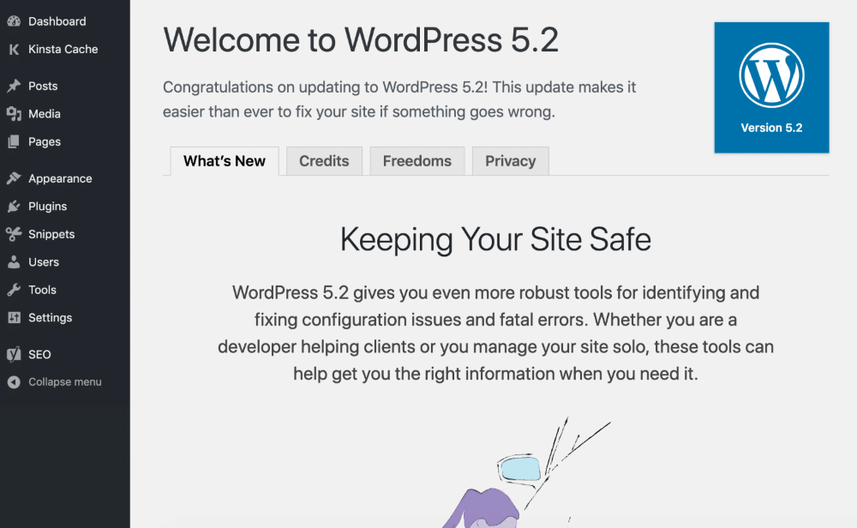

Рисунок 1.1. CMS WordPress

Досвід користувачів після установки WordPress також набагато кращий, ніж у Joomla або Drupal. Користувач отримує в своє розпорядження зрозумілий інтерфейс з меню, в якому представлені розділи для створення записів, сторінок або налаштування зовнішнього вигляду Тепер постараємося зрозуміти, що краще Joomla або WordPress.

Установка Joomla проходить не так швидко, як у WordPress, але вона включає в себе схожі етапи. Багато хостинг-провайдерів також пропонують пакет установки Joomla в один клік (рисунок 1.2):

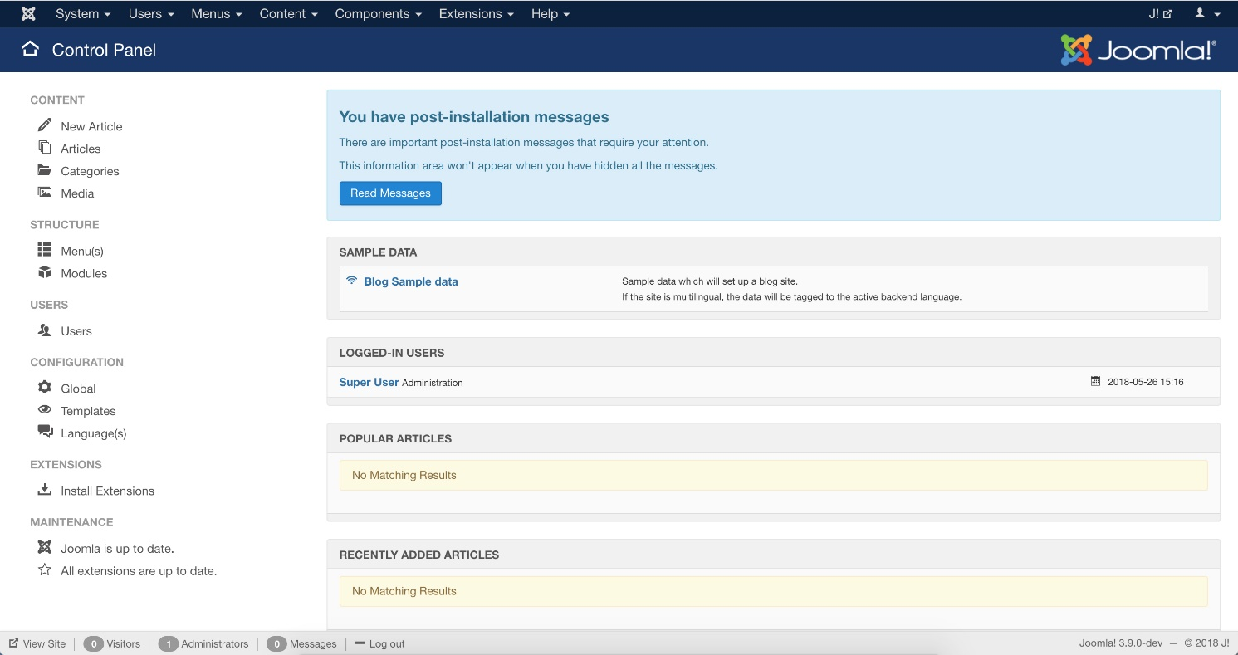

Рисунок 1.2. CMS Joomla

Після установки користувач потрапляє в панель управління, яка не настільки проста, як у WordPress. У ній занадто багато різних розділів меню, в які потрібно перейти, щоб налаштувати свій сайт. Joomla набагато потужніша, ніж WordPress, але це може трохи налякати новачка.

Встановлення Drupal схожа на Joomla и WordPress. Потрібно просто загрузити пакет и запустити скрипт установки (рисунок 1.3). Drupal також пропонує дистрибутиви. Вони попередньо розбиті на пакети з модулями і конфігурацією для створення сайтів певного типу.

Для новачків ця CMS трохи складніша. Користувачам буде важко зрозуміти, як працювати з адміністративною частиною. В Drupal дуже просто додавати контент, але процес зміни зовнішнього вигляду і додавання елементів не такий легкий.

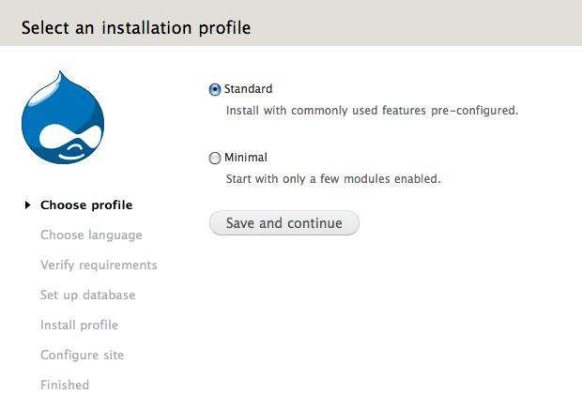

Рисунок 1.3. CMS Drupal

WordPress дозволяє змінювати зовнішній вигляд сайту, використовуючи теми. Платформа постачається з декількома темами, встановленими за замовчуванням. У будь-який час ви можете натиснути на кнопку «Додати нову» на сторінці «Дизайн» і встановити безкоштовні теми з офіційного каталогу на WordPress.org.

Також ви знайдете безліч преміум-тем, створених сторонніми розробниками. Ці платні теми постачаються з преміум-опціями підтримки.

Реальна сила WordPress полягає в плагінах. В офіційному каталозі плагінів WordPress налічується понад 38000 безкоштовних плагінів. Ви також можете купити преміум-плагіни, які постачаються з підтримкою, що надається розробниками.

Joomla постачаються з шаблонами і розширеннями. Існують відмінні розширення, які дозволяють робити що завгодно: від створення інтернет-магазину до управління електронною поштою.

Проте, кількість цих шаблонів і розширень не є таким значним, як у WordPress. Тому знайти ідеальний шаблон і розширення вам буде трохи складніше. Продовжимо порівняння Joomla та WordPress.

За замовчуванням Joomla не містить функцію, яка дозволяє користувачам шукати і встановлювати розширення та шаблони з панелі адміністрування. Існує додаток, яке дозволяє додати функції для установки розширень з веб-інтерфейсу. Що стосується шаблонів, то користувачам все одно доведеться шукати їх вручну, а потім встановлювати.

У Drupal та ж проблема з доступністю тем і модулів. Користувачам потрібно покинути свій сайт, щоб знайти модуль або тему, яку вони хочуть додати, а потім визначити URL-адресу zip-файлу проекту. Потім потрібно ввести URL на сторінці модулів або тем, щоб здійснити установку.

Існують модулі Drupal для чого завгодно, і регулярно з'являються нові. Проте, загальна кількість модулів менша, ніж у WordPress.

WordPress має сильне співтовариство користувачів. Ви можете знайти довідку по WordPress на офіційних форумах підтримки, в документації, довідниках, кодексі, через Slack, Stack Exchange і майже на будь-якому форумі, присвяченому веб-дизайну і розробці.

Є багато способів, за допомогою яких ви можете попросити про безкоштовну підтримку WordPress і отримати її.

Також можете отримати платну підтримку таких платформ, як Upwork, Fiverr і Elance, де ви зможете найняти професіоналів у сфері WordPress з усього світу, щоб швидко вирішити проблему за розумну ціну.

Joomla, як і WordPress має велике активне співтовариство. На сайті Joomla доступна велика документація, яка є цінним ресурсом для початківців. Для отримання додаткової інтерактивної підтримки користувачі можуть використовувати форуми, списки розсилки, IRC-чати і т.д.

Крім підтримки спільноти, існують сторонні ресурси, а також проекти з питань розвитку, які можуть надати вам допомогу.

На відміну від WordPress знайти кваліфіковану допомогу за доступними цінами для Joomla набагато важче. Це може обійтися вам набагато дорожче, ніж у випадку з WordPress.

Drupal має активну спільнота фанатів і користувачів. Так само, як для WordPress і Joomla, тут ви знайдете всі варіанти підтримки спільноти. Доступна велика документація, форум підтримки, списки розсилки, групи користувачів, IRC-чати. Скрізь ви зможете отримати консультацію і безкоштовну допомогу.

Drupal намагається зв'язувати користувачів з розробниками і компаніями, що пропонують професійні послуги. Ви можете знайти їх на Drupal Marketplace.

Великий відсоток сайтів створюються не тільки на англійській мові. Багато новачків будуть шукати CMS, яка може обробляти кілька мов або має підтримку для різних регіонів і на різних мовах.

WordPress стала відмінною платформою для створення багатомовних сайтів. Він не підтримує кілька мов за замовчуванням, але існує цілий ряд плагінів, які дозволяють створювати багатомовні сайти.

WordPress доступний більш ніж на 53 мовах. Нові мови можна встановити в панелі адміністрування всього одним кліком миші.

Найпопулярніші теми і плагіни також доступні на декількох мовах. Розробники активно шукають допомогу в перекладі своїх пакетів на інші мови. Всі ці зусилля зробили WordPress відмінною платформою для створення сайтів відразу на декількох мовах.

Зараз розберемося, що вибрати Joomla або WordPress. Перша CMS дозволяє створити багатомовний сайт за замовчуванням без установки будь-якого розширення. Просто зайдіть в менеджер мов і додайте потрібну мову контенту.

Для інтерфейсу адміністратора також доступні переклади на багато інших мов, їх можна встановити прямо з панелі адміністрування.

Drupal постачаєтья з вбудованою підтримкою не англійських або багатомовних сайтів. Вам потрібно буде включити локальні настройки і переклад вмісту модулів. Після цього можете додати сайт і мову інтерфейсу адміністратора з розділу конфігурації Drupal.

Давайте поглянемо, хто кращий в плані безпеки? Так як WordPress є найпопулярнішою CMS в світі, то сайти, що працюють на базі цієї платформи, часто стають мішенню для хакерів. Проте, WordPress побудований на безпечному коді, і він швидко реагує на уразливості в системі. WordPress також має механізм автоматичного оновлення, який дозволяє оновлювати платформу, коли з'являється виправлення системи безпеки.

Сайти, що працюють на базі WordPress, можуть бути додатково оснащені системою автоматичного створення резервних копій, двофакторної аутентифікації, а також іншими просунутими технологіями.

Також існує вбудований механізм, який повідомляє про появу оновлень для тем і плагінів WordPress. Це дозволяє швидко реагувати на будь-які уразливості в системі безпеки.

У питаннях безпеки відмінності Joomla від WordPress мінімальні. Платформа оперативно реагує на будь-які уразливості в системі і дуже швидко виправляє їх. У той же час підтримка сайту і установка оновлень всеж залишається слабкішою, ніж в WordPress.

Існують розширення, призначені для резервного копіювання сайту, що працює на базі CMS Joomla. Ви також можете посилити безпеку сайту, застосувавши ті ж передові практики, що і для WordPress.

Drupal серйозно ставиться до безпеки. Розробники публікують інформацію про виявлення та усунення вразливостей. Існує думка, що Drupal є більш безпечною платформою, тому що ми не так часто чуємо про злом сайтів на Drupal. Але це пов'язано з тим, що Drupal не такий популярний, як Joomla або WordPress.

Порівняння Drupal Joomla та WordPress - всі три платформи відповідають сучасним стандартам безпеки.

Підіб’ємо підсумки, І Drupal, і Joomla, і WordPress є надійними системами управління контентом. Drupal та Joomla за замовчуванням постачаються з великою кількістю вбудованих функцій, ніж WordPress. Проте, WordPress «б'є» їх простотою у використанні, великою кількістю плагінів і тем, а також більш розвиненим співтовариством. Я вважаю, що більшості користувачів буде набагато простіше працювати з WordPress, ніж з Joomla або Drupal.

Загальний переможець: WordPress

## CMS WORDPRESS

Вордпресс є однією з найпопулярніших в усьому світі. Обумовлено це досить великими можливостями, наданими даною системою управління контентом. Wordpress дозволяє створювати як блоги, так і сайти різної складності, однак, відома ця CMS більше як «двигун» для блогів, в чому і є безперечним лідером.

Вордпресс є оптимальним варіантом для створення, як нескладного інформативного сайту, так і якісного блогу. Безсумнівною перевагою даної CMS є безліч модулів і шаблонів, які можуть використовуватися додатково, роблячи ресурс ще більш зручним і привабливим для його відвідувачів. Крім того, деякі зміни в дизайн сайту можна внести самостійно.

Звичайно, не існує ідеальної CMS, і Wordpress не є винятком. По-перше, сайт може недостатньо швидко функціонувати і демонструвати збої в роботі в разі наявності будь-яких недоліків в скриптах або при великій кількості відвідувань ресурсу.

Не підійде Вордпресс і для створення складних сайтів, що відрізняються великою функціональністю, інтернет-магазинів або серйозного порталу. Для реалізації таких ідей слід вибирати більш універсальні CMS, проте для малих інтернет-магазинів чи порталів Wordpress ідеальний.

Для коректної роботи даної системи управління контентом необхідна наявність PHP і MySQL, а скачати Вордпресс без особливих зусиль можна на офіційному сайті. Там же можна отримати всі необхідні для роботи консультації. Цікавий і той момент, що не доведеться нічого завантажувати, заливати необхідні файли на хостинг, ламати голову над налаштуваннями, якщо вибрати хостинг з напередвстановленим Вордпресс.

Як вже було сказано WordPress - дуже різносторонній інструмент, який ви можете використовувати для створення різних видів сайтів. Можливості безмежні, але я зібрав найпоширеніші способи використання CMS для кращого розуміння.

Блоги. WordPress починав як інструмент для ведення блогів і залишається найпопулярнішою платформою для цієї мети. Ви можете почати з малого за мінімальною ціною, наприклад, з простого тарифу Hostinger, зручного для початківців. Потім, коли ваш блог стане більшим, ви зможете перейти на тариф для більш складних рішень.

Портфоліо. Фрілансери, артисти, фотографи, музиканти, письменники та представники інших творчих професій часто використовують цю CMS для створення онлайн-портфоліо. Є ряд тем для портфоліо на WordPress.org і не тільки, які включають всі необхідні функції, такі як галерея, лайтбокси та сітку для портфоліо.

Сайти-візитівки. Якщо у вас невеликий бізнес, WordPress теж виявиться хорошим рішенням для створення сайту. Ця система управління контентом дуже популярна серед невеликих і середніх компаній, і все частіше використовується великими корпораціями.

Благодійні сайти. Так як платформа не вимагає великих вкладень для обслуговування і досить простий в освоєнні, не дивно, що платформа стала популярною серед благодійних організацій і церков. Завдяки WordPress, в наші дні все більше некомерційних організацій представлено в інтернеті.

Інтернет магазини. Якщо ви хочете самостійно створити інтернет-магазин, але нічого не розумієте в веб-розробці, тоді вам потрібна саме ця CMS. WooCommerce - найпопулярніший плагін електронної комерції для WordPress дозволяє додати на сайт ключові e-commerce функції такі як: корзина, система управління замовленнями, сторінки оплати, повернення коштів в один клік і багато іншого.

Історія WordPress почалася в 2003, коли два розробника Метт Мулленвег (Matt Mullenweg) і Майк Літтл (Mike Little), почали створювати нову платформу для блогів на базі програмного забезпечення b2/cafeblog. Незабаром вони залишили цей проект і вирішили продовжити розробку в своєму ключі.

Вони випустили першу версію WordPress 1.0 в січні 2004. Система дуже відрізнялася від тієї багатої функціоналом CMS, котру ми знаємо зараз. Однак, в ній вже була більшість основних функцій, які використовуються і сьогодні, таких як: WordPress редактор, простий процес установки, кастомні постійні посилання, система управління користувачами, можливість модерувати контент та інші.

З 2004 року платформа пройшла неймовірну трансформацію. Сьогодні проект розвивається, управляється і підтримується open-source спільнотою, яка складаються з тисяч учасників з усіх куточків світу. Вони працюють віддалено, багато хто з них волонтери і можуть зустрітися особисто тільки на конференції WordCamp. WordPress до цих пір активно розвивається. Нові версії виходять кожні 2 або 3 місяці. З кожною версією з'являється новий функціонал і поліпшується безпека платформи.

Плюси і мінуси WordPress. WordPress має ряд переваг. Це, безумовно, краща платформа для тих, хто хоче запустити сайт без будь-яких знань в області програмування. Однак ця платформа підійде і для програмістів, оскільки має відкритий вихідний код і може бути змінена під потреби будь-якого проекту. Однак у CMS також є деякі підводні камені, про які вам потрібно знати.

Плюси:

Низька вартість. Ви платите тільки за домен і веб-хостинг. Програмне забезпечення WordPress і багато плагінів та тем безкоштовні.

Простий процес установки і оновлення. На відміну від багатьох інших систем управління контентом, WP вимагає мінімальної настройки, і ви можете оновити його одним клацанням миші.

Легкість в управлінні. Вам не потрібні знання в програмуванні для щоденних завдань таких як, написання і редагування публікацій, завантаження і редагування зображень, управління користувачами, додавання меню, установка плагінів і тем.

Індивідуальний дизайн. З тисячами готових тем ви можете легко підібрати дизайн, який відповідає вашому роду діяльності. Наприклад, є спеціальні теми для ресторанів, медичного спрямування, малого бізнесу, гастрономічних блогів і так далі.

Спеціальні функції. Ви можете використовувати плагіни, щоб розширити стандартні функцій цієї CMS. Зазвичай можна знайти плагін для будь-якого спеціального завдання від оптимізації для пошукових систем до бронювання подій.

Спільнота завжди готова допомогти. У WordPress величезне співтовариство по всьому світу і дуже корисний форум підтримки. Якщо ви чогось не знаєте або у вас є якісь проблеми, ви швидко зможете знайти рішення.

Відкритий вихідний код. Вам ніколи не доведеться платити за програмне забезпечення WordPress, чого не скажеш про інші CMS.

Мінуси:

Проблеми безпеки. Так як ця система управління контентом є базою для більш ніж 35% сайтів в мережі, вона дуже часто піддається хакерським атакам. Але, якщо ви встановите плагіни, що забезпечують безпеку, то ви значно знизите ризик.

Сторонній контент. Безліч плагінів і тем WordPress створені сторонніми розробниками і можуть мати деякі помилки. Перш, ніж встановлювати новий плагін або тему, завжди читайте опис та відгуки і, якщо ви все ще не впевнені, то поцікавтеся у спільноти.

Час завантаження сторінки. Якщо у вас занадто багато плагінів, ваш сайт може завантажуватися повільно. Установка плагіна кешування зазвичай вирішує цю проблему.

## ЗАГАЛЬНІ ТЕХНОЛОГІЇ СТВОРЕННЯ САЙТУ НА БАЗІ CMS WORDPRESS

CMS і скрипти, написані на мовах програмування (таких, як PHP), які виконуються на стороні сервера (а не в браузері, як, наприклад, javaScript) вимагають для своєї роботи спеціальне програмне забезпечення (ПЗ), встановлене на сервері. Саме тому для установки CMS необхідний хостинг, який включає в себе це ПЗ.

Для запуску CMS і PHP скриптів необхідні такі програми, як: Веб-сервер Apache, PHP4 або PHP5 - для роботи з PHP, MySQL-сервер - сервер для роботи з базами даних та інші модулі.

Щоб встановити Wordpress на ПК, потрібно скачати та встановити локальний сервер XAMPP (рисунок 1.4).

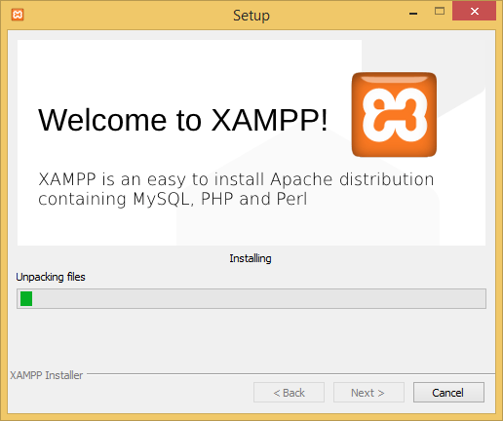

Рисунок 1.4. Встановлення XAMPP

Для запуску XAMPP необхідно запустити панель керування, та натиснути на кнопку «Start» біля Apache та MySQL (рисунок 1.5). Для перевірки роботи XAMPP, варто перейти у веб-браузері за посиланням localhost, після чого повнна з’явитись панель локального сервера, що буде свідчти про правильність роботи XAMPP. На панелі локального можна дізнатись вашу версію PHP, перейти до системи управління базами даних phpMyAdmin, прочитати корисну інформацію.

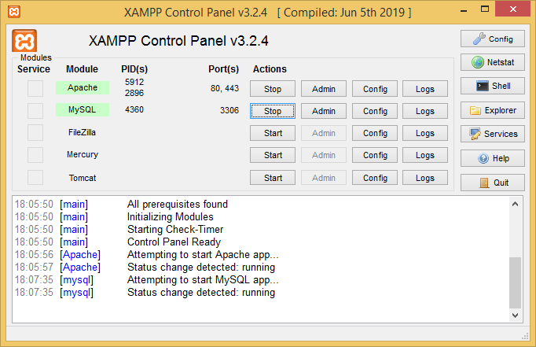

Рисунок 1.5. Панель керування XAMPP

Для створення сайту на базі CMS WordPress необхідно створити базу даних для вашого сайту, бажано однойменну із назвою веб-ресурсу та з типом кодування utf8, для уникнення можливих проблем. Наступним кроком до створення нашого сайту стане встановлення безпосередньо WordPress, для цього потрібно скачати zip-архів з офіційного сайту. Після скачування архіву, його необхідно розпакувати у папку xampp\htpdocs, та перейменувати цей каталог на назву майбутнього сайту. Далі необхідно відредагувати файл wp-config-sample.php та після внесення необхідних змін зберегти його у вигляді wp-config.php. В цьому файлі повинна міститись інформація про створену нами раніше базу даних в phpMyAdmin, наше завдання полягає в заміні шаблонного тексту на параметри бази даних phpMyAdmin. Після виконання всіх цих дій WordPress повинен працювати і ви зможете побачити поля для налаштування цієї CMS (рисунок 1.6).

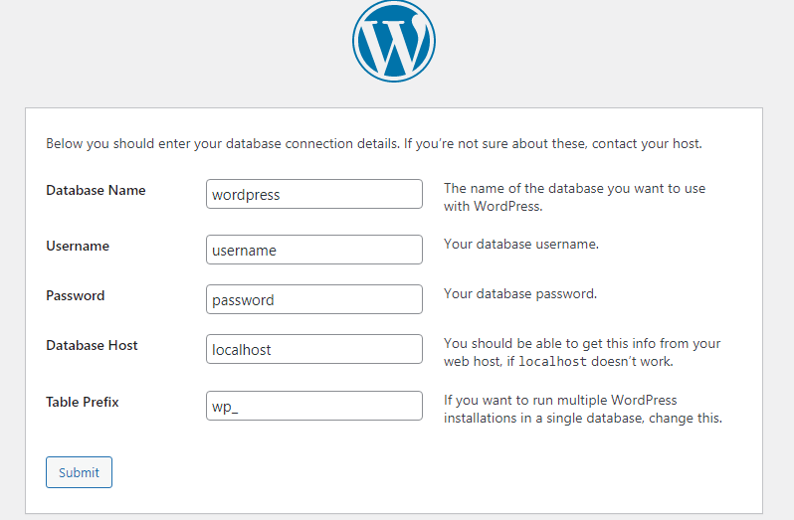

Рисунок 1.6. Вікно первинного налаштування WordPress

Пройдіть ідентифікацію та приступайте до подальшого налаштування свого сайту, наразі він наповнений стандартною інформацією WordPress та вкористовує шаблонну тему (рисунок 1.7). Тепер ви маєте, доступ в панель управління сайтом і доступ до самого сайту на своєму комп'ютері. Це значить, що можна спокійно працювати з сайтом локально і наразі не залежати від платних хостингів. Наступними кроками повинні стати обрання теми сайту, згідно мети, яку ви переслідуєте, встановлення і налаштування плагінів, настройка віджетів, робота в графічних редакторах, додавання різноманітних полів зворотнього зв’язку, форм, налаштування сторінок, записів, аккаунтів. Все це в сукупності дозволить створити хороший програмний продукт за мінімальну ціну.

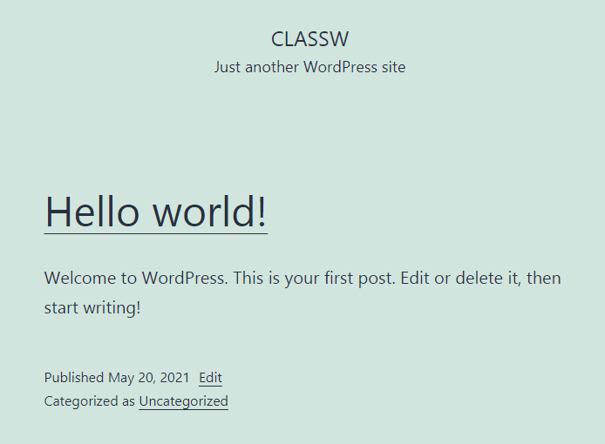

Рисунок 1.7. Початковий вигляд сайту у WordPress

# **МОДЕЛЮВАННЯ ПРОЕКТОВАНИХ РІШЕНЬ**

## Локальний сервер XAMPP

XAMPP (X + Apache + MySQL + PHP + Perl) - це кросплатформенна збірка локального веб-сервера (рисунок 2.1). Її можна встановити на операційних системах Linux, Windows, Mac OS, Solaris. Локальний веб-сервер - це набір програм, які дозволяють розробляти сайти на локальному комп'ютері без підключення до Інтернету. Він аналогічний серверам, які розташовані у хостерів. Якщо при створенні сайту використовуються тільки html-сторінки з дизайном CSS, то локальний сервер не потрібен. Але якщо сайт динамічний, тобто створюється з використанням PНР, Perl, MySQL, то для його налагодження і тестування знадобиться локальний веб-сервер.



Рисунок 2.1. Логотип XAMPP

ХАМРР - вільно поширювана програма і весь процес установки не вимагає ніякого втручання з боку користувача, крім натискання кнопки «Next». Після установки ХАМРР відкривається панель управління сервером (рисунок 1.5).

Набір інструментів панелі керування:

Checkboxes (Svc) - встановлює модуль в якості служби Windows (якщо ви хочете запускати будь-який модуль (Apache, MySQL і т.д.) як службу, то відзначте відповідні прапорці);

Admin навпроти модуля Apache - запускає адміністрування модулем і відкриває вікно вітання XAMPP. Там вибираємо мову і потрапляємо в веб-інтерфейс XAMPP, де можна подивитися демонстраційні приклади в розділі Demos, дізнатися інформацію про модулях і т.д.;

Admin навпроти модуля MySQL - запустить phpMyAdmin;

Shell - запуск командного рядка для роботи з сервером;

Netstat - перевірка портів;

Explore - відкриває папку, в яку встановлений XAMPP, в нашому випадку C: \ xampp;

Services - відкриває вікно управління службами Windows;

Config - конфігурація панелі керування XAMPP;

Help - відобразить посилання на підтримку в роботі з XAMPP;

Quit - вихід з панелі керування XAMPP.

Запускається XAMPP за допомогою ярлика на робочому столі або в меню пуск, якщо ж ви при установці відмовилися від створення ярликів, то можете запустити XAMPP за допомогою файлу xampp-control.exe в директорії C: \ xampp, там же можна побачити всі інші ярлики, якими запускаються окремі модулі, деінсталювати XAMPP і т.п.

Запускаємо модулі Apache і MySQL (кнопки Start), набираємо в браузері localhost (або тиснемо Admin навпроти модуля Apache) і потрапляємо в веб-інтерфейс XAMPP, тут ви можете ознайомитися з документацією, прикладами в розділі HOW-TO Guides і т.д. У розділі Security знаходяться налаштування безпеки.

Перейшовши за вказаним URL http://localhost/phpmyadmin, можна створити базу даних MySQL.

Для того щоб створити новий сайт на локальному веб-сервері, необхідно створити папку з назвою сайту в каталозі C: \ xampp \ htdocs \, наприклад site і розархівувати у неї WordPress.

Для того, щоб сайт запрацював необхідно відредагувати файл wp-config-sample.php і зберегти його під назвою wp-config.php. Після цього можна переходити на сайт. За подальшне налаштування й роботу сайту відповідає WordPress, XAMPP – це своєрідна платформа, яка забезпечує роботу веб-сайту, і яку потрібно запускати що раз, коли є необхідність відкрити сайт.

Хочу підкреслити, що для установки XAMPP необхідно завантажити всього один файл формату zip, tar або exe, а компоненти програми не вимагають настройки. Програма регулярно оновлюється, для включення до складу новітніх версій Apache / MySQL / PHP і Perl. Також XAMPP йде з безліччю інших модулів, включаючи OpenSSL і phpMyAdmin. Інтерфейс програми настільки простий, що її називають «складанням для ледачих» ( «lazy man's WAMP / LAMP installation»). Установка XAMPP займає менше часу, ніж установка кожного компонента окремо. Даний web-сервер поширюється в повній, стандартній і зменшеній (відомої як XAMPP Lite) версіях. Всі додаткові модулі також доступні для скачування. Також компанія випускає пакети оновлень у вигляді zip, 7-zip, tar або exe, які дозволяють відновити всі компоненти з однієї версії збірки XAMPP на новішу.

Спочатку XAMPP створювався як інструмент для розробників, дозволяючи веб-дизайнерам і програмістам тестувати свою роботу, не використовуючи Інтернет. Для спрощення роботи деякі можливості і настройки безпеки відключені за замовчуванням, і в цілому XAMPP рекомендується до використання тільки в дуже дружньому оточенні. Однак XAMPP іноді використовується і у всесвітній павутині. Також програма підтримує створення і управління базами даних MySQL і SQLite.

XAMPP можна використовувати для установки власної копії будь-якого інтерент-ресурсу на комп'ютер.

## СКБД phpMyAdmin

Для зберігання інформації на сайті був зроблений вибір на користь реляційної системи управління базами даних (СКБД). Під базами даних (БД) розуміється система зберігання та обробки даних, доступ до якої надає мова SQL (Structured Query Language). Існує безліч різних СУБД. Найбільш відомими є Oracle, MS SQL Server, MySQL, Firebird. Для створення веб-сайту була вибрана СУБД MySQL, тому що вона має наступні переваги:

* безкоштовне поширення;
* високая швидкість при використанні в зв'язці з мовою PHP;
* гнучкість (підтримка великої кількості типів таблиць).

MySQL - це реляційна база даних (офіційний сервер - www.mysql.com). Розробка структури БД передбачає повний опис всіх атрибутів сутностей (полів таблиць). Кожна таблиця - масив з однорідних елементів, які прийнято називати записами. Запис - неподільна одиниця інформації в БД, але можна сформувати такий запит, щоб отримати якусь частину цієї інформації.

Запис може містити в собі одну або кілька іменованих полів. Вони задаються при створенні таблиці. Кожне з полів має певний тип (наприклад, ціле число, текст та інші).

У всі таблиці можна додавати записи, видаляти їх, робити пошук за таблицями і виводити потрібну інформацію. Всі ці дії виконуються за допомогою SQL (Structured Query Language) запитів SELECT, DELETE, CREATE, INSERT.

Для роботи з БД і розробки її структури і наповнення існує велика кількість додатків, зокрема, phpMyAdmin (рисунок 2.2), MySqlManager, MySQL Administrator, MySQL GUI Tools і інші. З усіх додатків для роботи з базою даних вибір був зроблений на користь phpMyAdmin, так як він має наступні переваги:

* безкоштовне розповсюдження. phpMyAdmin є вільно поширюваним продуктом;
* фктуальність. Більшість розробників використовують phpMyAdmin як додаток для роботи з СУБД;
* зрозумілий інтерфейс. Можна обходитися без безпосереднього введення SQL команд і подивитися результат;
* наявність документації. Існує величезна кількість посібників по роботі з PHPMyAdmin;
* входить до складу стадартної поставки веб-сервера XAMPP.



Рисунок 2.2. Логотип phpMyAdmim

Для роботи з PHPMyAdmin, необхідно виконати наступну послідовність дій:

* за допомогою XAMPP запустити MySql;
* перейти на сторінку з PHPMyAdmin (http: // localhost / phpmyadmin);
* створити користувача, який зможе працювати з створеної БД, володіючи всіма привілеями. У вкладці привілеї додати нового користувача;
* заповнити поле ім'я користувача, в поле хост вибрати localhost, створити пароль;
* звибрати всі глобальні привілеї;

На головній сторінці PHPMyAdmin в поле "Нова база даних" необхідно вписати назву БД "shop". Для створення таблиць в поле "Створити нову таблицю в базі даних shop", вписати назви таблиць. Для заповнення потрібної таблиці, вибрати її назву і натиснути на вкладку "Вставити".

## Мова програмування PHP

PHP - скриптова мова загального призначення, інтенсивно застосовується для розробки веб-додатків (рисунок 2.3). В даний час підтримується переважною більшістю хостинг-провайдерів і є одним з лідерів серед мов, що застосовуються для створення динамічних веб-сайтів.

Для розробки веб-сайту можуть бути використані різні мови програмування, серед них PHP (найбільш популярний серед веб-програмістів), PERL, C, C ++, Java та інші. При створенні сайту використовувалась мову PHP, так як вона має наступні переваги:

* безкоштовне розповсюдження;
* традиційність. Код PHP схожий на той, який зустрічається в типових програмах на С або Pascal. Це помітно знизило початкові зусилля при його вивченні;
* ефективність. Важлива перевага PHP полягає в тому, що він є транслюючим інтерпретатором. Така структура ядра PHP дозволяє обробляти сценарії з достатньо високою швидкістю;
* простота. PHP має багато різноманітних функцій, які полегшують написання коду. Його можна вбудувати в будь-який HTML код;
* гнучкість. РНР є вбудовуваною (embedded) мовою. Він може вбудовуватися не тільки в HTML, але і інтегруватися в JavaScript, WML, XML та інші мови. PHP не залежить від веб-оглядача, не містить коду, орієнтованого на конкретний веб-сервер;
* наявність додаткових бібліотек.



Рисунок 2.3. Логотип PHP

PHP - мова програмування, що використовується на стороні WEB-сервера для динамічної генерації HTML-сторінок. Про це говорить і розшифровка його назви: PHP - Personal HyperText Processor.

PHP - одна з небагатьох мов програмування, створених спеціально для розробки веб-додатків. Тому вона включає в себе всі функції, необхідні саме для роботи на веб-сервері, і при цьому позбавлена надмірності, властивої багатьом її конкурентам.

Дуже приємна особливість PHP - те, що її команди включаються в звичайні HTML-сторінки за допомогою спеціальних тегів, які і примушують PHP-машину виконувати на сервері потрібні дії. Програмами на PHP не потрібні спеціальні CGI-директорії з особливими правами доступу. Більш того, на одній сторінці можна довільно чергувати "простий" HTML і PHP-код.

PHP не залежить від платформи. PHP прекрасно інтегрується в усі популярні веб-сервери: Apache і IIS, Zens і Netscape Enterprise Server, працює під Windows і OS / 2, MacOS і практично всіма UNIX-подібними системами. Як наслідок - PHP працює практично у всіх хостерів, які дозволяють власні виконувані скрипти.

Чудова особливість PHP - його інтегрованість практично з усіма сучасними інтернет-технологіями. PHP підтримує більшість сучасних веб-протоколів: IMAP, FTP, POP, XML, SNMP і інші. PHP прекрасно працює з базами даних. Важко знайти СУБД, підтримка якої не була б реалізована в PHP. MySQL і MS SQL Server, PostgreSQL та Oracle, Sybase і Interbase ... Один тільки перелік баз даних, підтримуваних PHP, займе, напевно, цілий екран.

PHP включає в себе величезну кількість вбудованих функцій: обробки рядків і масивів, роботи з файловою системою і з HTTP, електронної поштою, датою і часом, кирилицею та іншими національними алфавітами ... Коли я вперше почав програмувати на PHP, то був просто вражений великою кількістю вбудованих функцій! Завдяки їм багато алгоритмів, що вимагають в більшості мов написання програмного коду розміром в декілька екранів, реалізуються на PHP однією командою (точніше, викликом однієї функції).

Сучасні тенденції розвитку мов програмування не обійшли стороною і PHP. Засоби об'єктно-орієнтованого програмування з'явилися ще в PHP3. А в об'єктної моделі PHP4 в повному обсязі реалізовані класичні поняття об'єктно-орієнтованого програмування: успадкування, інкапсуляція і поліморфізм.

Все вищевикладене дозволяє без будь-якої натяжки назвати PHP безумовним лідером серед мов веб-програмування.

Початком PHP можна вважати осінь 1994 року, коли Расмус Лердорф (Rasmus Lerdorf) вирішив розширити можливості своєї Home-page (Домашньої сторінки) і написати невеликий двигун для виконання найпростіших завдань. Такий двигун був готовий до початку 1995 року і називався Personal Home Page Tools. Умів він не дуже багато - розумів найпростішу мову і всього кілька макросів.

До середини 1995 року з'явилася друга версія, яка називалася PHP / FI Version 2. Приставка FI - приєдналася з іншого пакета Расмуса, що вмів обробляти форми (Form Interpritator). PHP / FI компілювався всередину Apache і використовував стандартний API Apache. PHP скрипти появилися швидше аналогічних CGI - скриптів, так як серверам не було необхідності породжувати новий процес. Мова PHP по можливостях наблизилася до Perl, найпопулярнішої мови для написання CGI-програм. Була додана підтримка багатьох відомих баз даних (наприклад, MySQL і Oracle). Інтерфейс до GD - бібліотеці, дозволяв генерувати картинки на льоту. З цього моменту почалося широке поширення PHP / FI.

В кінці 1997 Зеев Сураські (Zeev Suraski) і Енді Гутманс (Andi Gutmans) вирішили переписати внутрішній двигун, з метою виправити помилки інтерпретатора та підвищити швидкість виконання скриптів. Через півроку, 6 червня 1998 року вийшла нова версія, яка була названа PHP 3. До літа 1999 року PHP 3 була включена в кілька комерційних продуктів. За даними NetCraft на листопад 1999 PHP використовувалась в більш ніж 1 млн. доменах.

Розробникам Web-додатків немає необхідності говорити, що web-сторінки - це не тільки текст і картинки. Гідний уваги сайт повинен підтримувати деякий рівень інтерактивності з користувачем: пошук інформації, продаж продуктів, конференції і т.п. Традиційно все це реалізувалося CGI-скриптами, написаними на Perl. Але CGI- скрипти дуже погано масштабуються. Кожен новий виклик CGI, вимагає від ядра породження нового процесу, а це займає процесорний час і витрачає оперативну пам'ять. PHP пропонує інший варіант - він працює як частина Web-сервера, і цим самим схожий на ASP від ​​Microsoft.

Синтаксис PHP дуже схожий на синтаксис C або Perl. Люди, знайомі з програмуванням, дуже швидко зможуть почати писати програми на PHP. У цій мові немає строгої типізації даних і немає необхідності в діях по виділенню / звільненню пам'яті.

Програми, написані на PHP, досить легко читаються. Написаний PHP - код легко візуально прочитати і зрозуміти, на відміну від Perl-програм.

недоліки PHP:

* PHP є мовою, що інтерпретується, і, внаслідок цього, не може зрівнятися по швидкості з компільованими С. Однак при написанні невеликих програм, що, в загальному властиво проектам на PHP, коли весь проект складається з багатьох невеликих сторінок з кодом, вступають в силу накладні витрати на завантаження в пам'ять і виклик CGI-програми, написаної на С;
* не така велика база готових модулів, як, наприклад, СPAN у Perl. З цим нічого не можна вдіяти - це справа часу. У PHP 4 розробники передбачили спеціальний репозиторій PEAR, аналогічний CPAN, і я думаю, дуже скоро буде написано достатню кількість модулів для його наповнення.

## Мова програмування Perl

Perl - високорівнева інтерпретивна динамічна мова програмування загального призначення, створена Ларрі Уоллом, лінгвістом за освітою. Назва мови є абревіатурою, що розшифровується як Practical Extraction and Report Language - «практична мова для отримання даних та складання звітів». Спочатку абревіатура складалася з п'яти символів і в такому вигляді в точності збігалася з англійським словом pearl («перлина»). Але потім стало відомо, що така мова існує., і букву «a» прибрали. Талісманом мови Perl є верблюд - не дуже гарне, але дуже витривала тварина, здатне виконувати важку роботу (рисунок 2.4).



Рисунок 2.4. Логотип Perl

Основними особливостями мови вважаються його багаті можливості для роботи з текстом, в тому числі робота з регулярними виразами, вбудована в синтаксис. Перл успадкував багато властивостей від мов Сі, AWK, скриптових мов командних оболонок UNIX.

Perl також знаменитий величезною колекцією додаткових модулів CPAN.

Ларрі Уолл почав розробку Perl в 1987 році, коли працював програмістом в Unisys. Версія 1.0 була випущена і анонсована в новинній групі comp. sources. misc 18 грудня 1987 як «" заміна "для awk і sed».

Perl 2 був випущений в 1988 році. Основним нововведенням в ньому був перероблений механізм регулярних виразів. Perl 3, випущений в 1989 році, отримав можливість обробляти потоки двійкових даних.

Спочатку, єдиною документацією для Perl була єдина (величезної довжини) man-сторінка. У 1991 році була випущена книга «Programming Perl» (відома багатьом програмістами як «Верблюжа книга» (Camel Book) через зображення на обкладинці), яка, де-факто, стала стандартом мови. У той же самий час, версія мови була «піднята» до 4 - не стільки, щоб вказати на значні зміни, скільки, щоб позначити, що ця версія мови документована книгою.

Perl 4 пройшов через серію релізів, зупинившись на Perl 4.036 в 1993 році. У цей момент, Ларрі Уолл закинув Perl 4 і почав роботу над Perl 5. Розробку Perl 5 було розпочато в 1994 році. У той же час був створений список розсилки perl5-porters для координації роботи над портуванням Perl 5 на різні платформи. Він до цих пір залишається основним форумом з розробки, обслуговування та портуванню Perl 5.

Perl 5.000 було випущено 17 жовтня 1994 року. Він включав в себе повністю переписаний інтерпретатор, а також багато нових мовних можливостей, таких, як об'єкти, посилання, локальні змінні (my $ var\_name) і модулі. Особливо важливою частиною були модулі, так як вони надали механізм розширення мови без модифікування інтерпретатора. Це дозволило стабілізувати інтерпретатор, але при цьому, дало можливість звичайним Perl-програмістам додавати в мову нові можливості. Perl 5 знаходиться в активній розробці донині.

Perl 5.001 був випущений 13 березня 1995 року. Perl 5.002 побачив світ 29 лютого 1996 року з нової підтримкою прототипів. Це дозволило авторам модулів створювати функції, які вели себе так само, як і вбудовані функції Perl. Версія Perl 5.003 з'явилася 25 червня 1996 і усувала проблеми котрі виникли з безпекою.

Одне з найважливіших подій в історії Perl 5 трапилося за межами власне мови і було наслідком підтримки модулів. 26 жовтня 1995 року розпочала свою роботу CPAN (Comprehensive Perl Archive Network - «всеосяжна мережа архівів Perl»), яка стала репозиторієм модулів Perl, а також вихідного коду самої мови. На даний момент мережа налічує понад 20 000 модулів, створених більш ніж 8 000 програмістів.

Perl 5.004 був випущений 15 травня 1997 року і містив, крім усього іншого, пакет UNIVERSAL, який давав мові основний об'єкт, від якого автоматично відбивалися всі класи. Була також включена можливість запитувати версію модулів. На додаток до цього Perl став підтримувати Microsoft Windows, а також ряд інших операційних систем.

Perl 5.005 побачив світ 22 червня 1998 року. Цей реліз включав в себе кілька поліпшень процесора регулярних виразів, нові перехоплення в бекенд за допомогою модулів B :: \*, оператор лапок qr // для регулярних виразів, великий вибір інших нових модулів, а також підтримку ряду операційних систем, зокрема, BeOS.

Perl 5.6 був випущений 22 березня 2000 року. Головні зміни включали підтримку 64-бітових систем, уявлення рядків в стандарті Юнікод, підтримку великих файлів (файли більше 2 Гб) і ключове слово «our». Під час розробки Perl 5.6 було прийнято рішення змінити схему найменування версій на ближчу до інших проектів з відкритим вихідним кодом. За версією 5.005\_63 слідувала версія 5.5.640; згідно з планом, версіям в розробці повинні були присвоюватись непарні номери, стабільним версіями - парні.

У 2000 році Ларрі Уолл виступив із закликом до товариства активно обговорювати пропозиції до наступної версії Perl. Результатом цього обговорення стало 361 документ RFC (Request for Comments - «запит коментарів»), які були використані в розробці Perl 6. У 2001 році було розпочато роботу над фінальним документом, що підводить підсумок пропозицій до створення нового покоління Perl. Результат був представлений не у вигляді формального документа, а в якості дайджесту всіх RFC. До цього часу Perl 6 існував виключно у вигляді опису мови.

Perl 5.8 був вперше випущений 18 липня 2002 року і з цього моменту отримував щорічне оновлення. Остання версія Perl 5.8 - 5.8.9 побачила світ 14 грудня 2008 року. Perl 5.8 поліпшував підтримку Юнікоду, додавав нову реалізацію введення / виведення, додавав підтримку багатопоточності, збільшував числову точність і додавав кілька нових модулів.

У 2004 році почалася робота над Cінопсісом (Synopsis) - спочатку задумався як ряд документів, що підводять підсумки фінального документа, згадуваного вище. Однак поступово цей ряд документів і став специфікацією Perl 6. У лютому 2005 року Audrey Tang почав роботу над Pugs - інтерпретатором Perl 6, написаному на Haskell. Це було першою цієї спробою втілити Perl 6 в реальність. Ця спроба заглохла в 2006 році.

18 грудня 2007 року, в день 20-ої річниці Perl 1.0, була випущена версія Perl 5.10.0. Ця версія містила в собі ряд помітних нововведень, які наближують її до Perl 6. Одними з таких нововведень стали нові оператори switch (названі «given» / «when»), оновлення регулярних виразів, а також «розумний» оператор збіги «~~».

Приблизно в цей же час всерйоз почалася розробка нової імплементації Perl 6, відомої як Rakudo Perl, розробленої в тандемі з віртуальною машиною Parrot. З листопада 2009 Rakudo Perl регулярно оновлюється щомісяця і є на даний момент найповнішою імплементацією Perl 6.

Значна зміна процесу розробки Perl 5 сталася після появи Perl 5.11. Спільнота розробників перейшло на щомісячний цикл релізів, з плануванням дати релізу на три місяці вперед.

12 квітня 2010 року Perl 5.12.0 був представлений публіці. Видатні нововведення включало в себе підтримку нового синтаксису package NAME VERSION, оператор Yada Yada (службовця для маркування коду-заповнювача, який ще не реалізовано), повне рішення Проблеми 2038 роки (Y2038), перевантаження операторів регулярних виразів, підтримку DTrace (фреймворка динамічного трасування) , а також повну підтримку стандарту Unicode 5.2 [16]. 7 вересня 2010 був випущений Perl 5.12.2. Цей реліз містить оновлення модулів, а також деякі зміни в документації.

Остання версія, випущена 14 травня 2011 року - Perl 5.14.0.

З 2000 року йде розробка нової (6-ої) версії мови. На відміну від попередніх версій, розробники планують створити чітко визначений стандарт мови. В даний час існують експериментальні компілятори Perl 6, але триває подальша дискусія про нові правила.

Perl - мова програмування загального призначення, яка була спочатку створена для маніпуляцій з текстом, але на даний момент використовується для виконання широкого спектру завдань, включаючи системне адміністрування, веб-розробку, мережеве програмування, ігри, біоінформатику, розробку графічних користувальницьких інтерфейсів.

Мову можна охарактеризувати скоріше як практичну (легкість у використанні, ефективність, повнота), ніж гарну (елегантність, мінімалістичність). Головними перевагами мови є підтримка різних парадигм (процедурна, об'єктно-орієнтована і функціональний стилі програмування), контроль за пам'яттю (без збирача сміття, заснована на циклах), вбудована підтримка обробки тексту, а також велика колекція модулів сторонніх розробників.

Згідно Ларрі Уоллу, у Perl є два девізи. Перший - «Є більше одного способу це зробити» ( «There's more than one way to do it»), відомий також під абревіатурою TMTOWTDI. Другий слоган - «Прості речі повинні залишатися простими, а складні - стати здійсненними» ( «Easy things should be easy and hard things should be possible»).

Загальна структура Perl в загальних рисах веде свій початок від мови Сі. Perl - процедурна за своєю природою, має змінні, вирази присвоювання, блоки коду, відокремлювані фігурними дужками, керуючі структури і функції.

Perl також запозичує ряд властивостей з мов програмування командних оболонок UNIX. Всі змінні маркуються провідними знаками, які точно виражають тип даних змінної в цьому контексті (наприклад, скаляр, масив, хеш). Важливо, що ці знаки дозволяють змінним бути інтерпольованими в рядках. Perl має безліч вбудованих функцій, які забезпечують інструментарій, часто використовуваний для програмування оболонки, наприклад сортування або виклик системних служб.

Perl запозичує масиви з Lisp, регулярні вирази з AWK і sed, з AWK також запозичені хеші («асоціативні масиви»). Регулярні вирази полегшують виконання багатьох завдань по парсингу, обробці тексту та маніпуляцій з даними.

Perl 5 додав підтримку складних типів даних, першокласних функцій (замикання як значення) і об'єктну модель. В останню входять посилання, пакети, виконання методів від класу, змінні з лексичним оголошенням області видимості, а також директиви компілятору (наприклад, strict). Найголовнішим удосконаленням, представленим в Perl 5, стала можливість поміщати код в «пакети» (package) в якості модулів для повторного використання. Ларрі Уолл пізніше зауважив, що «Весь задум модульної системи Perl 5 зводився до заохочення зростання культури Perl, а не рядків коду» .

Всі версії Perl виконують автоматичну типізацію даних і автоматичний контроль над пам'яттю. Інтерпретатор знає тип і запити пам'яті кожного об'єкта програми, він розподіляє і звільняє пам'ять, виробляючи підрахунок посилань. Переклад одного типу даних в інший - наприклад, числа в рядок - відбувається автоматично під час виконання, неможливі для виконання переклади типів даних призводять до фатальної помилки.

Синтаксис Perl має багато спільного з синтаксисом мов Сі, AWK, sed і Bourne shell.

Перший рядок вихідного коду може починатися з «#! / Шлях / до / Perl [-ключі]» - що вказує системі шлях до інтерпретатора Perl для виконання програми в UNIX системах і виконання їх на веб-сервері. Спочатку обробка такого рядка - це функція shell, але Perl при виконанні програми також перевіряє цей рядок і читає з неї ключі, ігноруючи шлях до інтерпретатора.

## Веб-сервер Apache

Інтернет неможливо уявити без всіляких сайтів. Всі вони працюють за рахунок веб-серверів - програм, що відповідають за передачу даних від фізичних сховищ до браузерів користувачів.

Веб-сервер працює в якості «посередника» між користувачем і фізичним сервером. При отриманні запиту від відвідувача він шукає необхідну сторінку в каталозі з сайтом і відправляє її в відповідь. Браузер приймає отриманий файл, обробляє його і відображає на екрані користувача.

Передача інформації веб-сервера виконується по протоколу HTTP (HyperText Transfer Protocol), спочатку створеного для роботи з HTML-сторінками. Вже пізніше стало можливим відправляти через HTTP файли будь-яких типів. Останнім часом переважають сайти, що працюють через HTTPS. Це покращена версія HTTP, яка відрізняється від попередника тим, що підтримує шифрування трафіку TLS / SSL між користувачем і сервером.

Звання найпопулярнішого веб-сервера в світі вже більше 25 років утримує за собою Apache HTTP Server (рисунок 2.5), який прийнято називати скорочено Apache або «Апач». Сьогодні програма обслуговує понад 40% всіх існуючих серверів, включаючи проекти IBM, eBay, PayPal і Facebook.



Рисунок 2.5. Apache Software

Розглянемо причини популярності Apache докладніше. Це не тільки поповнить скарбничку знань про інтернет-технології, але і допоможе зробити правильний вибір веб-сервера для розміщення сайту в майбутньому.

Apache - це вільне програмне забезпечення для розміщення веб-сервера. Він добре показує себе в роботі з масштабними проектами, тому заслужено вважається одним з найпопулярніших веб-серверів. Крім того, Apache дуже гнучкий в плані налаштування, що дає можливість реалізувати всі особливості розміщується веб-ресурсу.

Apache HTTP Server був випущений в 1995 році розробником Робертом Маккула з Університету штату Іллінойс (UIUC). Продукт виник як допрацьована версія іншого HTTP-клієнта - NCSA HTTPd 1.3, створеного Робертом раніше.

Основою для модифікації стали численні «патчі» або програмні «латочки» для NCSA. Саме звідси (а не від індіанського племені апачів) спочатку і походить назва Apache. Воно розшифровується як «a patchy server» або «сервер з патчами».

Розробкою і підтримкою продукту з 1999 року займається організація Apache Software Foundation (ASF) - співтовариство експертів-ентузіастів з усього світу. Цим же некомерційним фондом була створена офіційна ліцензія ПО - Apache License.

У 2000 році ASF представило нову версію Apache 2.0 з повністю переробленою архітектурою, вільним від коду NCSA. З цього моменту веб-сервер розвивається за двома основними гілкам - 1.х і 2.х.

Apache складається з ядра і динамічної модульної системи. Параметри системи змінюються за допомогою конфігураційних файлів.

Ядро Apache розроблено Apache Software Foundation на мові C. Основні функції - обробка конфігураційних файлів, протокол HTTP / HTTPS і завантаження модулів. Ядро може працювати без модулів, але буде мати обмежений функціонал.

Модуль - окремий файл, підключення якого розширює початковий функціонал ядра. Вони можуть включатися до складу ПО при першій установці або довантажуватися пізніше через зміну конфігураційного файлу.

Більшість з них відповідає за певний аспект обробки клієнтського запиту - підтримку різних мов програмування, безпеку, кешування, аутентифікацію і т.д. Таким чином, велике завдання розбивається на кілька фаз, кожну з яких вирішує окремий, вузькоспеціалізований модуль.

Для Apache існує більше 500 модулів. Багато популярних веб-додатків відразу випускаються у вигляді модуля до Apache. Наприклад, ISPmanager і VDSmanager.

Система конфігурації Apache працює на текстових файлах з прописаними настройками. Вона поділяється на три умовні рівня, для кожного з яких є свій конфігураційний файл:

* Рівень конфігурації сервера (файл httpd.conf) - основний конфігураційний файл. Дія поширюється на весь механізм веб-сервера.
* Рівень каталогу (файл .htaccess) - додатковий конфігураційний файл. Його директиви охоплюють тільки каталог, де розташований файл, а також вкладені підкаталоги.
* Рівень віртуального хоста (файл httpd.conf> або extra / httpd-vhosts.conf).

Зазвичай конфігураційні файли Apache знаходяться в папці «conf», а додаткові конфігураційні файли у вкладеній в неї папці «extra». Внести зміни можна як через редагування самого файлу, так і через командний рядок.

Веб-хост - це компонент сервера, який відповідає за обслуговування одного розміщеного на ній об'єкта (сайту, віртуального сервера). Система віртуальних хостів Apache дозволяє одночасно запускати кілька проектів з однієї IP-адреси.

В Apache можна встановити настройки модуля і ядра, а також вводити ліміти на споживання серверних ресурсів (трафік, RAM, CPU) для кожного віртуального хоста окремо. Це технологічна основа всього механізму веб-хостингу.

Переваги та недоліки Apache. Плюси:

* Доступність. Це програмне забезпечення з відкритим вихідним кодом. Значить, його може безкоштовно використовувати або модифікувати будь-який бажаючий. Розробники по всьому світу створюють конфігурації і модулі веб-сервера для своїх специфічних потреб. З цієї ж причини Apache регулярно отримує корисні додатки, що розширюють його базовий функціонал.
* Гнучкість налаштування. Apache використовує кілька конфігураційних файлів для управління веб-сервером. Це дозволяє налаштувати ПО під вузькоспрямовані завдання.
* Функціональність. У Apache динамічна модульна структура. Можна швидко підключати додатковий функціонал у вигляді скачуваних модулів, навіть без звернення до зовнішніх джерел. Це дозволяє вирішувати цілий комплекс найважливіших завдань в галузі безпеки, кешування, редагування URL, розподілу навантаження. Завдяки гібридним модулів MPM, Apache може однаково успішно обслуговувати статичний і динамічний контент. Є можливість оперативно відключати непотрібні модулі і прискорювати роботу веб-сервера
* Кросплатформеність. Apache працює як на Windows, так і на всіх Unix-подібних системах. Адміністрування веб-сервером не має серйозних відмінностей на різних ОС. Індивідуальний тільки процес установки і розташування директорій з файлами програми.
* Сумісність. Apache працює на базі скриптових або веб-орієнтованих мов (PHP, Python, Tcl, Ruby, Perl, ASP), що робить його сумісним з найширшим спектром баз даних і серверного ПЗ. Багато веб-додатків та інструментів відразу виходять із засобами запуску з-під Apache у вигляді PHP-модуля. Веб-сервер, підтримує технології FastCGI і CGI, що дозволяють користуватися програмними продуктами на об'єктно-орієнтованих мовах Java, sh, C, C ++.
* Масштабованість. Підходить для веб-ресурсів будь-якого масштабу. Apache добре працює як на односторінковому сайті (Лендінзі), так і на багатосторінковому сайті з щоденною аудиторією в десятки тисяч відвідувачів.
* Підтримка користувачів. Apache утримує першість популярності серед веб-серверів з 1996 року. За минулий час для нього створена широка база документації - як офіційної, так і створеної сторонніми розробниками. Готові, докладно описані керівництва можна знайти практично на будь-який сценарій.

Мінуси:

* Продуктивність. Швидкість обробки запитів Apache трохи нижча, в порівнянні зі своїми конкурентами. Гнучкість веб-сервера в деяких випадках шкодить продуктивності. Наприклад, Apache доводиться кожен раз зчитувати кілька конфігураційних файлів на сервері, витрачаючи системні ресурси і час. Але цей і багато інших чинників можна виправити, відключивши непотрібні опції. Правда в такому випадку функціональність Apache не буде сильно відрізнятися від інших веб-серверів.
* Складна конфігурація підвищує вразливість. Можливість підключати модулі в Apache це не завжди перевага. Чим більше модулів, тим складніші стають настройки. Відповідно, більше шансів допустити критичні прогалини в контурі безпеки.
* Синтаксис конфігів. У файлах з параметрами програми використовуються різноманітні змінні, тому настройка і управління веб-сервером може здатися складною новачкам. Спростити адміністрування Apache можна за допомогою безкоштовного інструменту Apache GUI.
* Зайвий функціонал. Навіть без додаткових модулів Apache надає користувачам масу можливостей. Правда, більшість використовує лише невелику частину базового функціоналу програми. Тому часто після установки доводиться витрачати час на відключення «зайвих» модулів.

Сервер Apache - універсальний інструмент для швидкого і безпечного запуску інтернет-проектів різного масштабу. Веб-сервер сумісний з більшістю існуючих операційних систем, програмних продуктів і мов розробки.

Система конфігураційних файлів дає «Апач» гнучкі можливості для настройки, а динамічно встановлені модулі розширюють функціонал до максимуму. Особливо ефективно використовувати веб-сервер Apache в зв'язці з найближчим аналогом - Nginx.

Для роботи з «Апач» користувачу потрібен певний рівень IT грамотності. Бажано знати основи програмування і веб-адміністрування. Але процес сильно спрощує активна спільнота підтримки і добре розвинена база офіційної документації.

## Тема Astra і плагіни Starter Templates та WooCommerce

Astra - це швидка, повністю настроювана і красива тема WordPress, що підходить для блогу, особистого портфоліо, ділового веб-сайту та вітрини магазину WooCommerce. Вона дуже легка (менше 50 КБ на зовнішній панелі) і пропонує неперевершену швидкість. Побудована з урахуванням SEO, Astra постачається з інтегрованим кодом Schema.org та готова до власного AMP, тому пошукові системи сподобаються вашому сайту. Він пропонує спеціальні функції та шаблони, тому ідеально працює з усіма конструкторами сторінок, такими як Elementor, Beaver Builder, Visual Composer, SiteOrigin, Divi тощо. Деякі інші функції: # WooCommerce Ready # Responsive # RTL & Translation Ready # Extendible with premium addons # Regularly updated # Designed, Developed, Maintained & Supported by Brainstorm Force. Шукаєте ідеальну базову тему? Astra - це швидка, повністю настроювана та готова до WooCommerce тема, яку ви можете використовувати для створення будь-якого веб-сайту (рисунок 2.6), саме тому її я палную обрати для створення свого сайту.



Рисунок 2.6. Головна сторінка теми Astra

Безкоштовні шаблони для Elementor, Beaver Builder, Brizy і Gutenberg, для створення свого сайту я планую використовувати редактор Elementor, тому плагін Starter Templates буде найкращим рішення для реалізації моїх планів.

Створюйте професійно розроблені піксельні веб-сайти за лічені хвилини за допомогою плагіна Starter Templates.

Цей плагін надає доступ до 280+ готових повноцінних шаблонів веб-сайтів та окремих сторінок для вашого улюбленого конструктора сторінок, таких як Elementor, Beaver Builder, Brizy та редактор WordPress за замовчуванням Гутенберг.

Все, що вам потрібно зробити, це вибрати демо-версію, яка відповідає вашим потребам, імпортувати, налаштувати та активувати!

Мені подобається той факт, що плагін Astra Starter Sites постачається з десятками попередньо побудованих сайтів, які були створені за допомогою Elementor і які можна використовувати для створення повноцінного веб-сайту одним клацанням миші.

Astra Sites дозволяє кожному мати прекрасний веб-сайт менш ніж за 5 хвилин під час використання всього програмного забезпечення з відкритим кодом. Тема безкоштовна, плагін безкоштовний, це майже неймовірно. Ви повинні побачити це на власні очі.

Плагін Astra Starter Sites дозволить вам імпортувати повну демонстрацію веб-сайтів, налаштувати їх та створити професійні веб-сайти.

За допомогою Starter Templates 2.0 тепер ви можете це зробити, імпортуючи певні сторінки, повні веб-сайти або навіть блоки Elementor, які надають вам велику гнучкість для імпорту лише того, що вам потрібно.

Покращений та простіший варіант пошуку шаблону.

Фільтри, що дозволяють вибирати шаблони певного конструктора сторінок.

Можливість позначення ваших улюблених шаблонів.

Простіший спосіб отримати найновіші шаблони одним клацанням миші.

Можливість імпортувати окремі сторінки для змішування n-match та побудови веб-сайтів.

Можливість успадкування налаштувань теми під час імпортування шаблону.

Пошук зображень, щоб імпортувати зображення з Pixabay через медіатеку WordPress.

Імпортуйте готові блоки та шаблони Elementor через сам конструктор сторінок!

Встановіть та активуйте плагін Starter Templates

Виберіть конструктор сторінок, з яким ви хочете працювати

Виберіть демонстрацію веб-сайту / сторінки, яка відповідає вашим потребам

Встановіть необхідні плагіни одним клацанням миші

Імпортуйте шаблон веб-сайту / сторінки

Готово!

Такі компанії, як ресторани, юристи, агенції, дизайнери інтер’єрів, магазини художників, бренд-магазин, послуги для домашніх тварин, благодійність, сантехнік, стоматологічна клініка, будівництво, фітнес-тренер, садівництво, візажист та багато іншого. Ви можете поглянути на всі з них, побудовані за допомогою різних конструкторів сторінок.

Безкоштовні шаблони веб-сайтів Elementor

Безкоштовні шаблони веб-сайтів для Beaver Builder

Безкоштовні шаблони веб-сайтів Гутенберга

Безкоштовні шаблони веб-сайтів Brizy

Ви можете розширити цю бібліотеку преміальними готовими до використання демонстраціями веб-сайтів, придбавши один із наборів Astra, тобто або основний пакет, або пакет росту.

Більше 1+ мільйонів користувачів розширюють можливості своїх веб-сайтів за допомогою Astra! Від початківців до експертів галузі всі люблять Astra за його продуктивність та простоту використання.

Швидша продуктивність - побудована з урахуванням швидкості та продуктивності, Astra дотримується найкращих стандартів кодування та дозволяє створювати швидше завантаження та ефективніші веб-сайти.

Легка настройка - завдяки всім налаштуванням, керованим за допомогою модифікатора, Astra робить його простим та дає вам безліч варіантів налаштувати все за допомогою декількох клацань. Для виконання курсової роботи я планую використовувати шаблон Brandstore – один із найкращих для реалізації моєї тем магазину меблів та декору (рисунок 2.7).



Рисунок 2.7. Вигляд теми Brandstore

Ідеальний дизайн пікселів - Astra скорочує час вашого проектування, надаючи вам ідеальні для пікселів БЕЗКОШТОВНІ демонстраційні готові до використання веб-сайти у величезній бібліотеці початкових сайтів.

Поглиблена інтеграція - Astra безперебійно працює з усіма плагінами WooCommerce, LifterLMS, LearnDash тощо. Це означає, що ви можете створювати та прикрашати веб-сайти електронної комерції та ті, що пропонують онлайн-курси за лічені хвилини.

Заберіть веб-сайт, налаштуйте зображення та вміст і запускайте!

Використовуйте цей імпортований сайт як основу для свого проекту і не витрачайте час, починаючи з нуля!

WooCommerce - найпопулярніше у світі рішення для електронної комерції з відкритим кодом.

Ця платформа є безкоштовною, гнучкою та розширеною світовою спільнотою. Свобода відкритого коду означає, що ви назавжди зберігаєте повну власність на вміст і дані свого магазину.

Незалежно від того, чи ви відкриваєте бізнес, займаєтеся роздрібною торгівлею в Інтернеті чи розробляєте сайти для клієнтів, використовуйте WooCommerce для магазину, який потужним чином поєднує вміст та комерцію.

Створіть красиві, привабливі вітрини з темами, що підходять для вашого бренду та галузі.

Налаштуйте сторінки за лічені хвилини, використовуючи модульні блоки продуктів.

Демонструйте фізичні та цифрові товари, варіації продуктів, власні конфігурації, миттєві завантаження та афілійовані товари. Правила бронювання, членства, підписки та динамічного ціноутворення - це лише продовження.

Підніміться на вершину результатів пошуку, використовуючи перевагу SEO в WordPress.

Вбудовані інструменти та популярні інтеграції допомагають ефективно управляти своїми діловими операціями. Багато служб можна безкоштовно додати одним клацанням за допомогою додаткового майстра налаштування.

Виберіть спосіб оплати. Зручно керуйте платежами, не виходячи з вашого магазину, за допомогою WooCommerce Payments (лише для США). Безпечно приймайте картки, мобільні гаманці, банківські перекази та готівку завдяки 100+ платіжним шлюзам - включаючи Stripe, PayPal та Square.

Налаштуйте варіанти доставки. Роздрукуйте етикетки USPS прямо з інформаційної панелі та навіть заплануйте їх отримання за допомогою WooCommerce Shipping (лише для США). Зв'яжіться з відомими операторами, такими як UPS, FedEx та ShipStation, а також широкий спектр рішень щодо доставки, інвентаризації та реалізації для вашого регіону.

Спростіть податок з продажів. Додайте податок WooCommerce або подібні інтегровані послуги, щоб автоматизовані розрахунки стали реальністю.

Розвивайте свій бізнес, додайте функції та контролюйте свій магазин на ходу

WooCommerce означає бізнес. Слідкуйте за показниками ефективності, які є для вас найважливішими, за допомогою WooCommerce Admin - потужної, що налаштовується центральної інформаційної панелі для вашого магазину.

Розширте свою аудиторію за допомогою маркетингових та соціальних каналів за допомогою інтеграцій Google Ads, HubSpot, Mailchimp та Facebook. Ви завжди можете відвідати маркетинговий центр на інформаційній панелі, щоб отримати свіжі ідеї та поради, які допоможуть вам досягти успіху.

Покращте функціональність магазину за допомогою сотень безкоштовних та платних розширень з офіційного ринку WooCommerce. Наші розробники перевіряють кожне нове розширення та регулярно переглядають наявний асортимент, щоб підтримувати стандарти якості Marketplace. Ми активно шукаємо товари, які допомагають будівельникам створювати успішні магазини.

Керуйте своїм магазином з будь-якого місця за допомогою безкоштовного мобільного додатка WooCommerce (Android та iOS). Спойлер сповіщення: Не чуйте, щоб звук сповіщення “ча-цзинг” зловживався щоразу, коли ви робите новий продаж!

Завдяки WooCommerce ваші дані належать вам. Завжди.

Якщо ви вирішите поділитися з нами даними про використання, ви можете бути впевнені, знаючи, що вони анонімні та захищені. Виберіть будь-коли відмову, не впливаючи на ваш магазин.

На відміну від розміщених рішень для електронної комерції, дані магазину WooCommerce є надійними; якщо ви хочете перейти на іншу платформу, ви можете експортувати весь вміст і перенести свій сайт куди завгодно. Без обмежень (рисунок 2.8).



Рисунок 2.8. WooCommerce

Розробники можуть використовувати WooCommerce для створення, налаштування та масштабування магазину відповідно до точних специфікацій клієнта, вносячи вдосконалення за допомогою розширень або спеціальних рішень.

Використовуйте гачки та фільтри для зміни або створення функціональних можливостей.

Інтегруйте практично будь-яку службу, використовуючи надійний REST API та веб-хукі.

Створюйте та створюйте власні блоки вмісту за допомогою React.

Перевірте та змініть будь-який аспект основного коду плагіна.

Прискоріть розробку за допомогою блискавичного CLI.

Основна платформа ретельно і часто перевіряється за підтримки спеціальної команди розробників, яка працює в різних часових поясах. Вичерпна документація оновлюється з кожним випуском, дозволяючи вам створювати саме необхідний магазин.

Будьте частиною нашого зростаючого міжнародного співтовариства

WooCommerce має велику, пристрасну спільноту, яка допомагає продавцям досягти успіху, і вона швидко зростає.

По всьому світу існують WooCommerce Meetups, її ви можете відвідувати безкоштовно і навіть брати участь у забігу. Ці події - чудовий спосіб повчитися у інших, поділитися своїм досвідом та встановити зв’язок із однодумцями.

WooCommerce також регулярно присутній на WordCamps по всьому світу.

WooCommerce розроблено та підтримується Automattic, творцями WordPress.com та Jetpack. Також є сотні незалежних авторів, і завжди є місце для більшого. Перейдіть до сховища WooCommerce GitHub, щоб дізнатись, як ви можете вийти.

WooCommerce перекладено різними мовами, включаючи датську, українську та перську. Допоможіть ще більше локалізувати WooCommerce, додавши свою мову - відвідайте translate.wordpress.org.

# **ПРОГРАМНИЙ РОЗДІЛ**

## Опис створення нових сторінок в WordPress, зміна теми (шаблону), додавання і настройка віджетів

Для створення нової сторінки в WordPress необхідно виконат наступні дії:

* + Навести мишкою на пункт меню «Страницы» та натиснути «Добавить новую» (рисунок 3.1).



Рисунок 3.1 Пункт меню «Страницы»

В пункті адміністративної панелі WordPress є багато інших інструментів, які ми розглянемо в подальших завданнях курсового проекту.

Сукупність великої кількості знарядь для редагування, створення сторінок робить цей процес надзвичайно швидким. У WordPress редагувати нову сторінку можна як за допомогою графічного інтерфейсу, так і частково з меню адміністративної панелі даної CMS. Що ви могли не знати - так це те, що Сторінки в WordPress можуть мати свою структуру та ієрархію. Тобто для батьківської сторінки можна створити кілька дочірніх з успадкованими атрибутами. Також сторіноки можна привласнювати різні шаблони для більш широкої можливості по їх кастомізації. Про це ми і поговоримо в наступних питаннях до курсового проекту.

* + Ввести назву сторінки і текст, який буде відображатись на ній (рисунок 3.2).

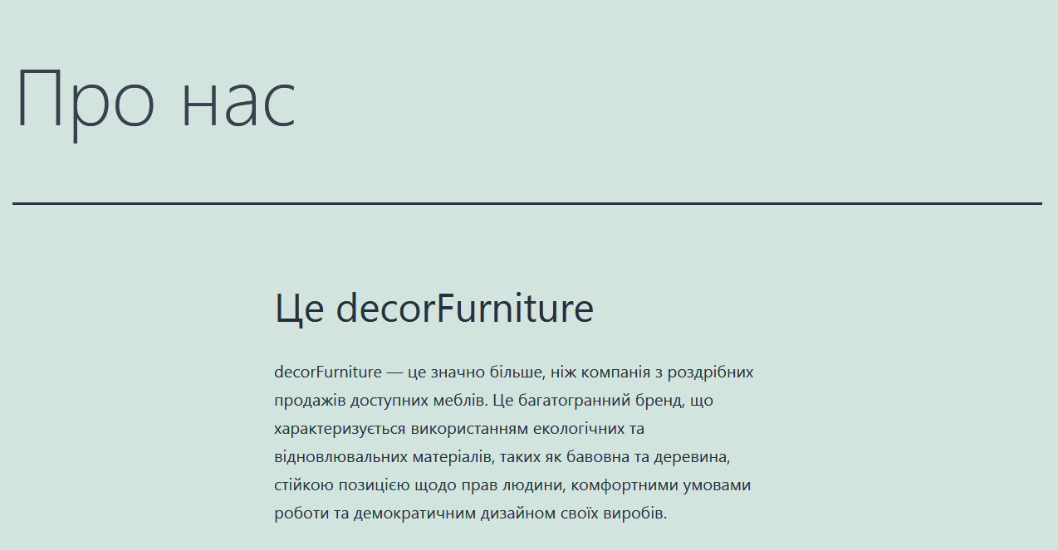

Рисунок 3.2. Приклад тексту на новій сторінці

* + Натиснути кнопку «Опубликовать» у верхньому меню графічного налаштування WordPress (рисунок 3.3).

Після виконаних вище дій сторінку буде опубліковано.

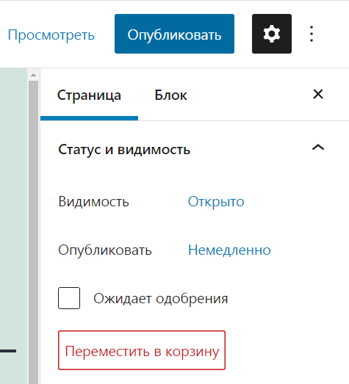

Рисунок 3.3. Публікація нової сторінки

Публікація нової сторінки є доволі швидким процесом.

* + Перевірити вміст сторінки та натиснути кнопку «Опубликовать» повторно (рисунок 3.4).

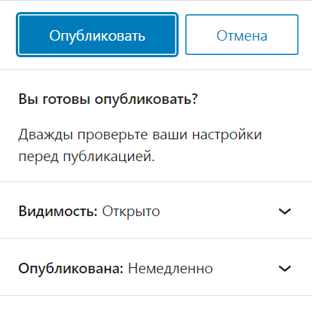

Рисунок 3.4. Публікація

* + Якщо всі діє виконано правильно ви отримаєте повідомлення про публікацію сторінки (рисунок 3.5).

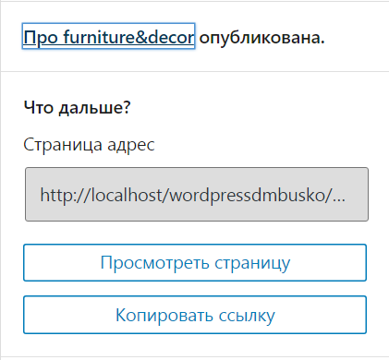

Рисунок 3.5 Завершення публікації

Як бачимо менше ніж за 5 хв. сторінка успішно опублікована, чи було б це настільки швидко, якщо б ми вкористовували не CMS WordPress?

Для зміни теми (шаблону) необхідно виконати наступні дії:

* + Перейти у пункт меню «Внешний вид» та натиснути кнопку «Темы» (рисунок 3.6).

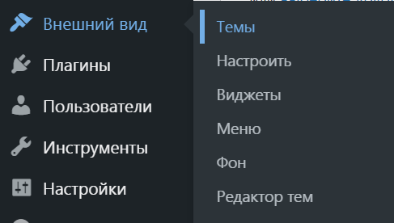

Рисунок 3.6. Пункт меню «Внешний вид»

* + Натиснути кнопку «Добавить» або «Добавить новую тему», результат буде одинаковим (рисунок 3.7).

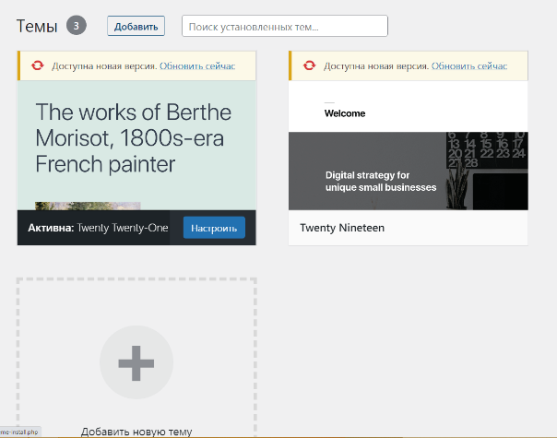

Рисунок 3.7. Теми WordPress

* + Натиснути на кнопку «Фильтр характеристик» для знаходження найкращої теми за певними умовами.
  + Після вибору компонентів натиснути «Применить фильтры» (рисунок 3.8).

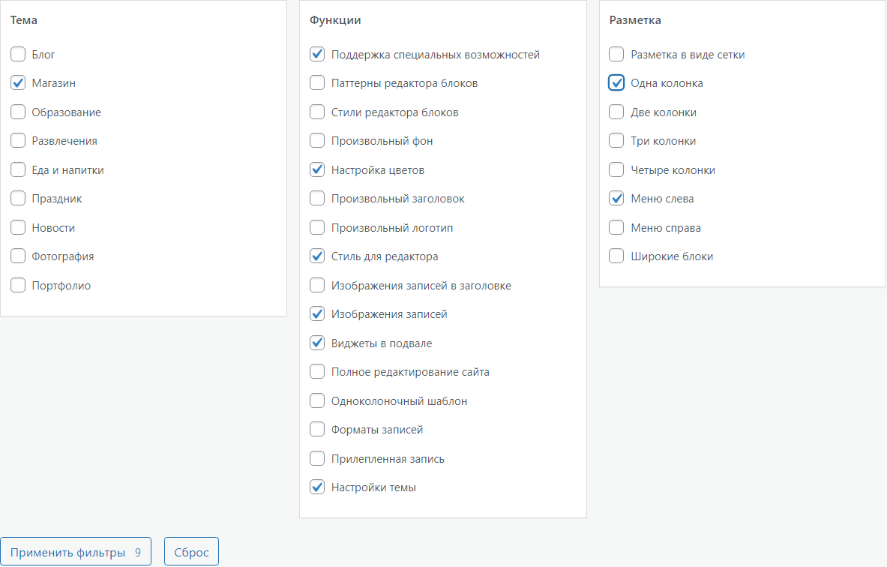

Рисунок 3.8. Параметри фільтру тем

* + Серед запропонованих тем обирати ту, яка на вашу думку найкраще підходить та натиснути на кнопку «Установить» (рисунок 3.9).



Рисунок 3.9. Тема WordPress

* + Натиснути на кнопку «Активировать».
  + Тему встановлено (рисунок 3.10)!



Рисунок 3.10. Встановлена тема

Для додавання і налаштувавання віджетів в WordPress необхідно виконати наступні дії:

* + Перейти у пункт меню «Внешний вид» та натиснути кнопку «Виджеты» (рисунок 3.11).

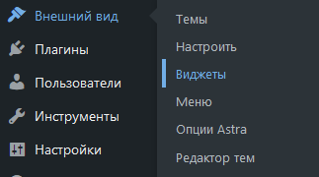

Рисунок 3.11. Пункт меню «Внешний вид»

В цьому пункті меню можно вконувати пізноманітні маніпуляції над зовнішнім виглядом веб-ресурсу, від зміни заголовка до налаштування фону.

Цей пункт меню є одним із найважливіших для створення веб-сайту. Налаштуйте свій сайт так, як вам подобається.

* + Перетягую потрібні мені із блоку «Доступные виджеты» у блок «Primary Sidebar» (рисунок 3.12).

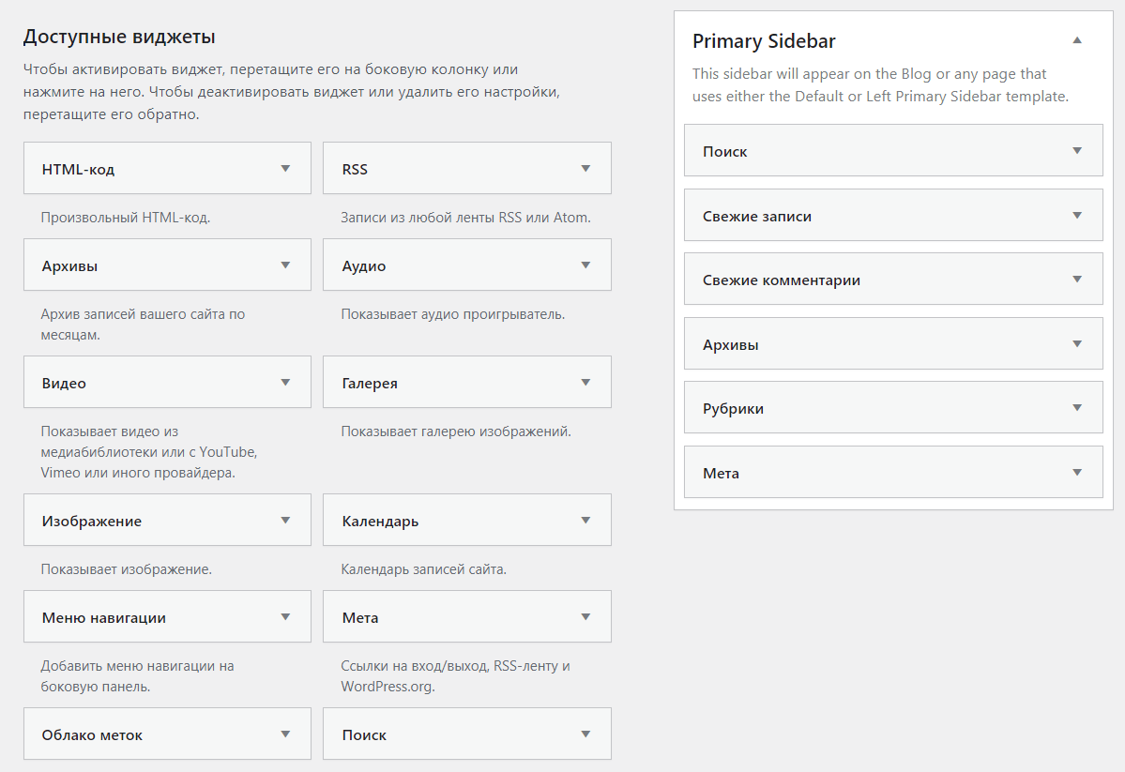

Рисунок 3.12. Вікно віджетів

* + Додати віджет «Изображение» і натиснути кнопку «Добавить изображение» (рисунок 3.13).

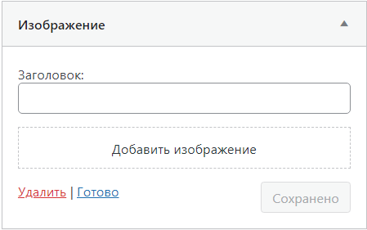

Рисунок 3.13. Додавання зображення

Зображення можуть бути найрізноманітніші.

* + Вибирати картинку (рисунок 3.14).

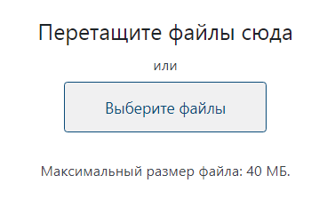

Рисунок 3.14. Завантаження фото

* + Підтвердити додавання зображення до віджету (рисунок 3.15).

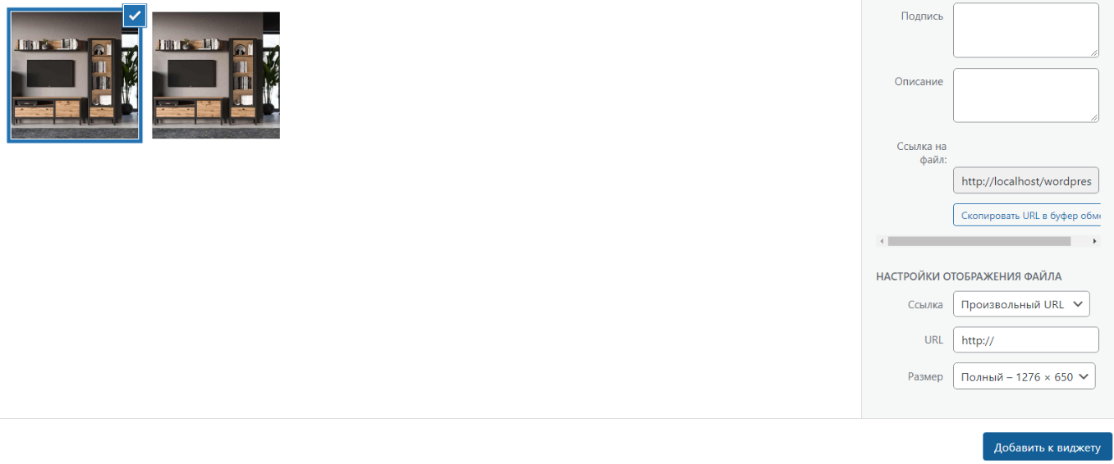

Рисунок 3.15. Вікно бібліотеки фотографій

* + Натиснути на кнопку «Сохранить».

Як бачимо один віджет додано, давайте добавим ще один.

* + Додати віджет «Календарь» і натискаю кнопку «Готово» (рисунок 3.16).

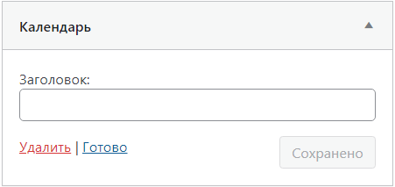

Рисунок 3.16. Додавання календаря

* + Перегляните блок «Primary Sidebar» (рисунок 3.17).

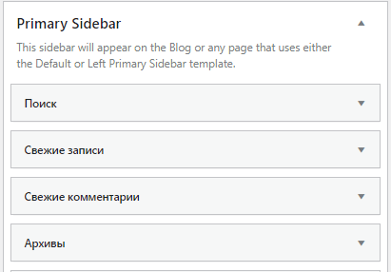

Рисунок 3.17. Блок «Primary Sidebar»

Віджети додано, перегляньте їх на сайті (рисунок 3.18). Коротко про віджети, елемент інтерфейсу (віджет) - примітив графічного інтерфейсу користувача, який має стандартний зовнішній вигляд і виконує стандартні дії.

Десктоп-віджет — це графічний модуль, який встановлюється на [робочий стіл](https://uk.wikipedia.org/wiki/%D0%A0%D0%BE%D0%B1%D0%BE%D1%87%D0%B8%D0%B9_%D1%81%D1%82%D1%96%D0%BB) вашого [комп'ютера](https://uk.wikipedia.org/wiki/%D0%9A%D0%BE%D0%BC%D0%BF%27%D1%8E%D1%82%D0%B5%D1%80). Віджети призначені як інструмент для швидкого доступу до певної інформації чи сервісів.

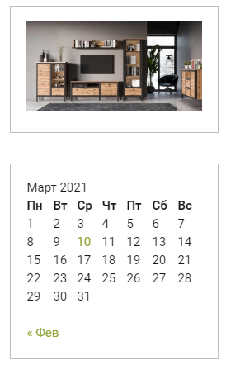

Рисунок 3.18. Віджети на сайті

## Формування та налагодження меню в WordPress, зміна кількості записів на сторінці, опис створення головної сторінки і призначення сторінки для записів.

Для створення та налагодження меню в WordPress потрібно виконати наступні дії:

* Перейти на панель адміністратора в «Внешний вид — Меню».

Як вже написано, це меню має великий функціонал, тому саме тут ми й будемо додавати наше випадаюче меню, як зробить наш сайт більш привабливим та насиченим (рисунок 3.19).

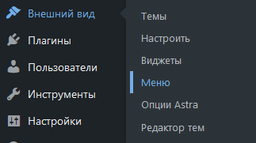

Рисунок 3.19. Пункт «Внешний вид — Меню»

* У текстовому полі ввести назву для меню WordPress і натиснути кнопку «Создать меню» (рисунок 3.20).

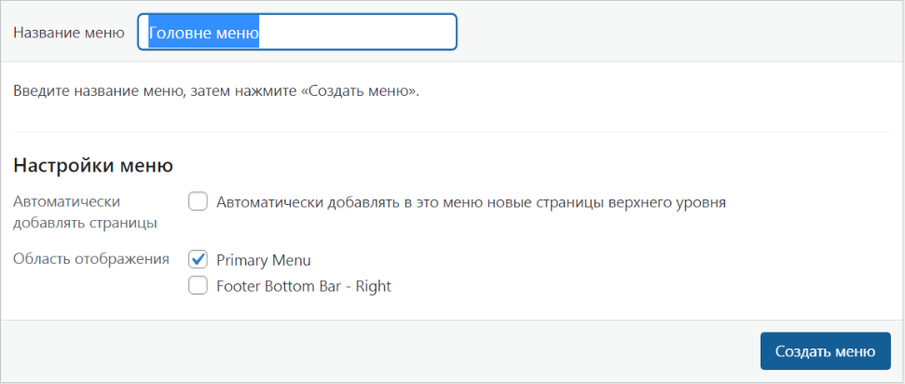

Рисунок 3.20. Вікно для створення меню

Фактично меню створене, але залишилось ще декілька кроків.

* Додати потрібні сторінки, записи, мітки, рубрики і т.п. в меню WordPress, для цього треба вибрати необхідний пункт і відзначити галочками сторінки, записи, мітки, рубрики і т.п., які хочете додати, після цього натиснути «Добавить в меню» (рисунок 3.21).

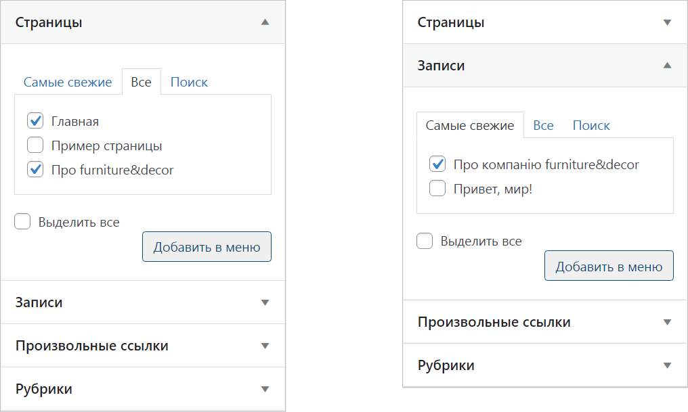

Рисунок 3.21. Меню додавання/видалення сторінок

* Зберіти зміни, для цього треба натиснути на клавішу «Сохранить меню».
* Перейти в «Управление областями» та вибрати у списку створене меню, після чого натиснути «Сохранить изменения», для того, щоб створене меню відображалося на головній сторінці сайту WordPress (рисунок 3.22).

Скоро меню буде повнітю готове.

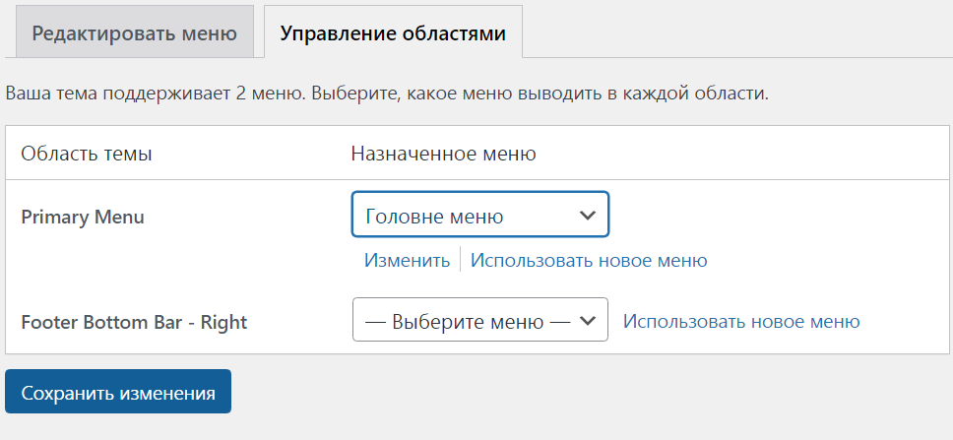

Рисунок 3.22. Керування областями

* Для того щоб зробити випадюче підменю, треба затиснути лівою кнопкою миші потрібний пункт і перетягнути його лівіше під пункт меню, з якого буде випадати наше підменю, переставивши просто місцями елементи ми змінимо порядок пунктів (рисунок 3.23).

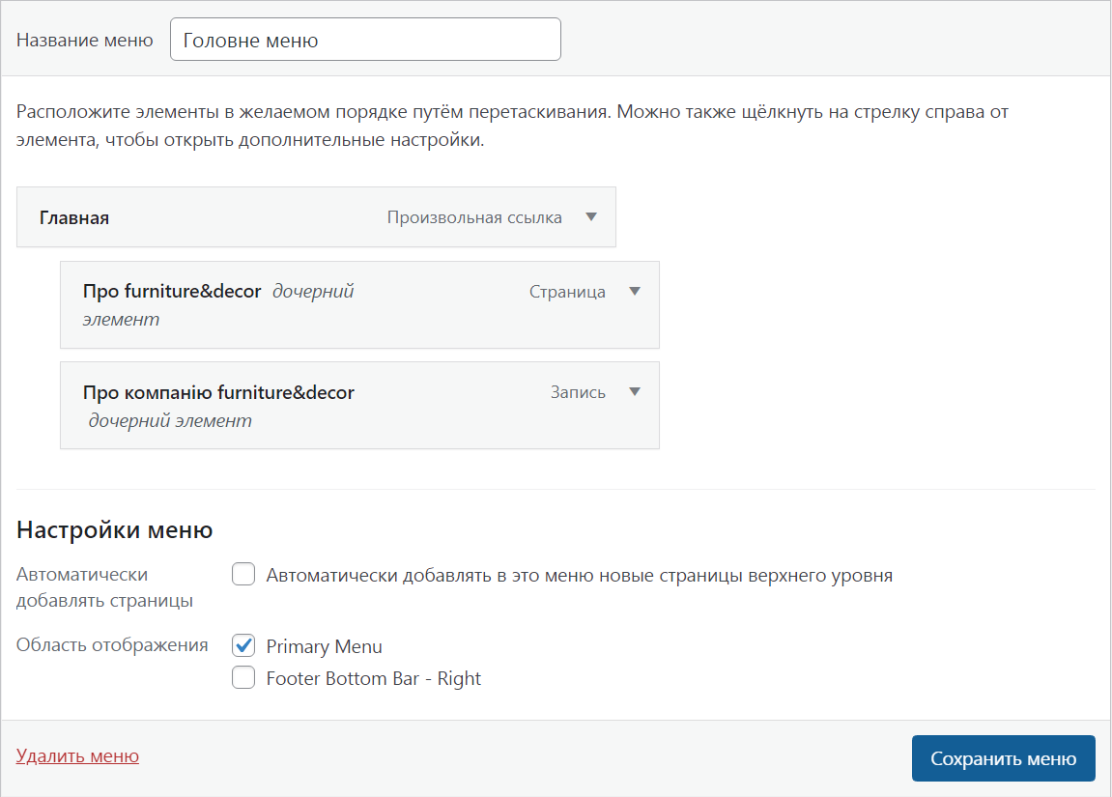

Рисунок 3.23.Створення випадаючого меню

Все готово.

Перевірка роботу випадаючого підменю (рисунок 3.24).

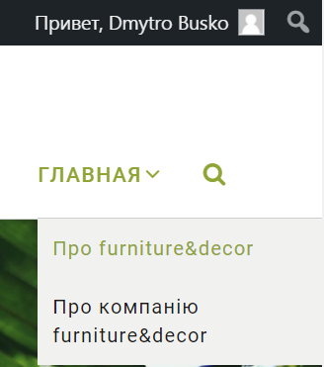

Рисунок 3.23. Випадаюче меню

Для зміни кількість записів на сторінці WordPress потрібно вконати наступні дії:

* Перейти на панелі адміністрування в «Настройки -> Чтение» (рисунок 3.24).

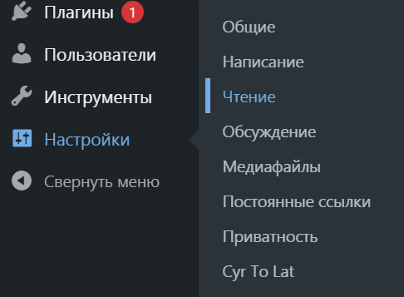

Рисунок 3.24. Пункт «Настройки -> Чтение»

* Вказати потрібну кількість записів (змінюючи числове значення) і натиснути кнопку «Сохранить изменения».

Редагування кількості записів на головній сторінці є хорошою функцією WordPress (рисунок 3.25).

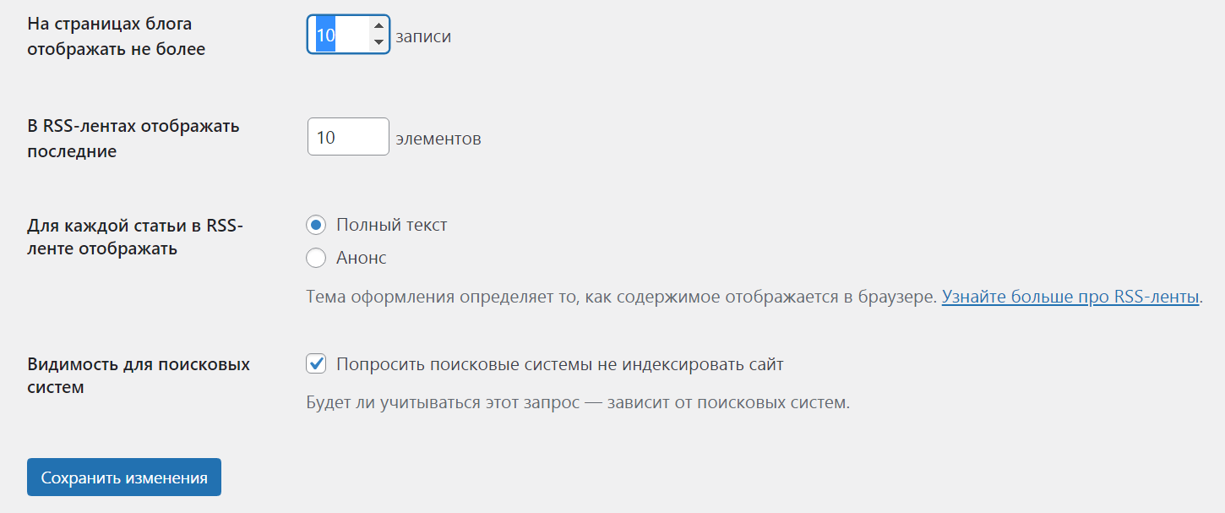

Рисунок 3.25. Редагування кількості записів на головній сторінці

Для того, щоб зробити головну сторінку у WordPress і призначити сторінку для записів блогу необхідно виконати наступні дії.

* Перейти на панелі адміністрування в «Настройки -> Чтение» (рисунок 3.24).
* Вибрати пункт «Статическую страницу». Далі вибрати сторінку, яку хочете використовувати як головну сторінку (рисунок 3.26).

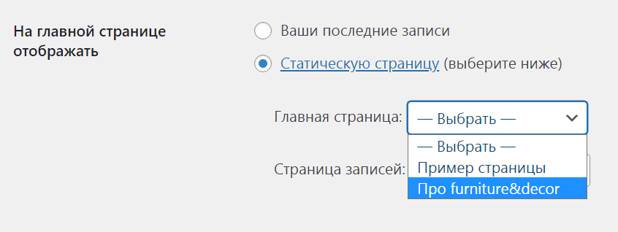

Рисунок 3.26. Налаштування головної сторінки

* Для того щоб призначити сторінку для виведення всіх записів (статей, новин) сайту на WordPress необхідно вибрати у пункті «Страница записей» ту сторінку, яку хочете використовувати для виведення записів.

Цей процес є важливим для правильного відображення, подальшої роботи сайту (рисунок 3.27).

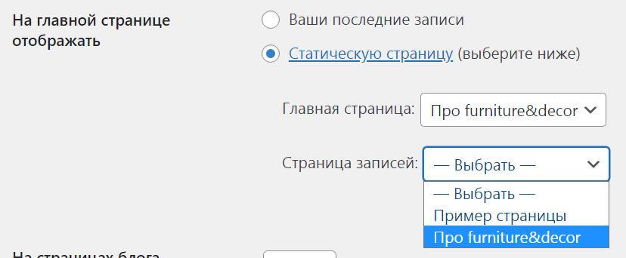

Рисунок 3.27. Налаштування сторінки для записів

* Зберігти зміни, для цього треба натиснути на клавішу «Сохранить меню» (рисунок 3.28).

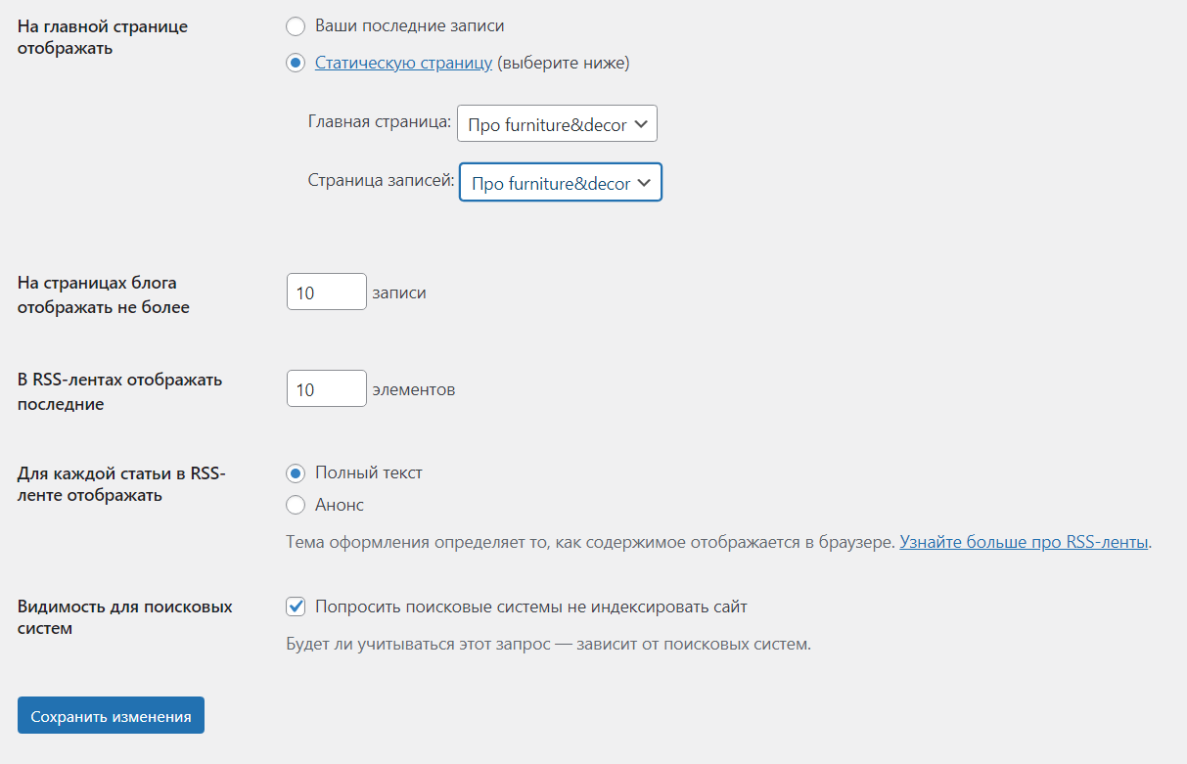

Рисунок 3.28. Збереження

За декілька хвилин ми змогли зробти це завдання.

## Використання та встановлення плагінів в WordPress, додавання або зміна CSS стилів, дадавання Google карти на сторінку сайту, створення форми зворотного зв’язку (контактної форми)

Для встановлення плагінів у WordPress необхідно виконати наступні дії:

* Перейти у пункт адміністративної панелі «Плагины-> Добавить новый» (рисунок 3.29).

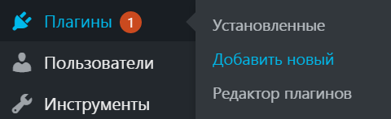

Рисунок 3.29. Пункт адміністративної панелі «Плагины-> Добавить новый»

* В полі для пошуку написати назву плагіна і натиснути клавішу «Enter» на клавіатурі (рисунок 3.30).



Рисунок 3.29. Приклад введення назви плагіна

* Після того як ви знайшли потрібний вам плагін, натисніть кнопку «Установить».
* Після встановлення плагіна, натисніть кнопку «Активировать» (рисунок 3.31).

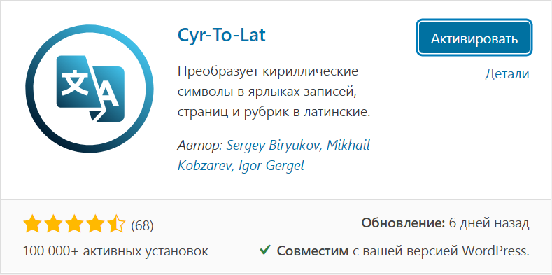

Рисунок 3.31. Кнопка для активування плагіна

Для додавання або зміни CSS стилі у WordPress я виконав наступні дії:

* Зайшов в адміністративне меню і перейшов у «Внешний вид -> Редактор тем» (рисунок 3.32).

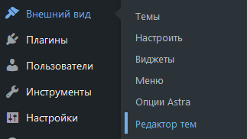

Рисунок 3.32. Пункт адміністративної панелі «Внешний вид -> Редактор тем»

* Уважно прочитав попередження та натиснув на клавішу «Я понимаю».
* На сторінці за замовчуванням було відкрито вікно редагування стилів моєї теми (шаблону), після того як я змінив вже існуючі стилі, зберіг зміни натиснувши кнопку «Обновить файл» (рисунок 3.33).

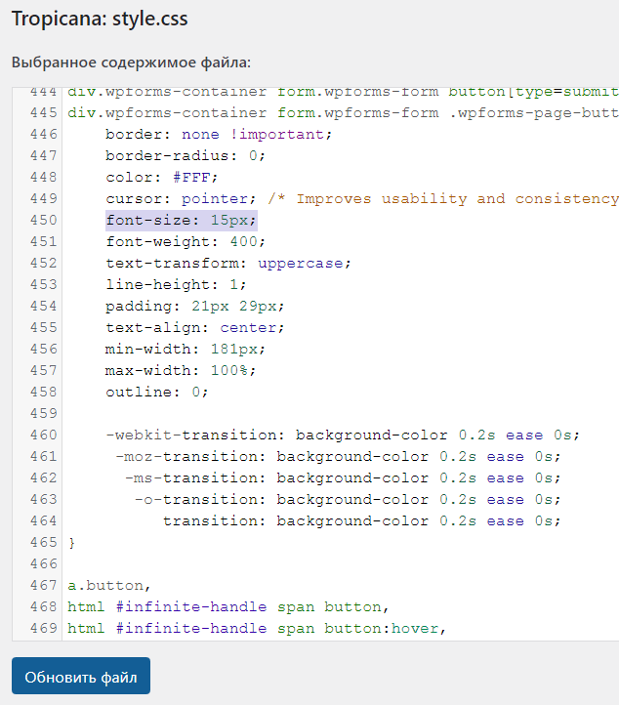

Рисунок 3.33. Вікно редагування стилів

Для додавання Google карти на сторінку сайту WordPress, я виконав наступні дії:

* Зайшов за посиланням google.com/maps і знайшов країну/місто або необхідну адресу на карті, ввівши адресу в поле для пошуку.
* Після того як я знайшов потрібне мені місце, натиснув у лівому верхньому кутку на значок меню.

Значок у вигляді 3-рьох штришків (рисунок 3.34).

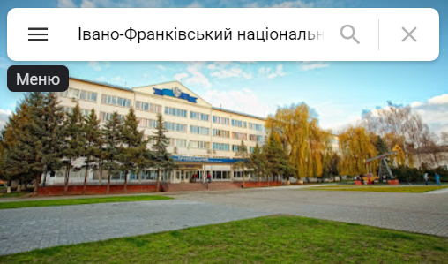

Рисунок 3.34. Меню Google Maps

* Натиснув на «Поделиться» (рисунок 3.35).

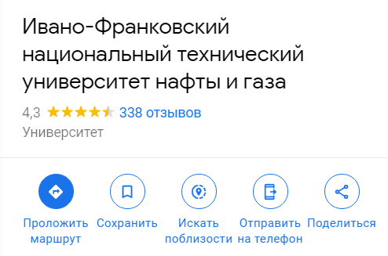

Рисунок 3.35. Поділитись

* У вікні, перейшов на вкладку «Встраивание карт».
* У вкладці «Встраивание карт», скопіював усю стрічку коду (рисунок 3.36).

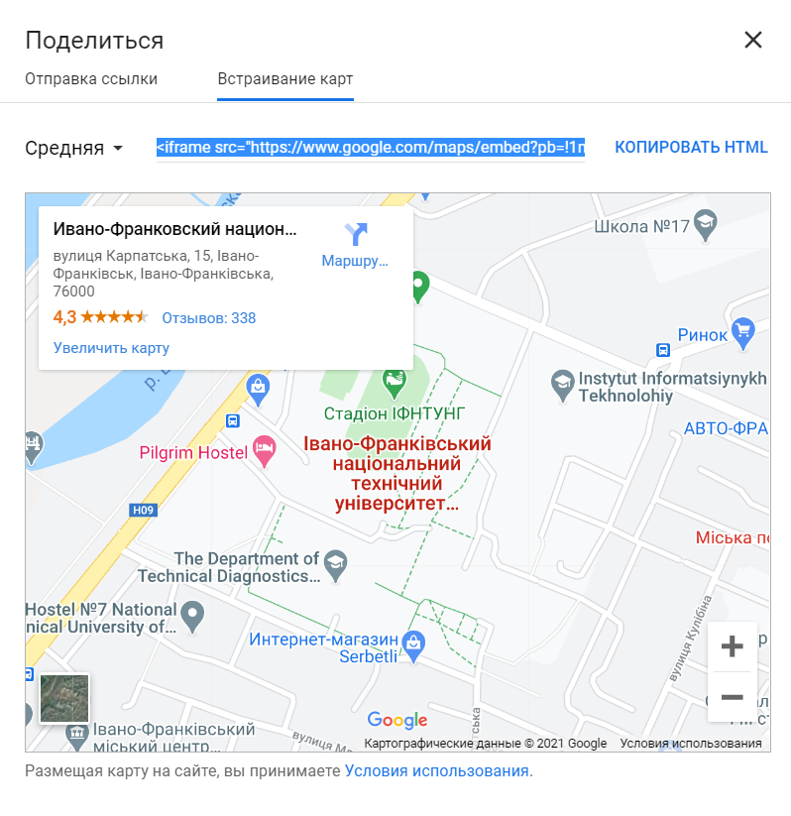

Рисунок 3.36. Вкладка «Встраивание карт»

* Після цього, я перейшов на сторінку, де хочу додати карту та у редакторі натиснув клавішу «Настройки».
* У пункті «Редактор» натискаю на «Редактор кода».
* Вставляю скопійований код та змінюю висоту/ширину (рисунок 3.37).

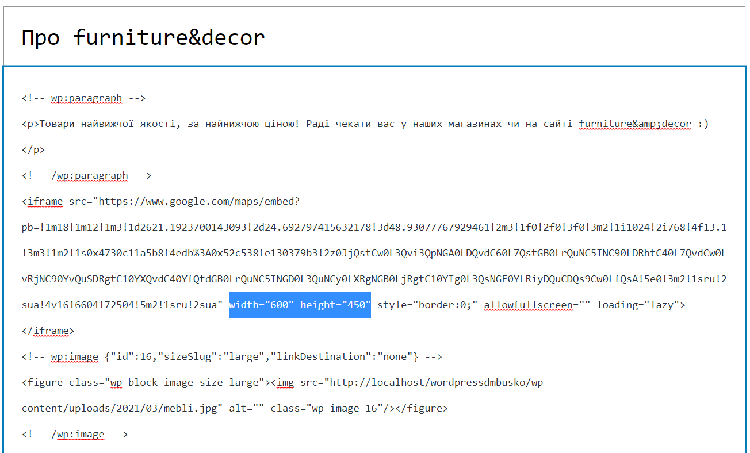

Рисунок 3.37. Редактор коду

* Натискнув на кнопку «Выйти из редактора кода».

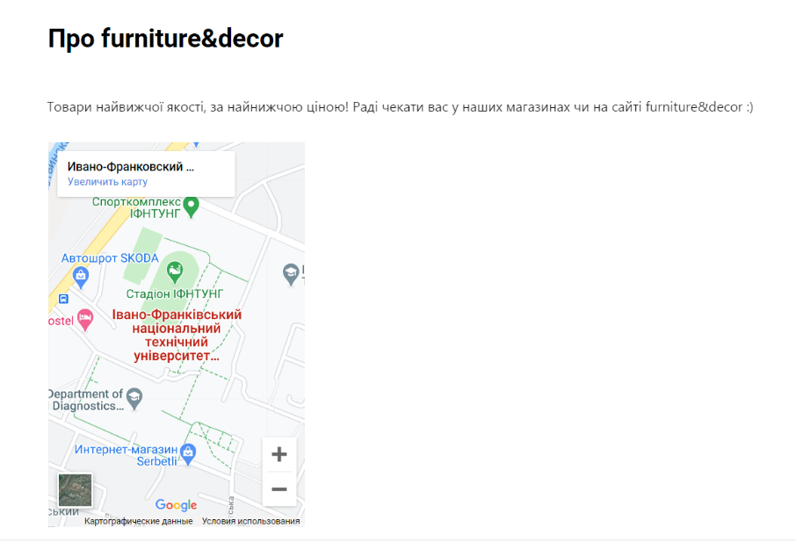

Рисунок 3.38. Мапа на сайті

Мапу додано (рисунок 3.38)!

* Натиснув на клавішу «Обновить», щоб зберегти зміни.

Для створення форми зворотного зв'язку (контактну форму) в WordPress:

* Встановив та активував плагін «[Contact Form 7](https://wordpress.org/plugins/contact-form-7/" \t "_blank)» (рисунок 3.39).

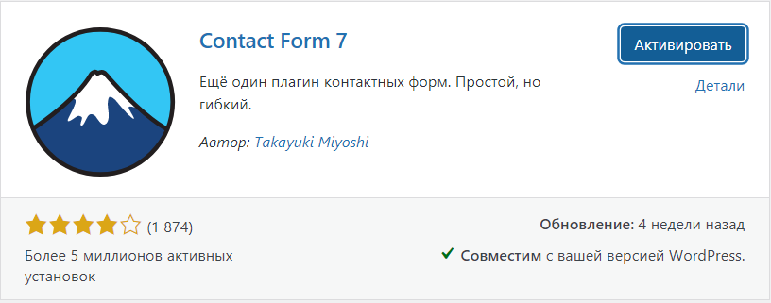

Рисунок 3.39. Плагін «[Contact Form 7](https://wordpress.org/plugins/contact-form-7/" \t "_blank)»

* Перейшов у «Contact Form 7 -> Контактные формы» (рисунок 3.40).



Рисунок 3.40. «Contact Form 7 -> Контактные формы»

* У вікні скопіював рядок з кодом вставки.
* Перейшов на ту сторінку, на яку хотів додати форму зворотного зв'язку, натиснув кнопку «Добавить блок».
* У пункті «Текст» вибрав «Абзац» (рисунок 3.41).

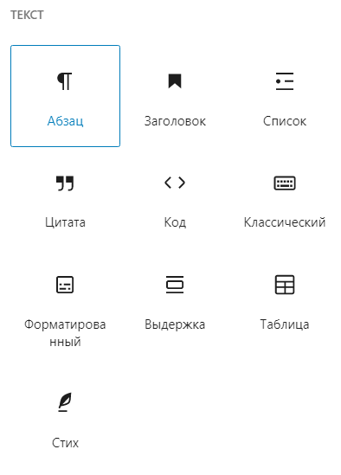

Рисунок 3.41. Абзац

* Вставив скопійований текст та отримав форму (рисунок 3.42).

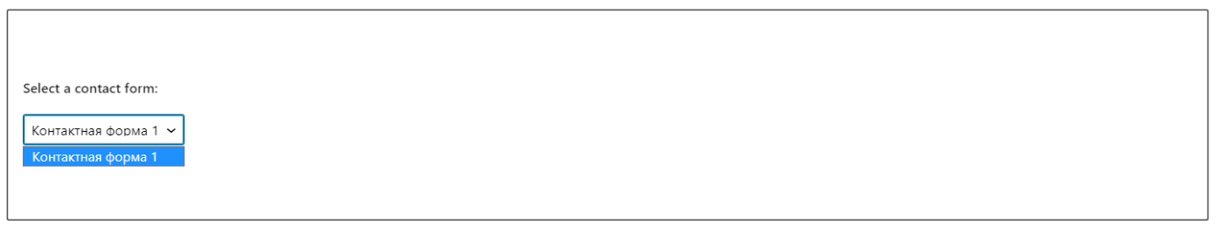

Рисунок 3.42. Вікно вставлення форм

* Натиснув кнопку «Обновить».

Як бачим, для виконання цих дій нам знадобилось не багато часу.

## Зміна шрифту на сайті WordPress, встановлення слайдеру зображень на сайт, налаштування неклікабельного пункту меню, налаштування прихованих пунктів меню від незареєстрованих користувачів.

Для зміни шрифту на сайті WordPress:

* Перейшов на сайт Google Fonts, відсортував шрифти на «кирилиці».
* Знайшов потрібний мені шрифт та натиснув на нього (рисунок 3.43).

**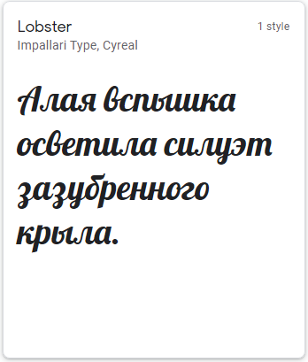**

Рисунок 3.43. Приклад шрифту

* Натискаю на кнопку «Select this style».

* Копіюю стрічку підключення шрифту (рисунок 3.44).

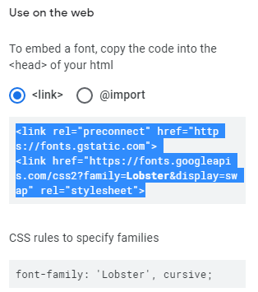

Рисунок 3.44. Код підключення шрифту

* У WordPress перейшов у пункт «Внешний вид -> Редактор тем»
* Знайшов і відкрив файл header.php (рисунок 3.45).

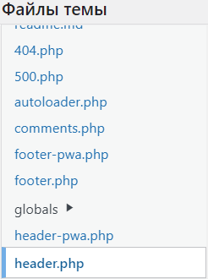

Рисунок 3.45. Файл header.php

У цьому файлі налаштовуються шрифти.

* Вставив раніше скопійований код (рисунок 3.46).

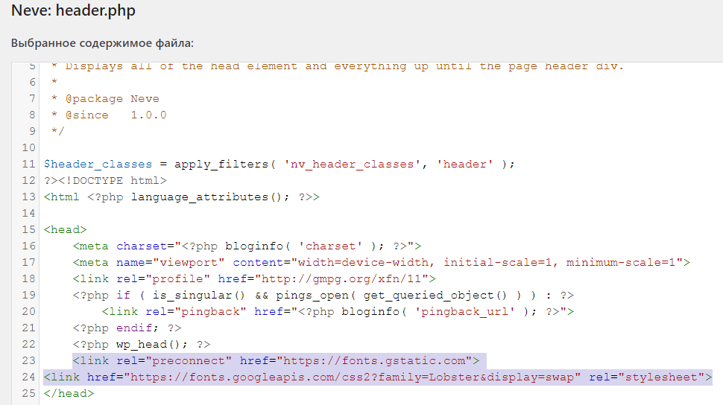

Рисунок 3.46. Код файлу header.php

* Натиснув кнопку «Обновить файл».

Для встановлення слайдера зображень на сайт WordPress я:

* Встановив і активував плагін Meta Slider.
* Після активації з адміністративної панелі перейшов у «Meta Slider».

MetaSlider - найкращий плагін для слайдера для будь-якого веб-сайту WordPress. Тут поєднані найпростіший у використанні конструктор слайдерів та найсучасніші функції.

* Перетягнув потрібні зображення у вікно (рисунок 3.47).

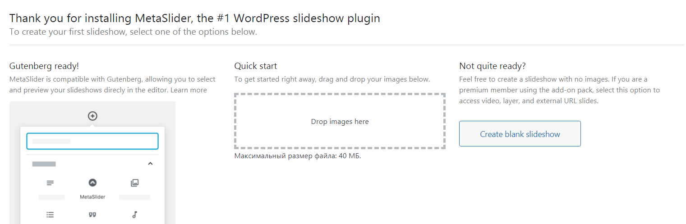

Рисунок 3.47. Вікно налаштування слайд-шоу

* Провів необхідні налаштування плагіна (рисунок 3.48).

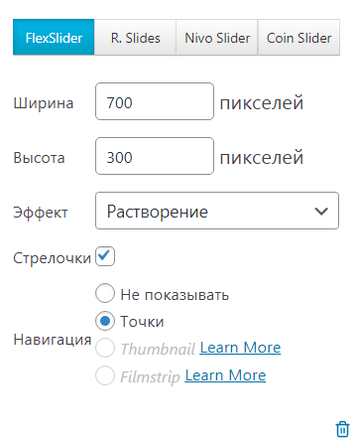

Рисунок 3.48. Налаштування слайд-шоу

* Натиснув на кнопку «Сохранить».
* У налаштуваннях сторінки натиснув на кнопку «Добавить блок».
* Натиснув на блок «Meta Slider» (рисунок 3.48).

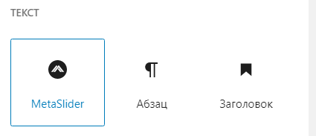

Рисунок 3.48. Блок «Meta Slider»

* У новоствореному блоці обрав необхідне слайд-шоу (рисунок 3.49).

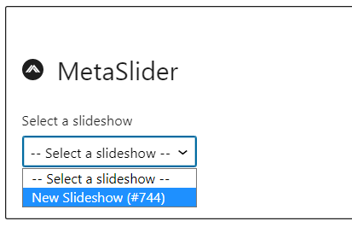

Рисунок 3.49. Блок слайд-шоу

* Переглянув слайд-шоу.
* Натиснув на кнопку «Обновить» для збереження змін.

Для налаштування неклікабельного пункту меню в WordPress я:

* Перейшов з адміністративного меню в «Внешний вид -> Меню».
* У правому верхньому кутку натиснув на кнопку «Настройки экрана» і поставив галочку на «Произвольные ссылки» (рисунок 3.50).



Рисунок 3.50. «Произвольные ссылки»

* Натиснув на «Произвольные ссылки». В «URL» вказав символ #, а в «Текст ссылки» - текст мого пункта меню, після цього натиснув кнопку «Добавить в меню» (рисунок 3.51).

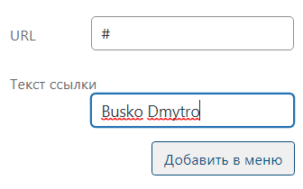

Рисунок 3.51. Налаштування послання

* Розташував створений пункт меню, натиснув кнопку «Сохранить меню» (рисунок 3.52).

Як бачимо, зробити меню можна дуже просто і без особливих зусиль.

Затративши лише декілька хвилин я створив неклікабельне меню.

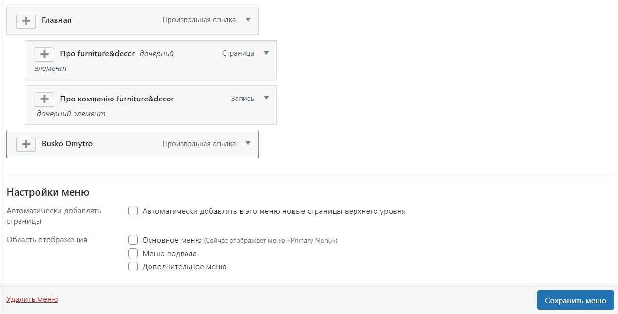

Рисунок 3.52. Збереження змін

Для налаштування прихованих пунктів меню від незареєстрованих користувачів в WordPress я:

* Перейшов з адміністративного меню в «Внешний вид -> Меню».
* Створив два різні меню натиснувши на кнопку «Создать новое меню».
* Перше меню назвав «Просте меню». Воно буде відображатись для незареєстрованих користувачів. Помітив його як «Основное меню».
* Далі створив друге меню (для зареєстрованих користувачів) і назвав його «Для зареєстрованих» (рисунок 3.53).

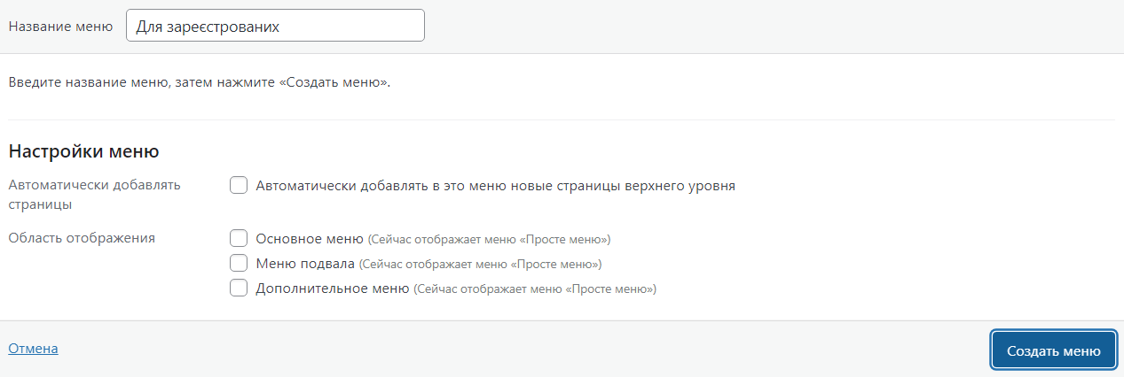

Рисунок 3.53. Меню «Для зареєстрованих»

* Добавив у файл «functions.php» наступний код (рисунок 3.54):

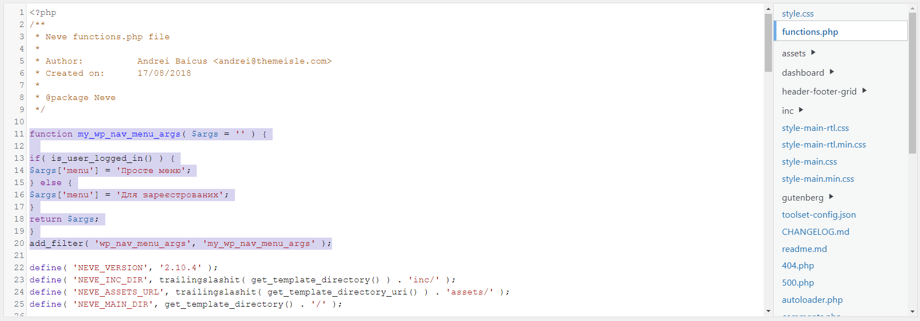

Рисунок 3.54. Файл «functions.php»

* 1. Натиснув на кнопку «Обновить файл» (рисунок 3.55).



Рисунок 3.55. Кнопка «Обновить файл»

## Оптимізація бази даних, збільшення швидкості завантаження сторінок сайту, встановлення лічильника відвідуваності на сайт, захист інформації від копіювання на сайті WordPress

Для оптимізації бази даних WordPress я:

* Встановив і активував плагін WP-Optimize (рисунок 3.56).

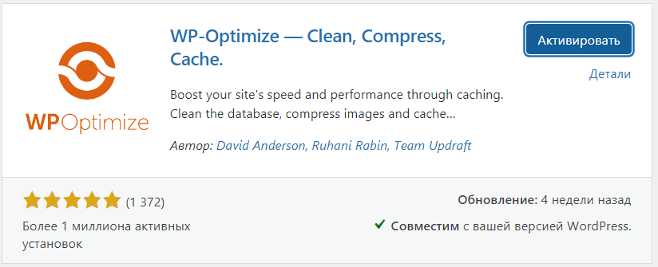

Рисунок 3.56. Плагін WP-Optimize

* Після активації плагіна перейшов з адміністративної панелі в розділ WP-Optimize.
* У відкритому вікні можна обрати пункти для оптимізації і біля кожного натиснути кнопку «Оптимизировать» або одразу натиснути клавішу «Выполнить все выбранные пункты оптимизации» (рисунок 3.57).

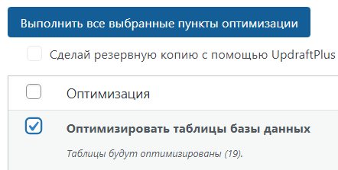

Рисунок 3.57. Оптимізація

* Після завершення оптимізації я побачив результат очищення (рисунок 3.58).

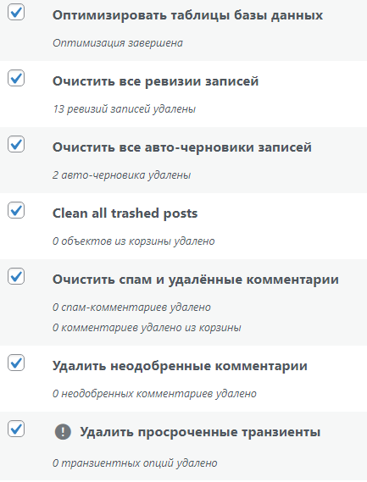

Рисунок 3.58. Результати оптимізації

Для збільшення швидкості завантаження сторінок сайту WordPress я:

* Виконавши дії у попередньому пункті, по оптимізації моєї бази даних вже збільшив швидкість завантаження сторінок.
* Деактивував плагіни, які не використовую, у пункті адміністративної панелі «Плагины», обравши дію «Деактивировать», плагіни для відключення і натиснувши кнопку «Применить» (рисунок 3.59).

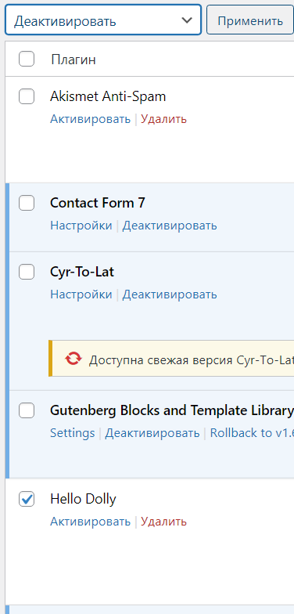

Рисунок 3.59. Вимкнення деяких плагінів

* В пункті адміністративної панелі «Медиафайлы» обираю підпункт «Библиотека», де стискаю зображення, які навантажують сайт.
* Натиснувши на зображення, клацаю на кнопку «Compress» (рисунок 3.60).

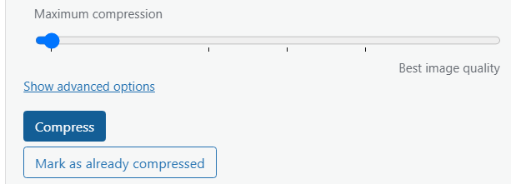

Рисунок 3.60. Стискання зображення

* Зображення стиснено за допомогою плагіна WP-Optimize, який я встановив раніше і як бачимо ефективність 8,2% (рисунок 3.61).

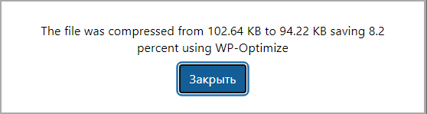

Рисунок 3.61. Результат стискання зображення

* Виконав попередні для інших зображень.
* Для збільшення швидкості завантаження сайту потрібно використовувати якісний хостинг.

Для налаштування кешування на сайті я:

* Встановив і активував плагін «WP Super Cache» (рисунок 3.62).

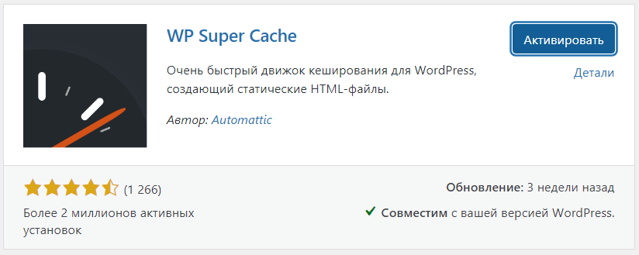

Рисунок 3.62. Плагін «WP Super Cache»

* Натиснув на посилання «страницу управления».
* Провів налаштування (рисунок 3.63).

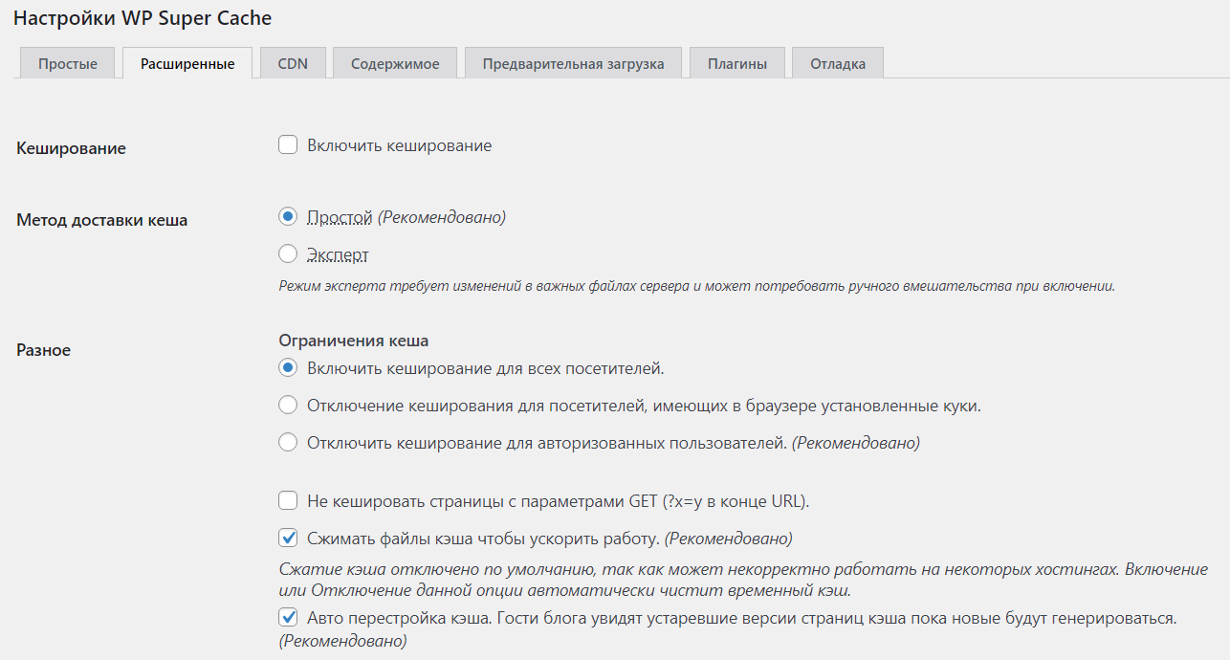

Рисунок 3.62. Налаштування «WP Super Cache»

* Натиснув кнопку «Обновить».
* В пункті «Просроченные страницы & Очистка мусора» провів налаштування (рисунок 3.63).

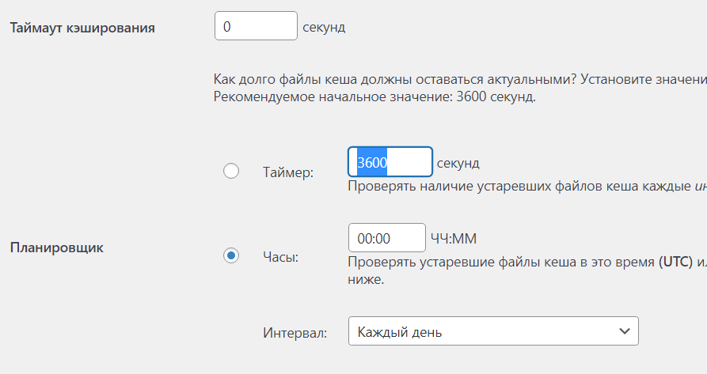

Рисунок 3.63. Налаштування в пункті «Просроченные страницы & Очистка мусора»

* Натиснув кнопку «Изменить время жизни копии» (рисунок 3.64).



Рисунок 3.64. Кнопка «Изменить время жизни копии»

Для встановлення лічильника відвідуваності на сайт WordPress я:

* Зареєстрував свій сайт для отримання лічильника, перейшовши по посиланню  <http://www.liveinternet.ru/add> і заповнивши форму та натиснув кнопку «next» (рисунок 3.65).

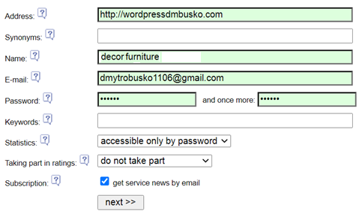

Рисунок 3.65. Форма для отримання лічильника

* У новому вікні натиснув кнопку «register» (рисунок 3.66).

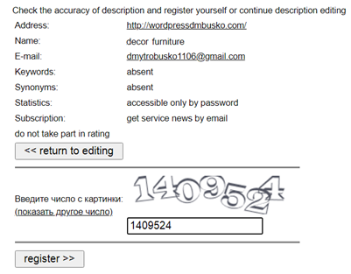

Рисунок 3.66. Реєстрація для отримання лічильника

* Побачив повідомлення, що мій сайт успішно зареєстрований. Натиснув на кнопку «get counter html-code» (рисунок 3.67).

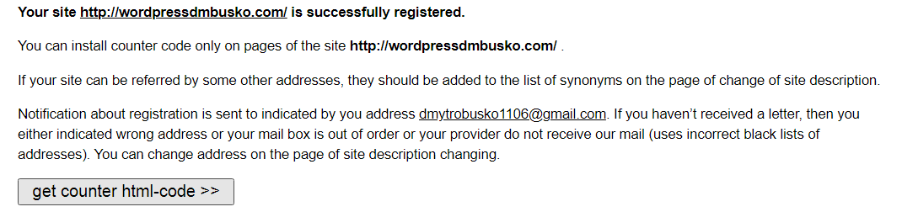

Рисунок 3.67. Завершення отримання лічильника

* Після натискання на кнопку я перейшов на нову сторінку, де вибрав тип лічильника і його дизайн. Для того щоб змінити колірне оформлення лічильника, натиснув на нього і вибрав інший колір (рисунок 3.68).

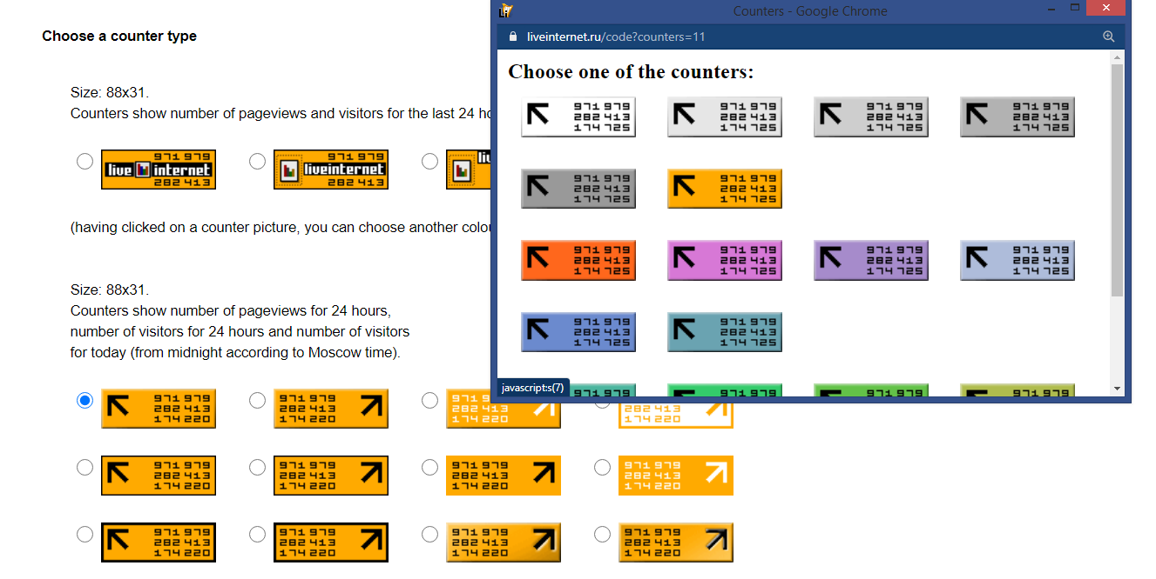

Рисунок 3.68. Вибір дизайну лічильника

* Після того як я вибрав тип лічильника і визначилися з його кольором, я опустився в самий низ сторінки і натиснув кнопку «get counter html-code» (рисунок 3.69).

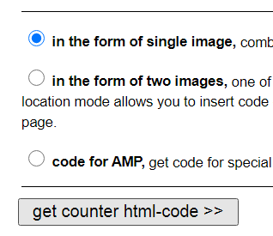

Рисунок 3.69. Отримання HTML-коду

* Після натискання на кнопку я перейшов на сторінку, де побачив автоматично згенерований код лічильника та скопіював цей код (рисунок 3.70).

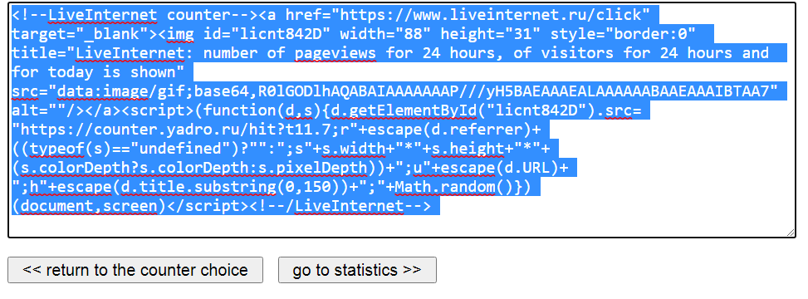

Рисунок 3.70. Копіювання HTML-коду

* Зайшов у адміністративне меню WordPress мого сайту та перейшов на «Внешний вид -> Виджеты».
* У полі доступні віджети натиснув на «HTML-код», обрав розташування і натиснув кнопку «Добавить виджет» (рисунок 3.71).

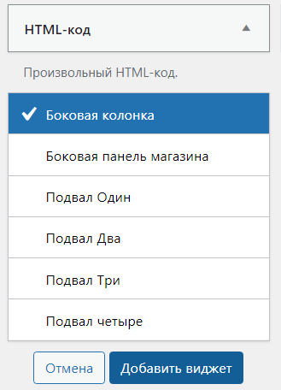

Рисунок 3.71. Додавання віджету лічильника

* В спеціальне поле вставив скопійований html-code й натиснув кнопку «Сохранить».

Для організації захисту інформації від копіювання на сайті WordPress я:

* Встановив і активував плагін WP Content Copy Protection.
* Готово! Після активації плагін не вимагає налаштувань і відразу починає працювати.

## Резервна копія бази даних. Перенесення сайту на хостинг. Відновлення посилання в WordPress після перенесення сайт

Для створення резервної копії бази даних в WordPress я:

* Перейшов за посиланням <http://localhost/phpmyadmin/>.
* Натиснув на назву бази даних, резервну копію якої я хотів зробити (рисунок 3.72).

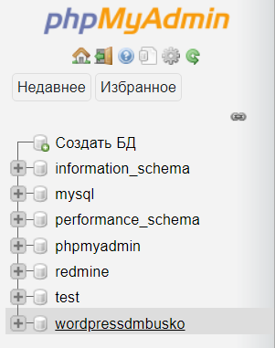

Рисунок 3.72. Список баз даних

* Далі на верхній панелі інструментів перейшов на вкладку «Экспорт» і натиснув кнопку «Вперёд».
* Резервну копію створено!

Для перенесення сайту WordPress на хостинг я:

* Зареєстрував аккаунт на хостингу та ввів домен для свого сайту (рисунок 3.73).

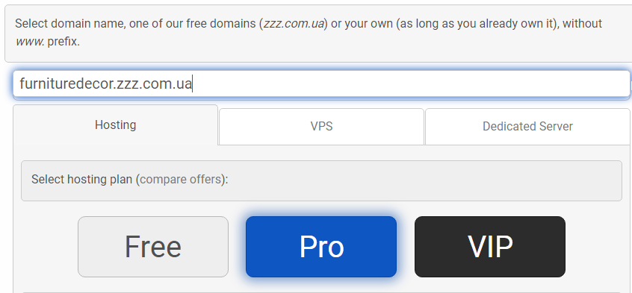

3.73. Реєстрація домену

* Скопіював файли сайту в архів.
* Виконав дії з пункту 1, створив резервну копію своєї БД (рисунок 3.74).

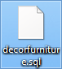

Рисунок 3.74. Резервна копія бази даних

* Загрузив архів з файлам сайту на FTP хостинг.
* Створив БД в phpMyAdmin на хостингу (рисунок 3.75).

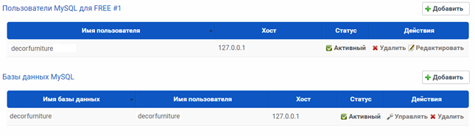

Рисунок 3.75. Створення бази даних

* Імпортував резервну копію БД в phpMyAdmin на хостингу (рисунок 3.76).

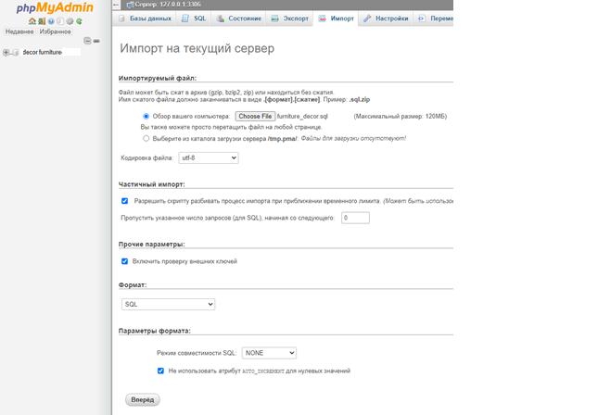

Рисунок 3.76. Імпорт бази даних

* У файлі «wp-config.php», поміняв дані для входу в базу даних на зазначені в панелі управління у закладці «Базы даных» (рисунок 3.77).

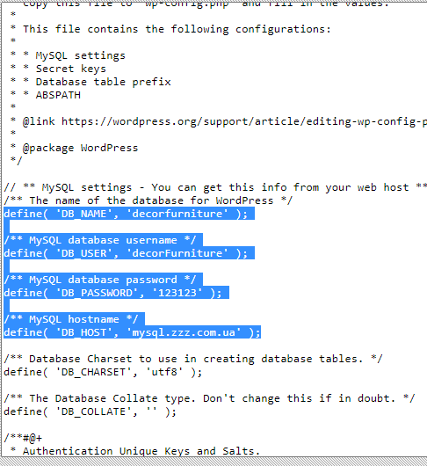

Рисунок 3.77. Внесення змін до «wp-config.php»

* Перевірив що сайт працює (рисунок 3.78).

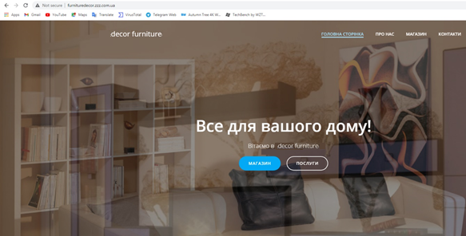

Рисунок 3.78. Сайт

Посилання: <http://furnituredecor.zzz.com.ua/> .

Для відновлення посилання в WordPress після перенесення сайту я:

* Встановив і активував плагін «Velvet Blues Update URLs» (рисунок 3.79).

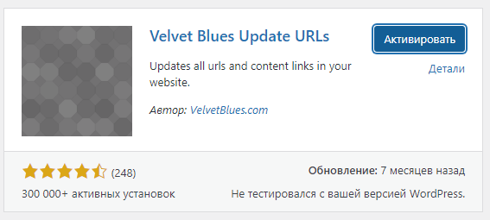

Рисунок 3.79. Плагін «Velvet Blues Update URLs»

* Після активації плагіна перейшов у «Инструменты -> Update URLs».
* У новому вікні, зробив наступне:

ввів стару адресу сайту;

ввів нову адресу сайту;

відзначив галочками всі пункти;

Після цього натиснув кнопку «Update URLs NOW» (рисунок 3.80).

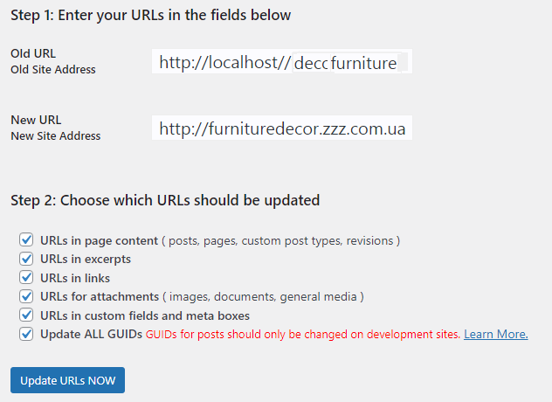

Рисунок 3.80. Налаштування «Velvet Blues Update URLs»

# **СПИСОК ВИКОРИСТАНОЇ ЛІТЕРАТУРИ**

<https://uk.wordpress.org/>

<https://wordpress.com/ru/>

<https://wp-lessons.com/>

https://icons8.ru/

# **ДОДАТКИ**

## ДОДАТОК А

**Встановлення теми Astra та плагіну Starter Templates і WooCommerce. Імпорт демо даних**

Для встановлення теми Astra я:

* Перейшов у пункт адміністративної панелі «Внешний вид» та натисинув кнопку «Темы» (рисунок 3.6).
* У пошуку ввів назву Astra та натснув кнопку «Установить», а пізніше «Актвировать».

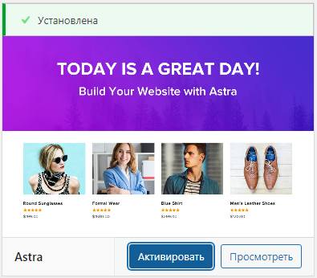

Тема Astra

* Перейшов у пункт адміністративної панелі «Плагины-> Добавить новый» (рисунок 3.29).

**ПРОДОВЖЕННЯ ДОДАТКУ А**

* У пошуку ввів назву Starter Templates та натиснув кнопку «Установить», а пізніше «Актвировать».

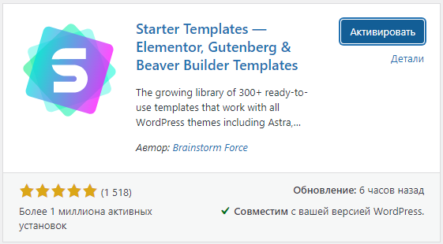

Плагін Starter Templates

* Перейшов у пункт адміністративної панелі «Плагины-> Добавить новый» (рисунок 3.29).
* У пошуку ввів назву WooCommerce та натиснув кнопку «Установить», а пізніше «Актвировать».

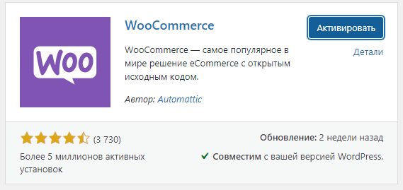

Плагін WooCommerce

**ПРОДОВЖЕННЯ ДОДАТКУ А**

* Приступв до початкового налаштування WooCommerce.

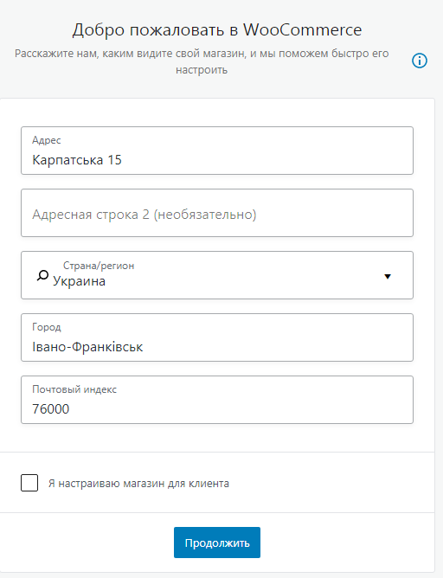

Пункт 1

**ПРОДОВЖЕННЯ ДОДАТКУ А**

* Переходжу до наступного пункту первинного налашутвання WooCommerce.

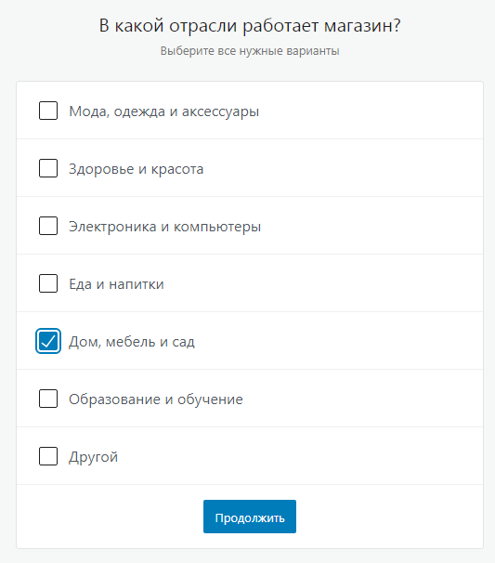

Пункт 2

* Переходжу до наступного пункту первинного налашутвання WooCommerce. Де обираю тип товарів.
* **ПРОДОВЖЕННЯ ДОДАТКУ А**
* Переходжу до наступного пункту первинного налашутвання WooCommerce. Де вказую кількість товарів.

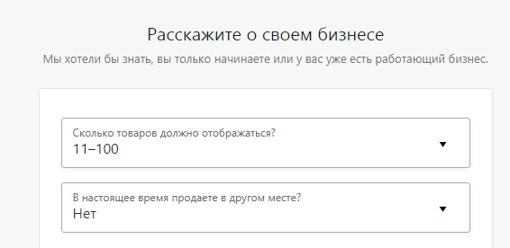

Пункт 4

* Залишаю тему Astra.

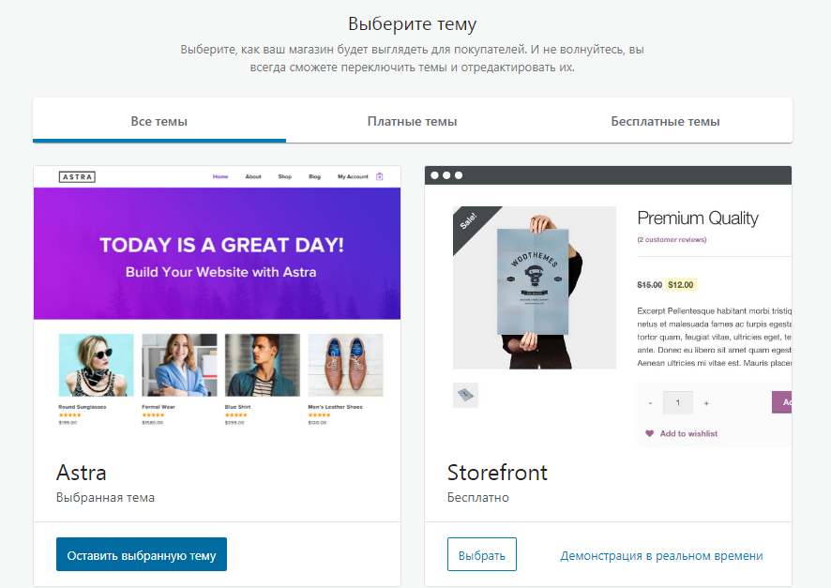

Пункт 5

**ПРОДОВЖЕННЯ ДОДАТКУ А**

* Відмовився від запропонованої пропозції.

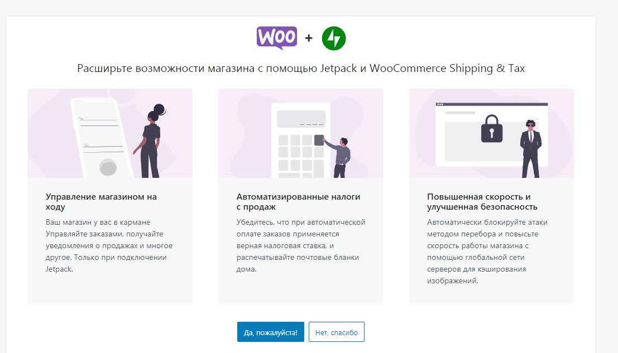

Пункт 6

* Змінюю валюту для свої продуктів у налашутваннях WooCommerce.

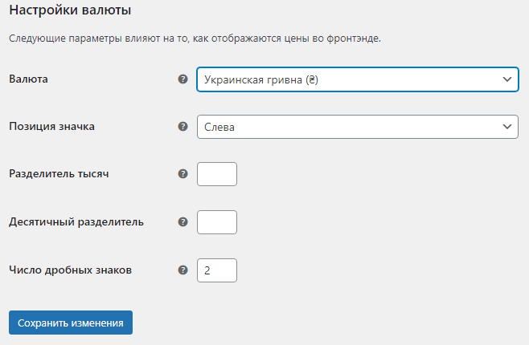

Налаштування валюти

**ПРОДОВЖЕННЯ ДОДАТКУ А**

Для імпорту демо-даних я:

* перейшов у пункт адміністративної панелі «Внешнй вид -> StarterTemplates».

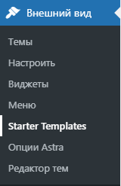

Пункт адміністративної панелі «Внешнй вид -> StarterTemplates»

* Обрав у якості графічного редактора Elementor.
* Обрав шаблон теми Brandstore.



Brandstore

**ПРОДОВЖЕННЯ ДОДАТКУ А**

* Натиснув на клавішу «Import Complete Site».



Клавіша «Import Complete Site»

* Заповнив відповідні дані.
* Очікую завершення імпорту.

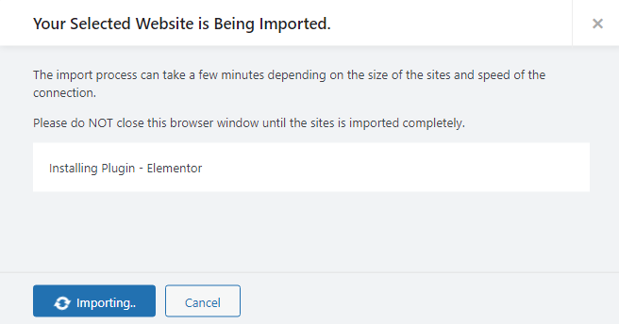

Імпорт демо-даних

* Дані імпортовано успішно.

**ПРОДОВЖЕННЯ ДОДАТКУ А**

* Перейшов на сайт для перевірки правильності імпорту.



Вигляд сайту

## ДОДАТОК Б

**Зовнішній вигляд веб-ресурсу «decorFurniture»**



Головна сторінка (Header)

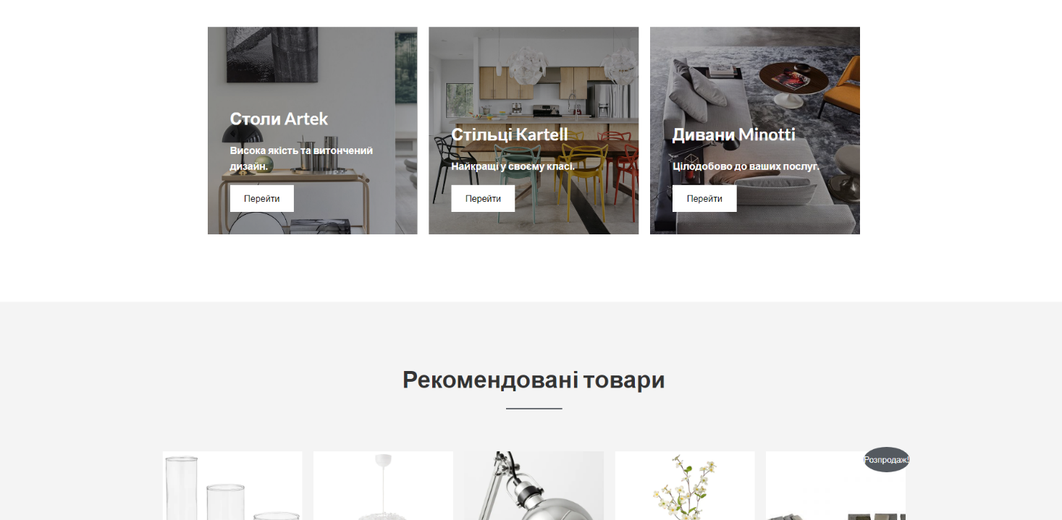

Головна сторінка (Середня частина)

**ПРОДОВЖЕННЯ ДОДАТКУ Б**

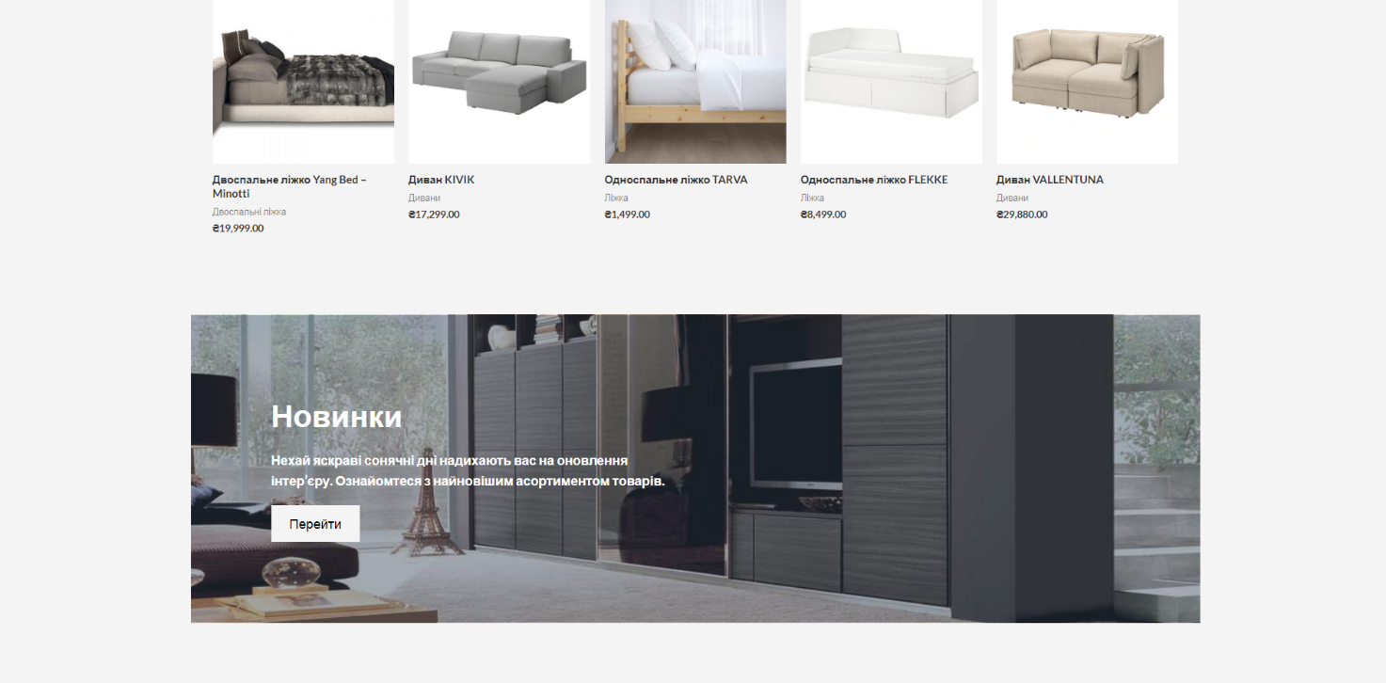

Головна сторінка (Середня частина)

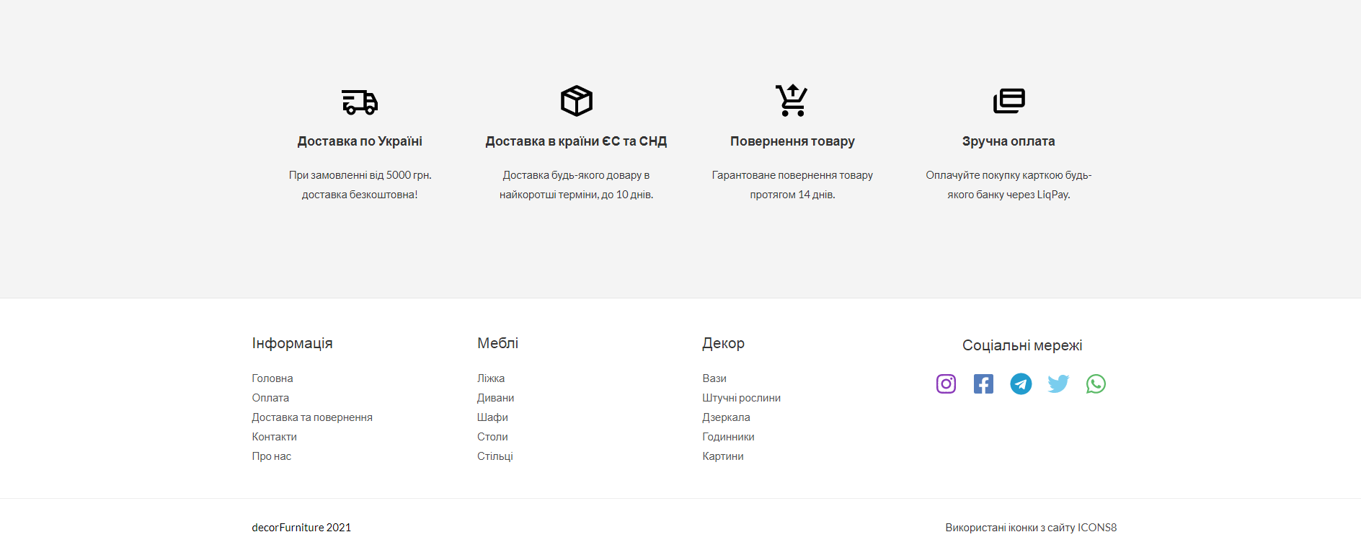

Головна сторінка (Footer)

**ПРОДОВЖЕННЯ ДОДАТКУ Б**

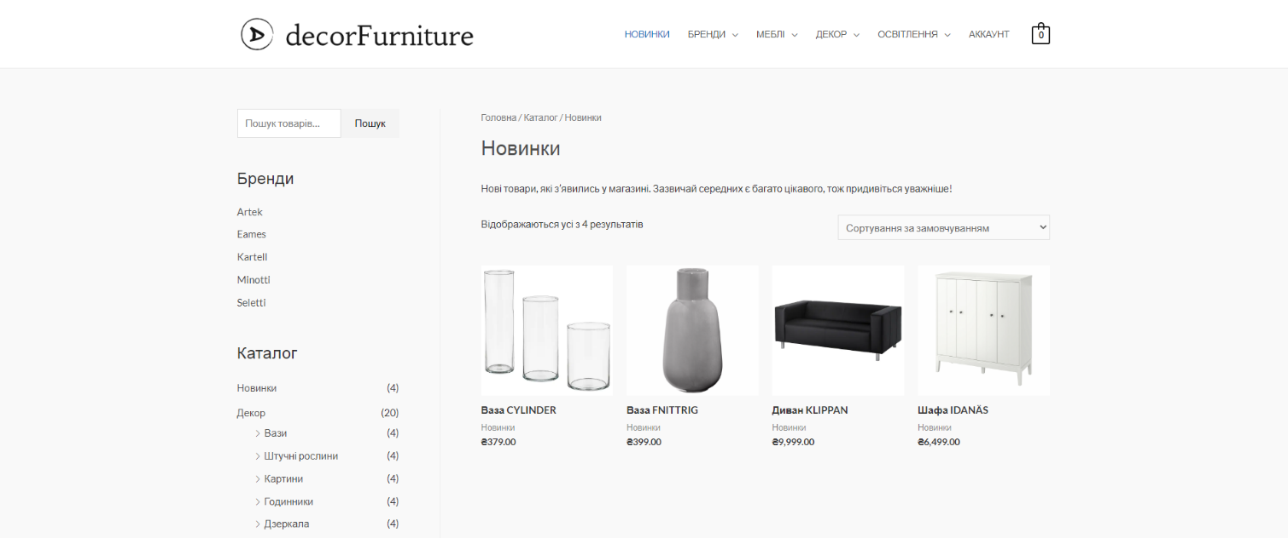

Сторінка «Новинки» (Header)

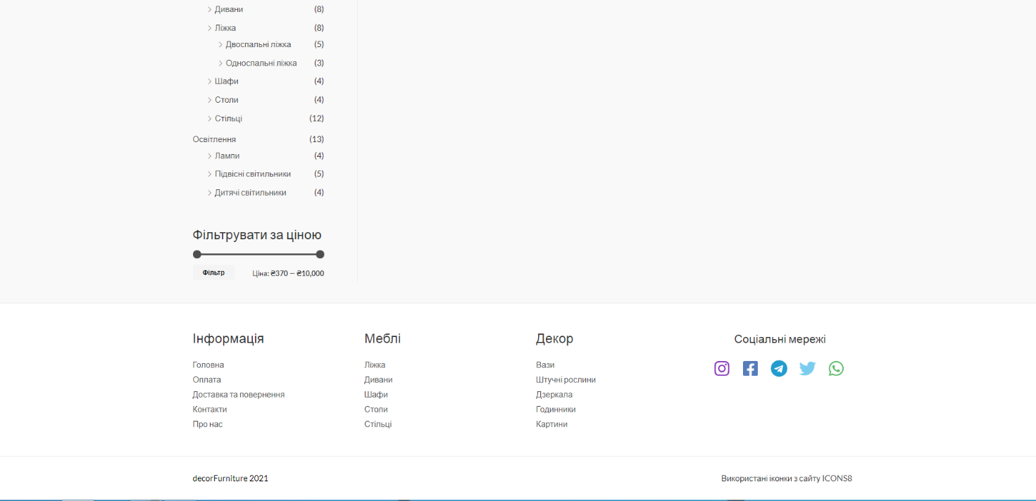

Сторінка «Новинки» (Footer)

**ПРОДОВЖЕННЯ ДОДАТКУ Б**

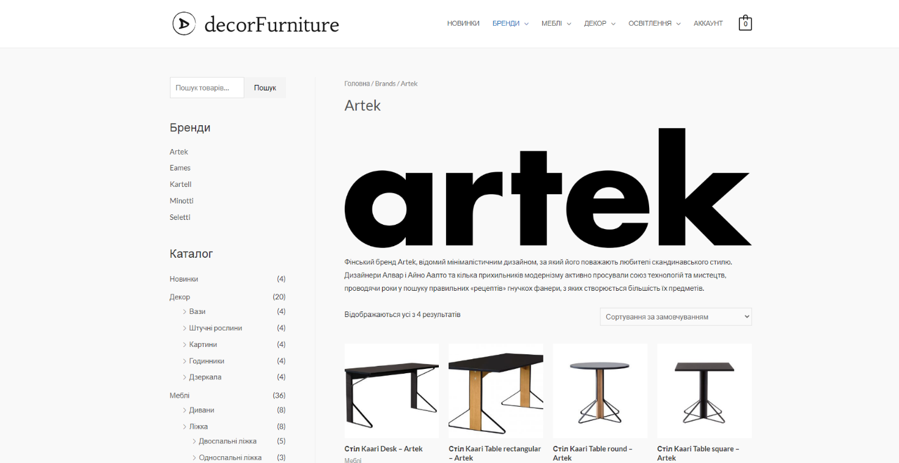

Сторінка бренду «Artek»

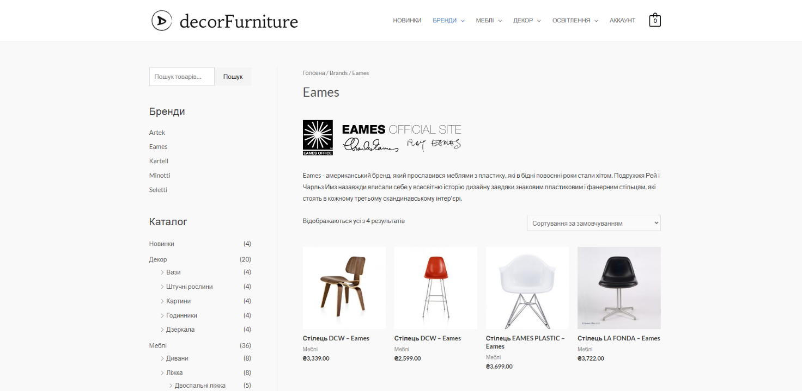

Сторінка бренду «Eames»

**ПРОДОВЖЕННЯ ДОДАТКУ Б**

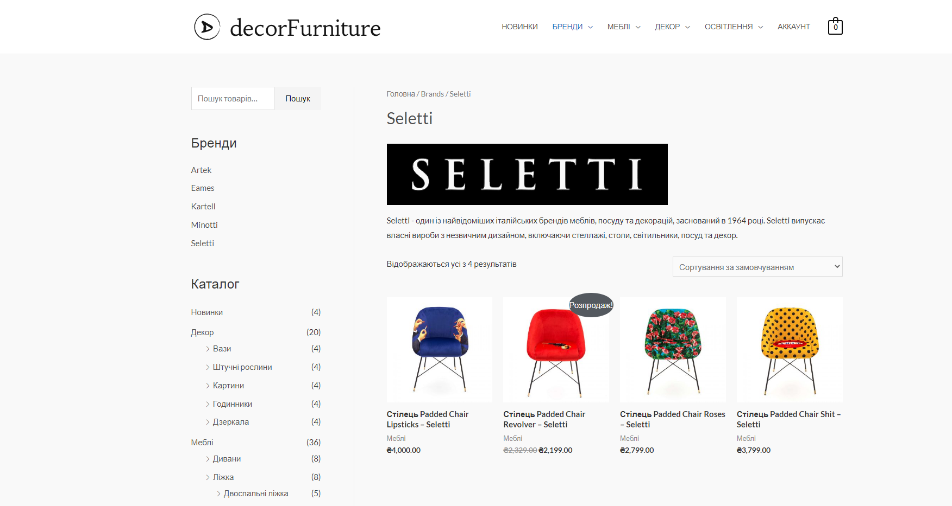

Сторінка бренду «Seletti»

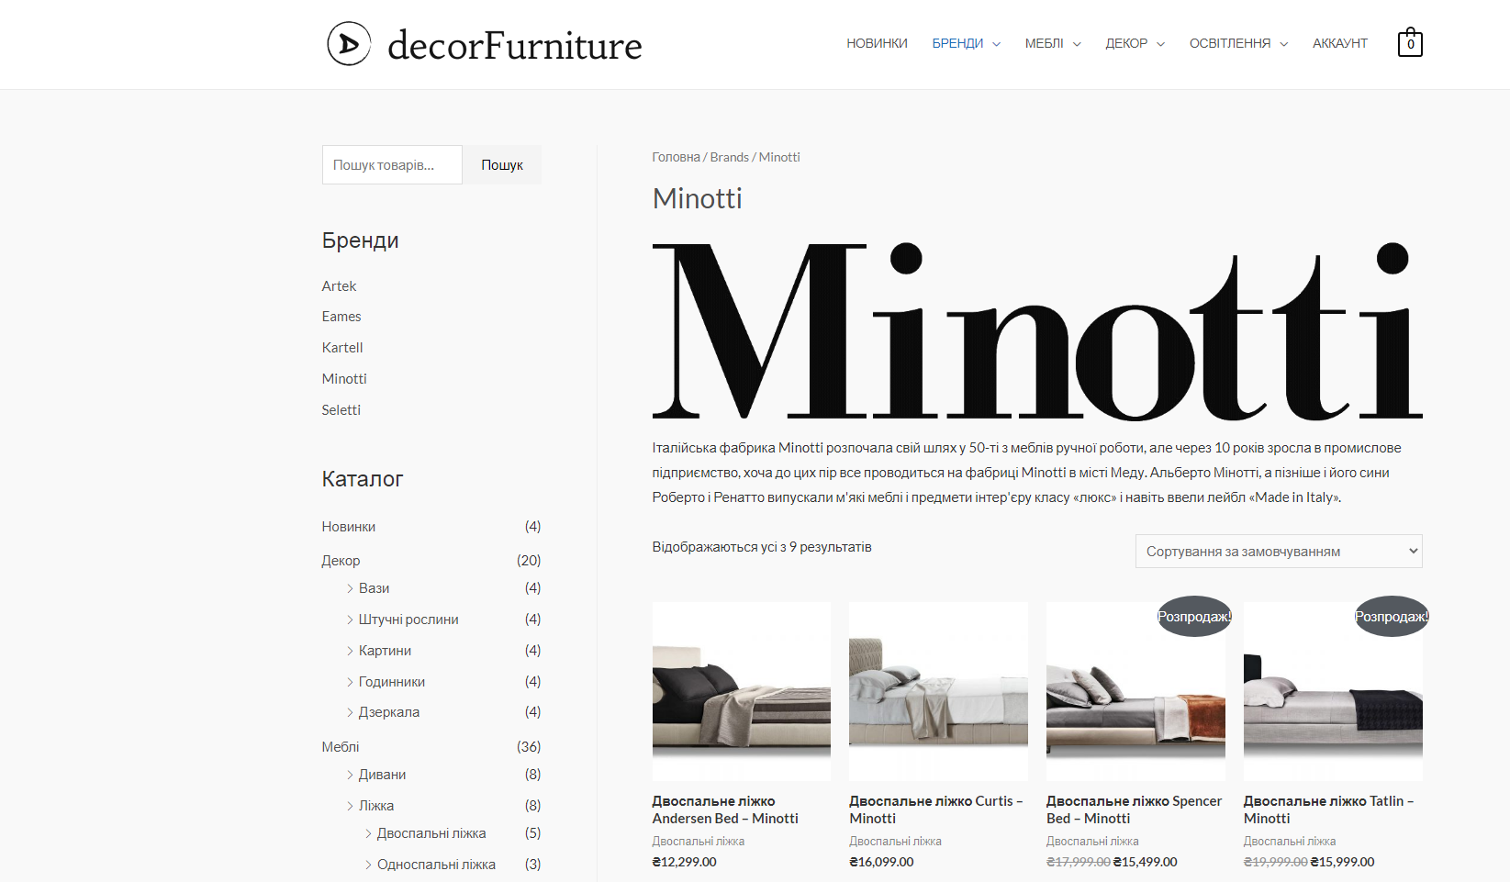

Сторінка бренду «Minotti»

**ПРОДОВЖЕННЯ ДОДАТКУ Б**

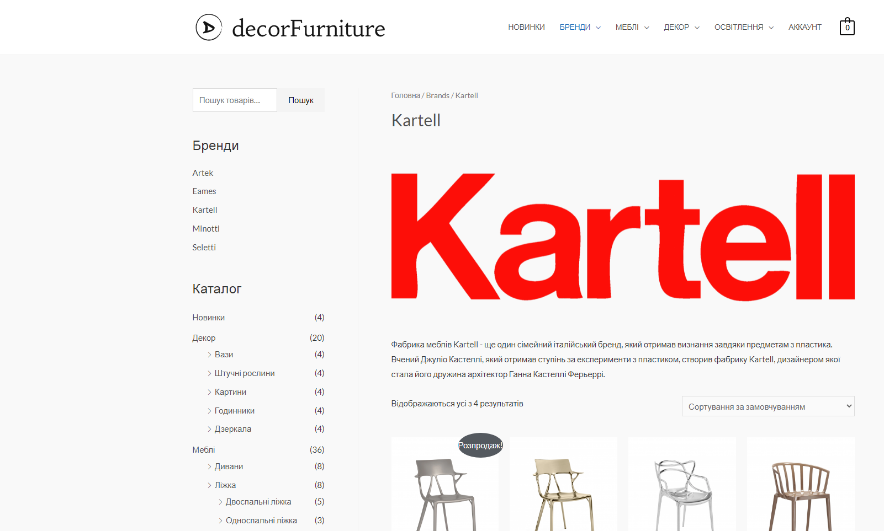

Сторінка бренду «Kartell»

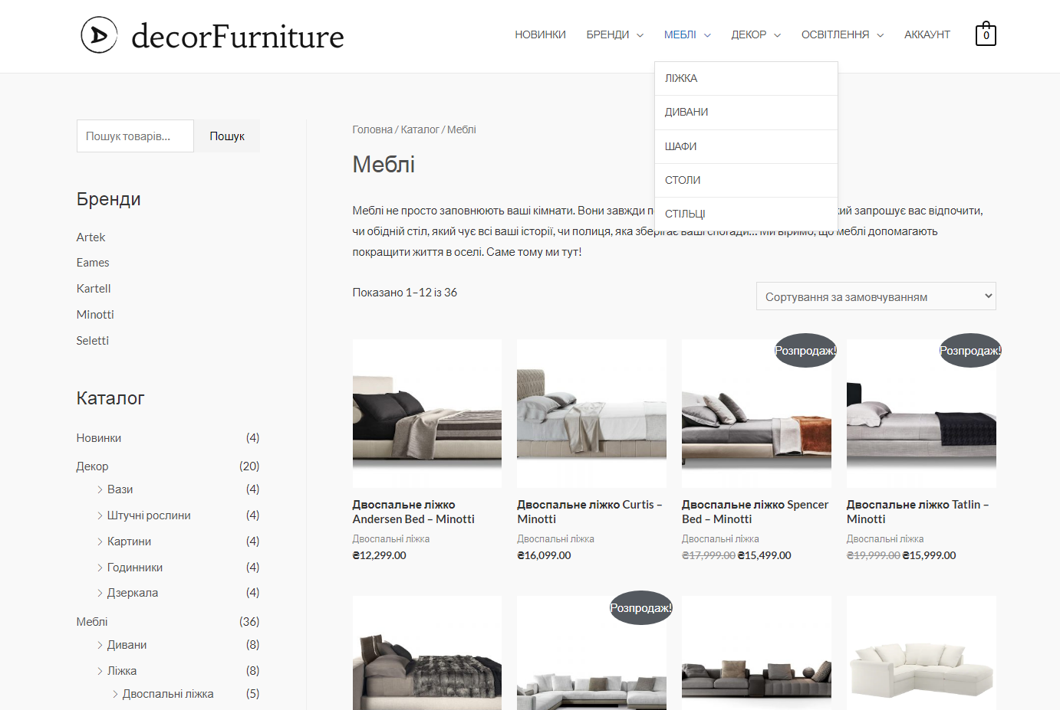

Сторінка «Меблі»

**ПРОДОВЖЕННЯ ДОДАТКУ Б**

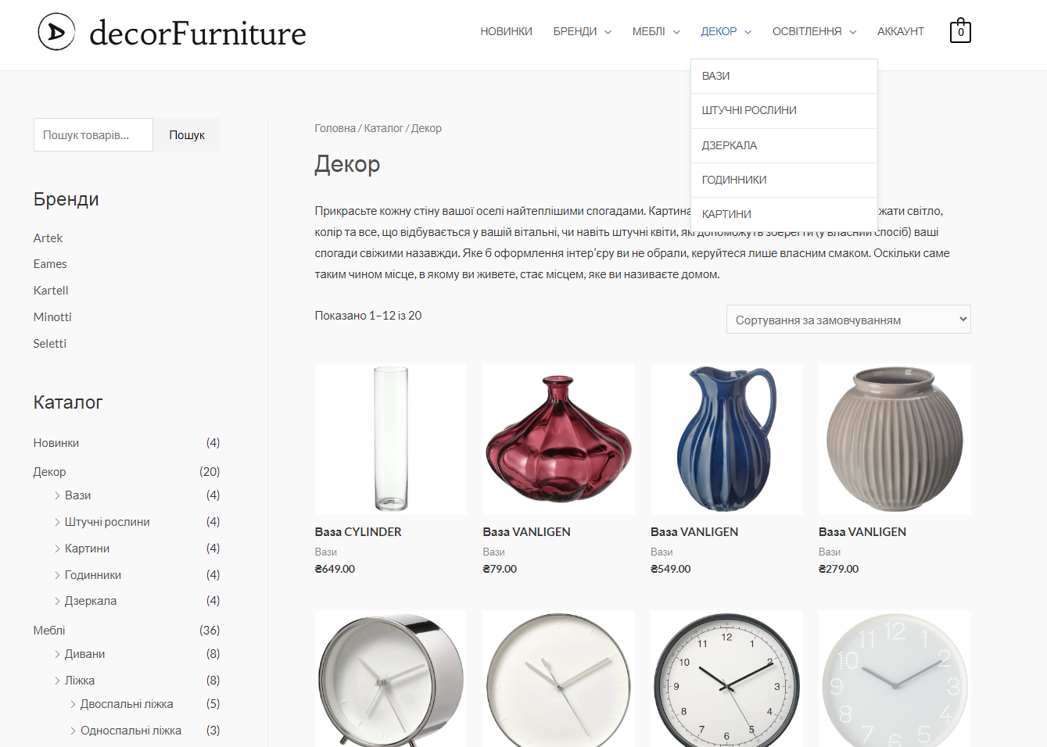

Сторінка «Декор»

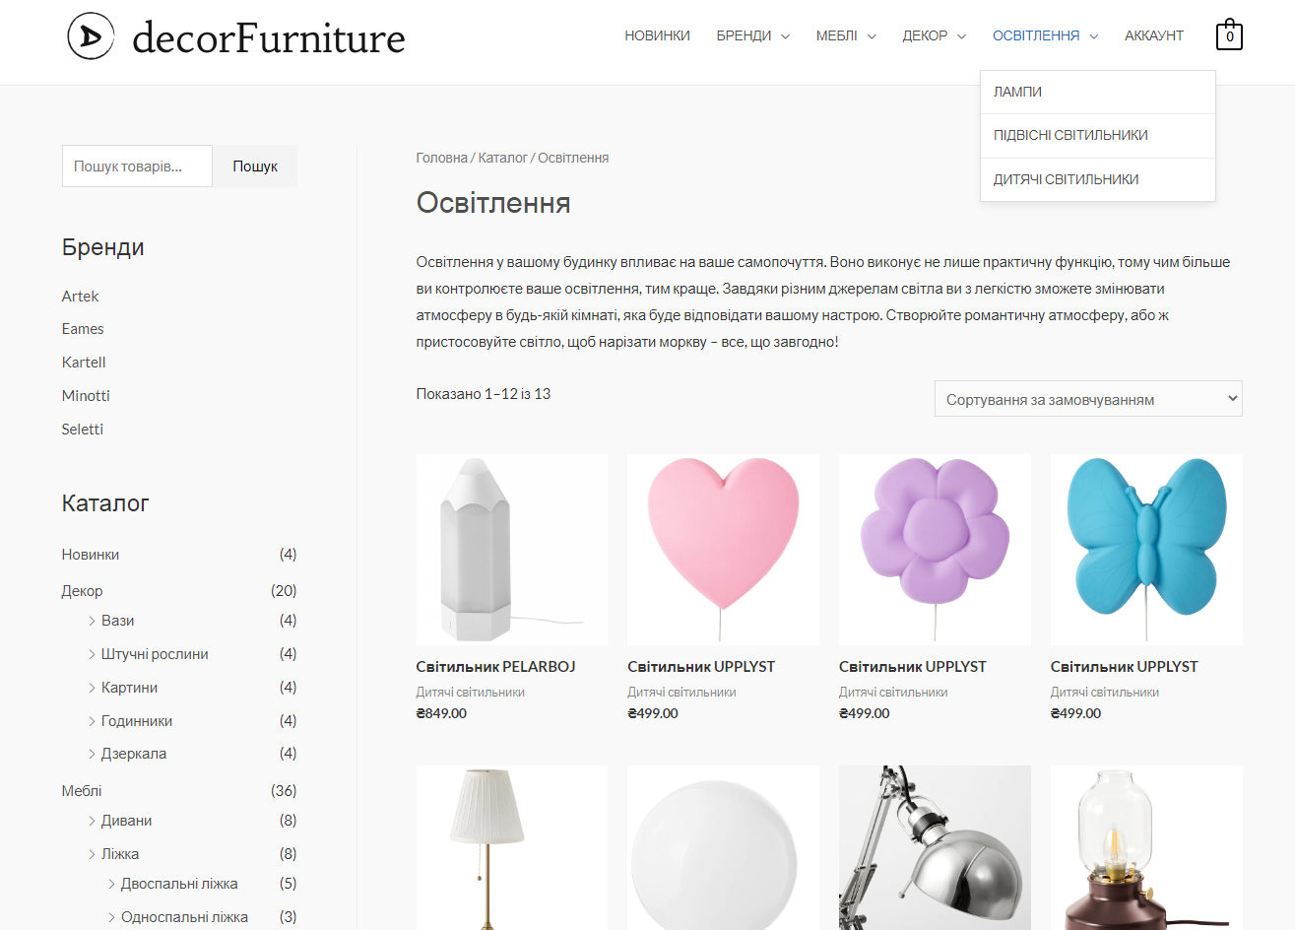

Сторінка «Освітлення»

**ПРОДОВЖЕННЯ ДОДАТКУ Б**

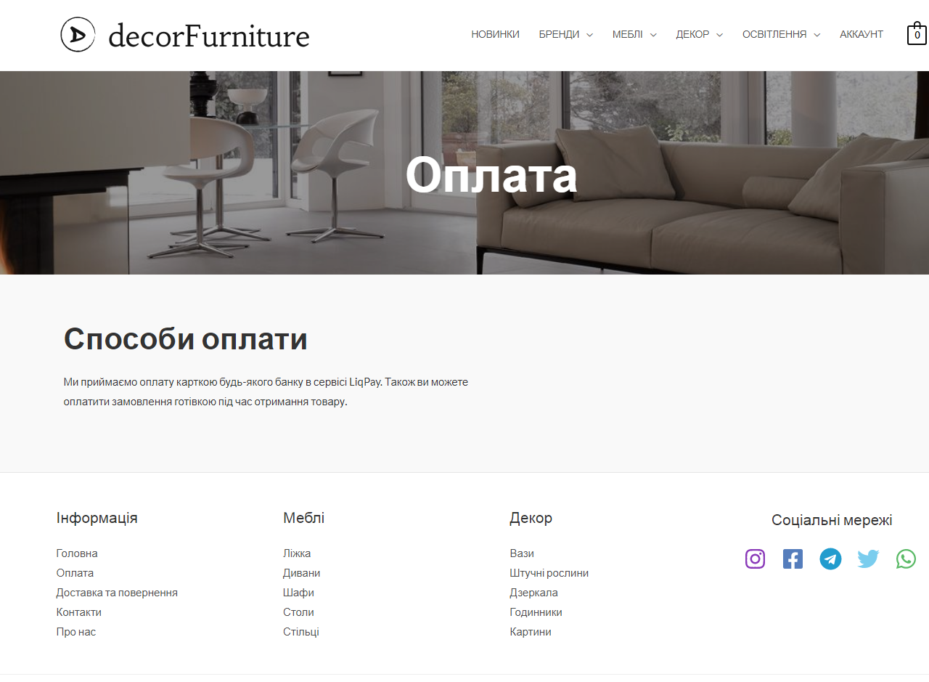

Сторінка «Оплата»

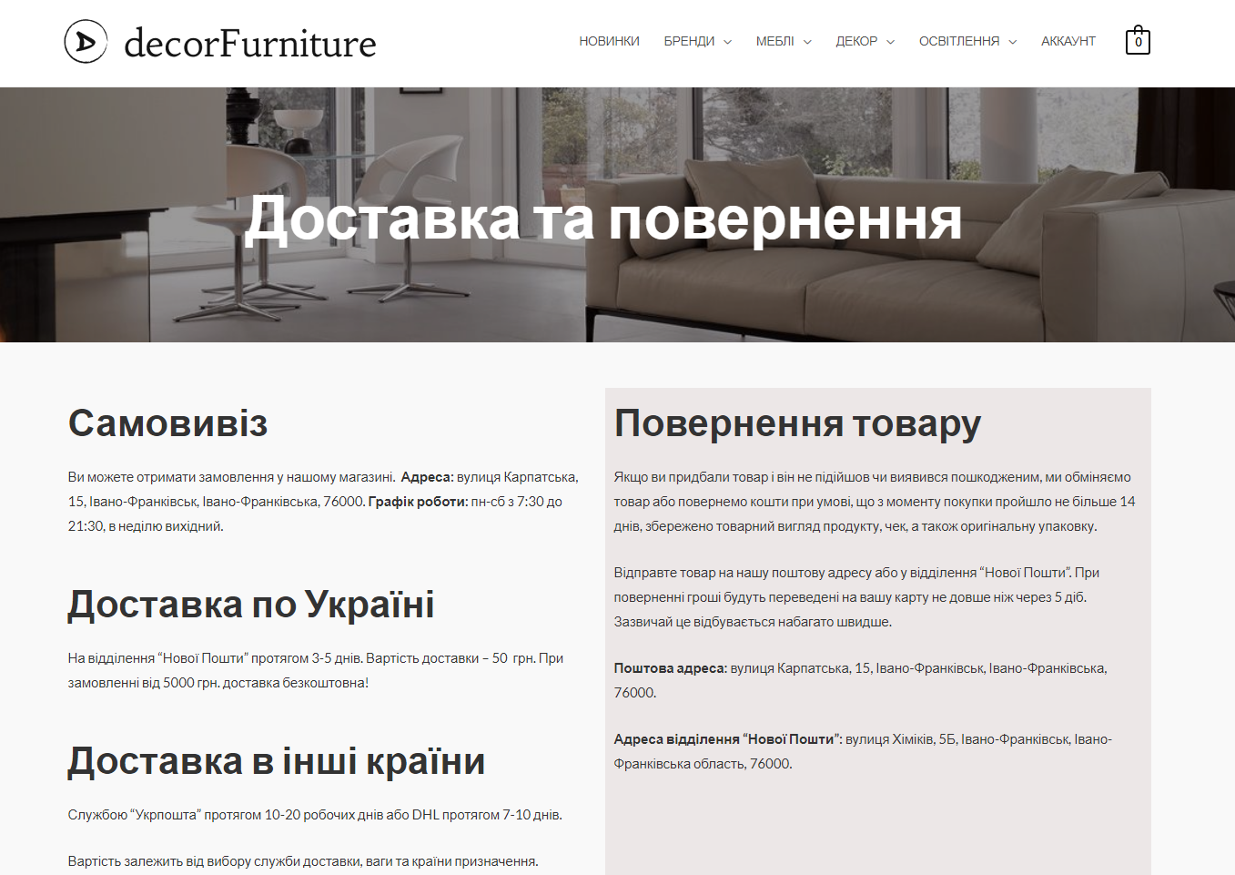

Сторінка «Доставка та повернення»

**ПРОДОВЖЕННЯ ДОДАТКУ Б**

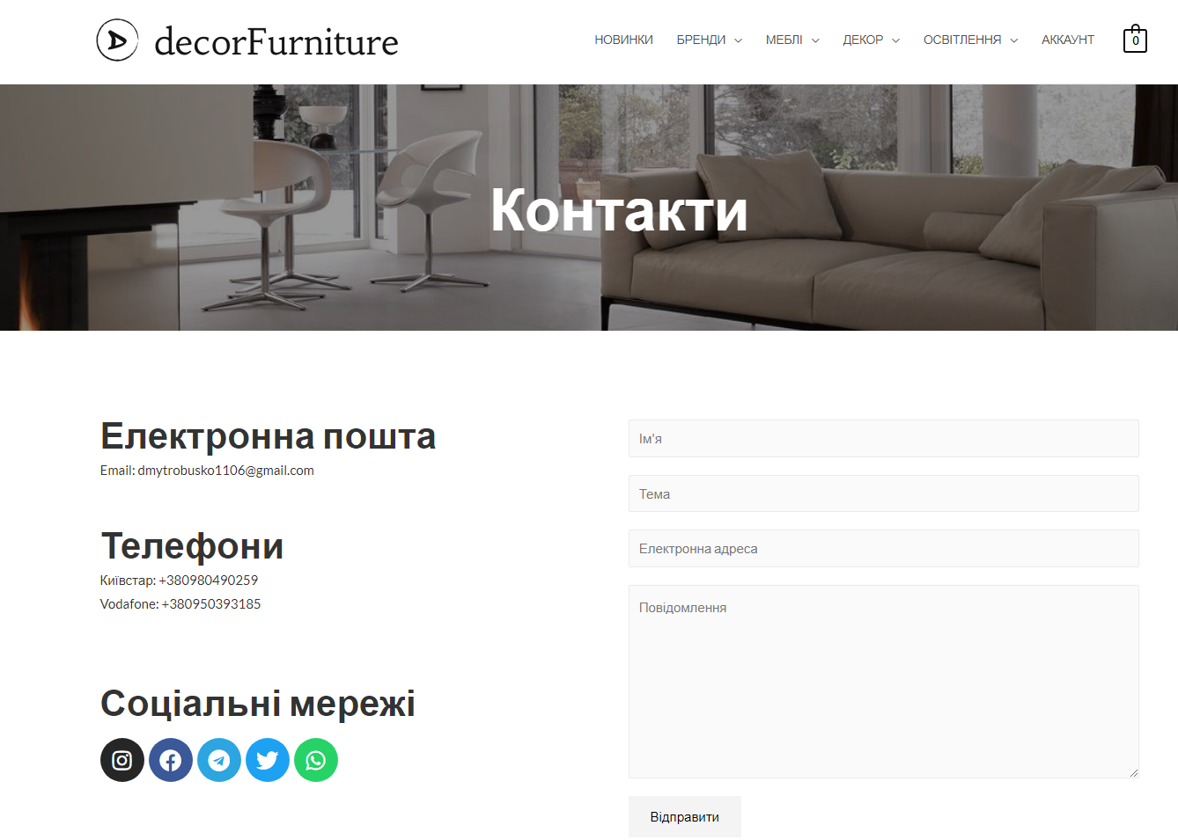

Сторінка «Контакти» (Header)

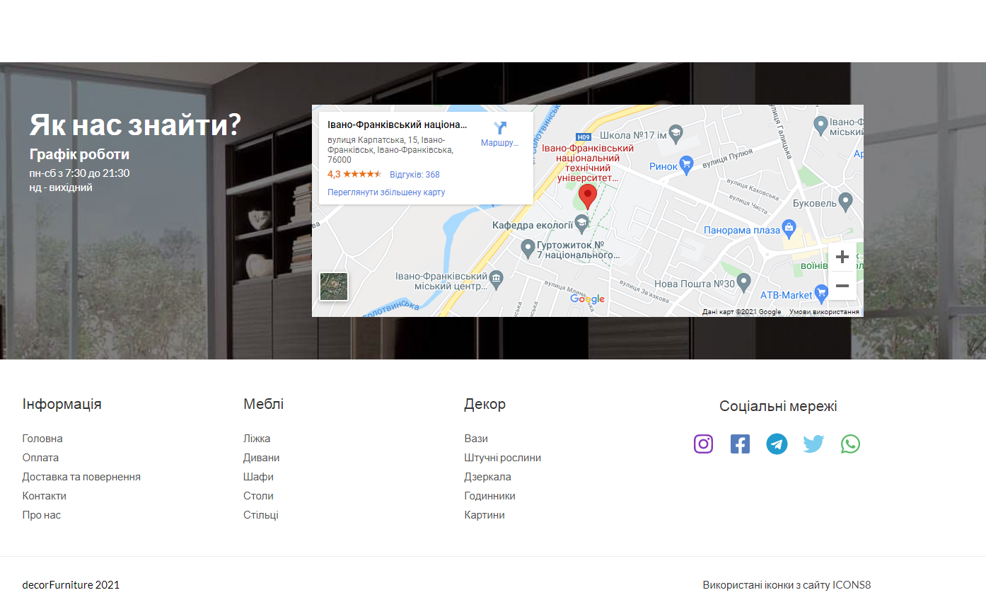

Сторінка «Контакти» (Footer)

**ПРОДОВЖЕННЯ ДОДАТКУ Б**

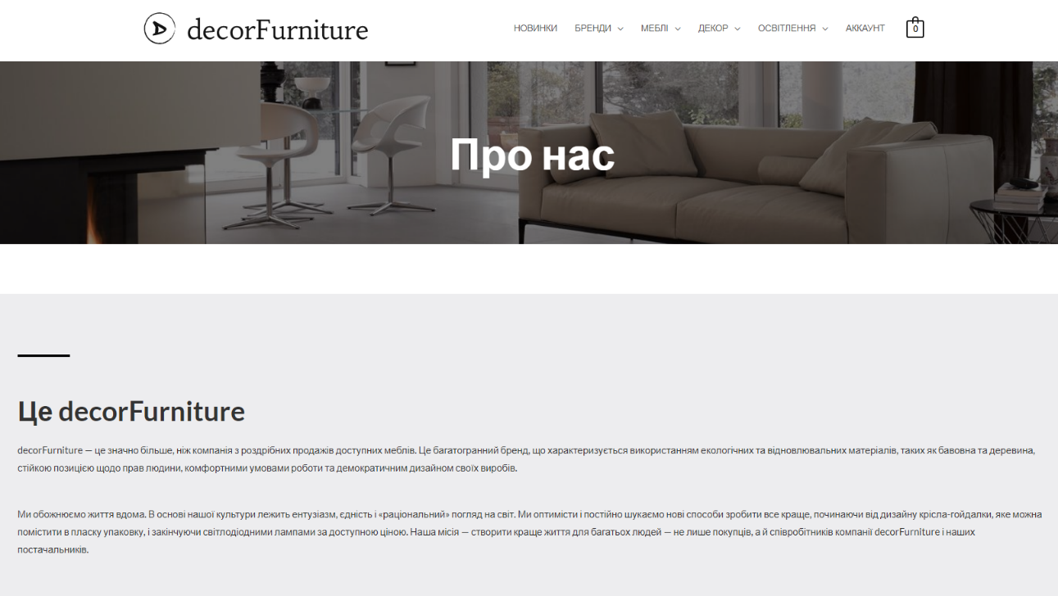

Сторінка «Про нас» (Header)

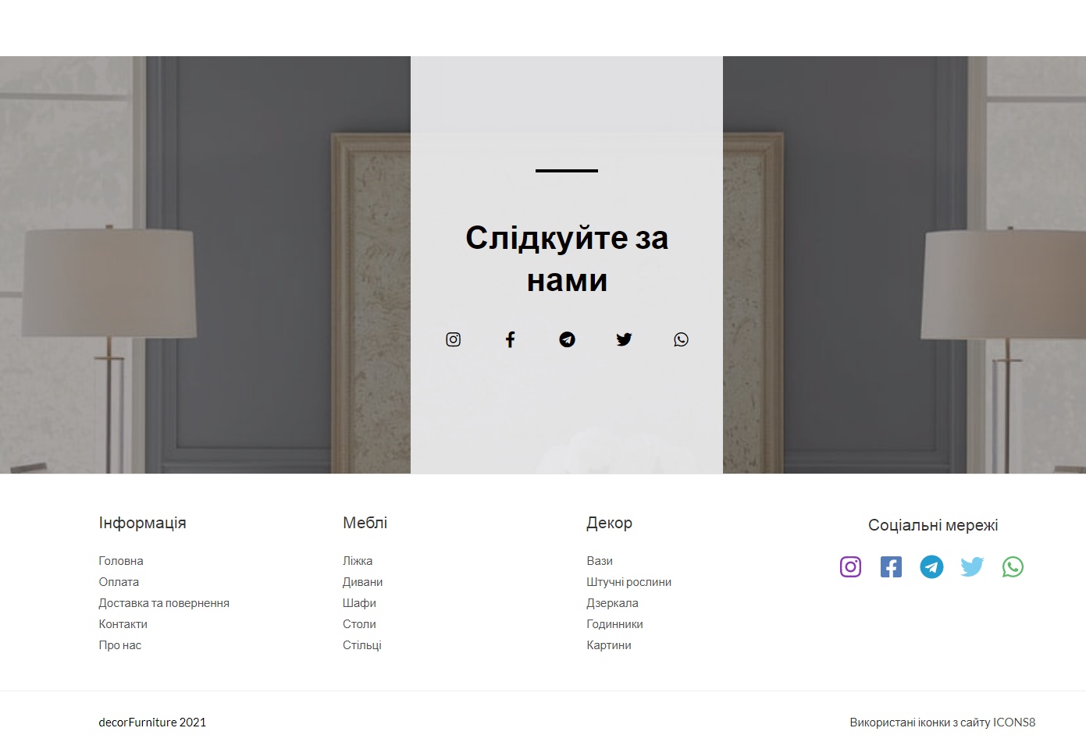

Сторінка «Про нас» (Footer)